

**Об утверждении плана по управлению пастбищами и их использованию на 2020-2021 годы**

***Утративший силу***

Решение Аральского районного маслихата Кызылординской области от 24 июня 2020 года № 369. Зарегистрировано Департаментом юстиции Кызылординской области 30 июня 2020 года № 7555. Утратило силу решением Аральского районного маслихата Кызылординской области от 26 декабря 2022 года № 358

      Сноска. Утратило силу решением Аральского районного маслихата Кызылординской области от 26.12.2022 № 358 (вводится в действие со дня первого официального опубликования).

      В соответствии с подпунктом 1) статьи 8 Закона Республики Казахстан от 20 февраля 2017 года "О пастбищах" и статьей 27 Закона Республики Казахстан от 6 апреля 2016 года "О правовых актах" Аральский районный маслихат РЕШИЛ:

      1. Утвердить планы по управлению пастбищами и их использованию поселков Саксаульск, Жаксыкылыш, сельских округов Аралкум, Аманоткел, Акирек, Атанши, Бекбауыл, Беларан, Боген, Жанакурылыс, Жетес би, Жнишкекум, Камыстыбас, Каракум, Каратерен, Косаман, Косжар, Куланды, Мергенсай, Октябрь, Райым, Сазды, Сапак на 2020-2021 годы согласно приложениям 1, 2, 3, 4, 5, 6, 7, 8, 9, 10, 11, 12, 13, 14, 15, 16, 17, 18, 19, 20, 21, 22, 23 к настоящему решению.

      2. Признать утратившим силу решение Аральского районного маслихата от 9 января 2019 года № 218 "Об утверждении плана по управлению пастбищами и их использованию по Аральскому району на 2019-2020 годы" (зарегистрировано в Реестре государственной регистрации нормативных правовых актов за номером 6656, опубликовано 29 января 2019 года в Эталонном контрольном банке нормативных правовых актов Республики Казахстан).

      3. Настоящее решение вводится в действие со дня первого официального опубликования.

|  |  |
| --- | --- |
| *Председатель сессии Аральского*  *районного маслихата* | *А. Садуакасова* |
| *Секретарь Аральского*  *районного маслихата* | *Д. Мадинов* |

|  |  |
| --- | --- |
|  | Приложение 1 к решению Аральского районного маслихата от 24 июня 2020 года № 369 |

**План по управлению пастбищами и их использованию поселка Саксаульск на 2020 - 2021 годы**

      1) Схема (карта) расположения пастбищ на территории в разрезе категорий земель, собственников земельных участков и землепользователей на основании правоустанавливающих документов;

      2) приемлемая схема пастбищеоборотов;

      3) карта с обозначением внешних и внутренних границ и площадей пастбищ, в том числе сезонных, объектов пастбищной инфраструктуры;

      4) схема доступа пастбищепользователей к водоисточникам (озерам, рекам, прудам, копаням, оросительным или обводнительным каналам, трубчатым или шахтным колодцам) составленную согласно норме потребления воды;

      5) схема перераспределения пастбищ для размещения поголовья сельскохозяйственных животных физических и (или) юридических лиц, у которых отсутствуют пастбища, и перемещения его на предоставляемые пастбища;

      6) схема размещения поголовья сельскохозяйственных животных на отгонных пастбищах физических и (или) юридических лиц, не обеспеченных пастбищами, расположенными в поселке;

      7) календарный график по использованию пастбищ, устанавливающий сезонные маршруты выпаса и передвижения сельскохозяйственных животных.

      Территория поселка относится к сухой, типчаково-ковыльных степной зоне.

      Выявлено преобладание степной растительности, основными ее видами являются: типчак, ковыли, овсец и различные виды полыни с участием различных трав небольших степей.

      На территории поселка слабо развиты гидрографические сети. Обводнение пастбищ обеспечивается естественным снижением-из озер. Качество воды слабое соленое, пригодное для полива животных.

      Средняя урожайность пастбищных угодий составляет 8,8 центнер/гектар.

      Фонд кормов пастбищ используется в пастбищный период продолжительностью 170-180 дней.

      Административно-территориальное деление состоит из сел Жалгызагым, Конту, Терменбес, Қурлык, Кумсагыз, Сарышыганак.

      По природно-климатическим условиям территория поселка Саксаульск входит в сухостепную зону с резко-континентальным климатом, для которого свойственны: засушливость весенне-летнего периода, летние низкие и низкие температуры воздуха, недостаточные и неустойчивые атмосферные осадки по времени года и значительные усилия ветра в течение года.

      Общая земельная площадь поселка составляет 25000 гектар (далее – га), из них пастбищ – 8380 га.

      По категориям земли распределяются следующим образом:

      земли сельскохозяйственного назначения – 8420 га;

      земли населенных пунктов – 25000 га;

      земли промышленности, транспорта, связи, для нужд космической деятельности, обороны, национальной безопасности и иного не сельскохозяйственного назначения –нет.

      Количество поголовья сельскохозяйственных животных на территории поселка: 667 голов крупного рогатого скота, 2899 голов мелкого рогатого скота, 410 голов лошадей, 2358 голов верблюды.

      По видам сельскохозяйственных животных распределено следующим образом:

      крупный рогатый скот - 4 стада;

      мелкий рогатый скот - 10 стада;

      лошади - 10 стад;

      Верблюды – 2 стад.

      Пастбища относятся к природным пастбищам в зависимости от природно-климатических особенностей района и преимущественно используются для выпаса скота. На территории поселка отсутствуют сеялки и аридные пастбища.

      Основными пользователями пастбищ являются жители поселка Саксаульск.

      План принят в целях рационального использования пастбищ, устойчивого обеспечения потребности в кормах и предотвращения процессов деградации пастбищ.

      На территории поселке Саксаульск действует 1 ветеринарный пункт, 1 типовой скотомогильник.

      В поселке Саксаульск не установлены сервитуты для прогона скота.

**Схема (карта) расположения пастбищ на территории в разрезе категорий земель, собственников земельных участков и землепользователей на основании правоустанавливающих документов**

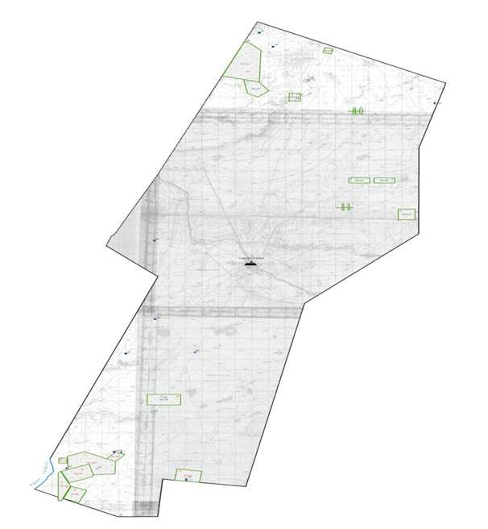

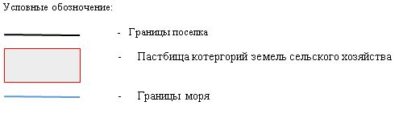

**Собственники земельных участков**

|  |  |  |  |  |  |  |  |  |  |  |
| --- | --- | --- | --- | --- | --- | --- | --- | --- | --- | --- |
| № | Собственники земельных участков | Площадь пастбищ, (га) | Наличие скота по видам, (голов) | | | | Норма потребности в пастбищах 1 голова, (га) | | | |
| КРС | МРС | Лошадь | Верблюд | КРС | МРС | Лошадь | Верблюд |
| 1 | Ерімбетов Рахымжан | 900 | 53 | 37 | 89 | 59 | 12 | 3 | 18 | 15 |
| 2 | Айменов Қасым | 3712 | 47 | 26 | 54 | 61 | 12 | 3 | 18 | 15 |
| 3 | Тәңірбергенов Мықтыбай | 300 | 16 | 32 | 33 | 19 | 12 | 3 | 18 | 15 |
| 4 | Жетесов Ғабит | 2261 | - | 18 | 18 | 9 | 12 | 3 | 18 | 15 |
| 5 | Айдаралиев Ғабит | 200 | - | 25 | 14 | 13 | 12 | 3 | 18 | 15 |
| 6 | Манашов Қазбек | 400 | 32 | - | 4 | 29 | 12 | 3 | 18 | 15 |
| 7 | Дәуітов Ержігіт | 400 | - | -- | - | 4 | 12 | 3 | 18 | 15 |
| 8 | Таласов Мейрамбек | 600 | - | - | - | - | 12 | 3 | 18 | 15 |
| 9 | Нұғыманова Камила | 450 | - | - | - | - | 12 | 3 | 18 | 15 |
| 10 | Көшекбаев Нұрлан | 370 | - | - | - | - | 12 | 3 | 18 | 15 |
| 11 | Иманалиев Мұратбек | 500 | - | - | - | - | 12 | 3 | 18 | 15 |
| 12 | Итого | 10093 | 148 | 138 | 212 | 194 | - | - | - | - |

      Продолжение таблицы

|  |  |  |  |  |  |
| --- | --- | --- | --- | --- | --- |
| Потребность пастбищ,(га) | | | | | Излишки пастбищ, (га) |
| КРС | МРС | Лошадь | Верблюд | Итого (га) |  |
| 636 | 111 | 1602 | 885 | 3234 | -2334 |
| 564 | 78 | 972 | 915 | 2529 | +1183 |
| 192 | 96 | 594 | 285 | 1167 | -867 |
| - | 54 | 324 | 135 | 513 | +1748 |
| - | 75 | 252 | 195 | 522 | -322 |
| 384 | - | 72 | 435 | 891 | -491 |
| - | - | - | 72 | 72 |  |
| - | - | - | - | - |  |
| - | - | - | - | - |  |
| - | - | - | - | - |  |
| - | - | - | - | - |  |
| 1776 | 414 | 3816 | 2922 | 8928 | -1083 |

      Расшифровка аббревиатур:

      КРС-крупный рогатый скот;

      МРС-мелкий рогатый скот;

      га – гектар.

**Распределение пастбищ для размещения маточного поголовья крупного рогатого скота (дойного) в разрезе населенных пунктов по поселоку Саксаульск**

|  |  |  |  |  |  |  |  |  |
| --- | --- | --- | --- | --- | --- | --- | --- | --- |
| № | Населенный пункт | Площадь пастбищ, гектар | Наличие дойных коров (гол.) | Норма потребности в пастбищах 1 голова, гектар | Потребность пастбищ, гектар | Не обеспечено пастбищами, гектар | Обеспеченность потребности, процент | Излишки, гектар |
| 1 | Поселок Саксаульск | 8380 | 367 | 12 | 4404 | жоқ | 100 | 3976 |
|  | Всего | 8380 | 367 | 12 | 4404 | жоқ | 100 | 3976 |

**Приемлемая схема пастбищеоборотов**

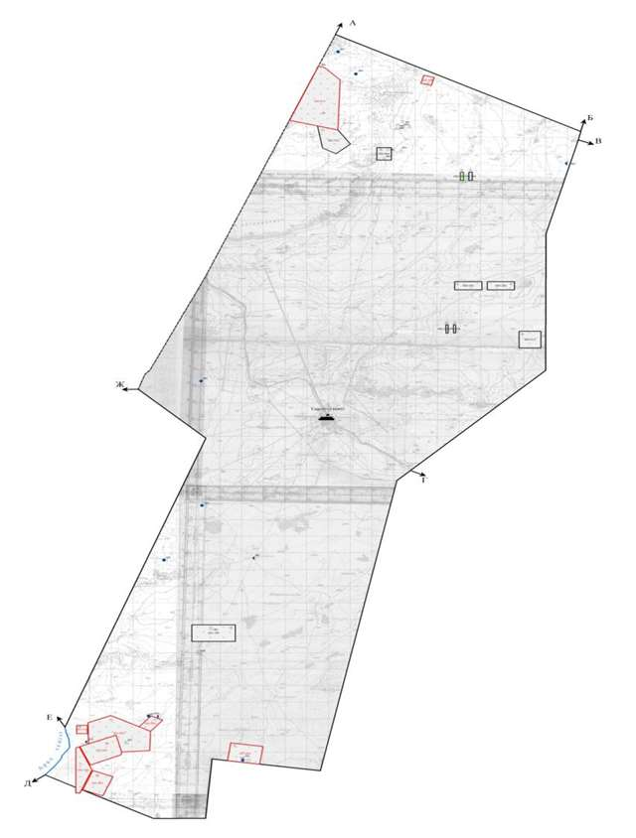

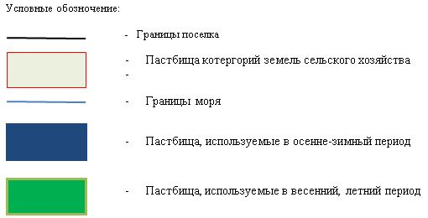

**Карта с обозначением внешних и внутренних границ и площадей пастбищ, в том числе сезонных, объектов пастбищной инфраструктуры**

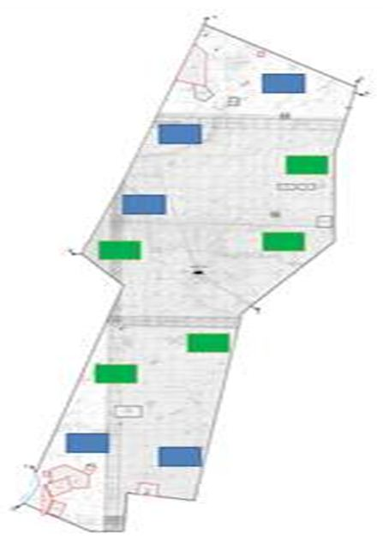

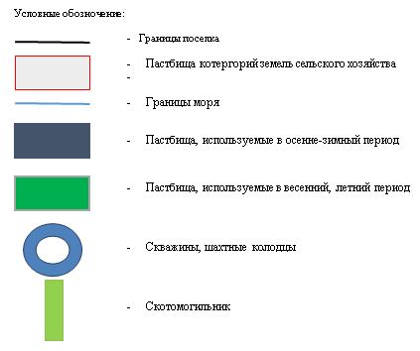

**Схема доступа пастбищепользователей к водоисточникам (озерам, рекам, прудам, копаням, оросительным или обводнительным каналам, трубчатым или шахтным колодцам) составленную согласно норме потребления воды**

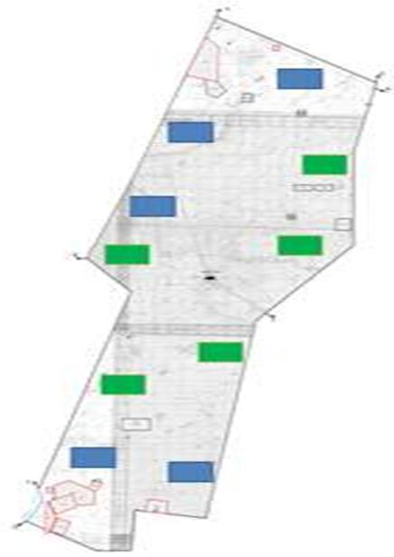

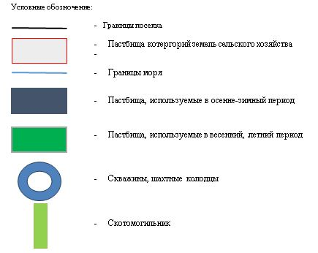

**Схема перераспределения пастбищ для размещения поголовья сельскохозяйственных животных физических и (или) юридических лиц, у которых отсутствуют пастбища, и перемещения его на предоставляемые пастбища**

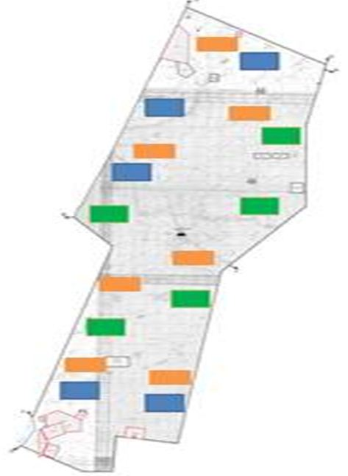

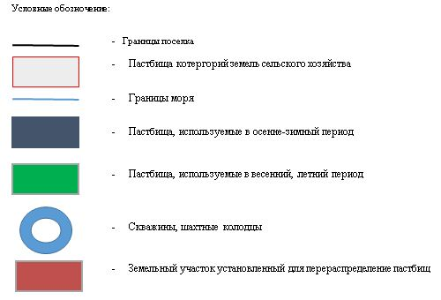

**Схема размещения поголовья сельскохозяйственных животных на отгонных пастбищах физических и (или) юридических лиц, не обеспеченных пастбищами, расположенными в поселке**

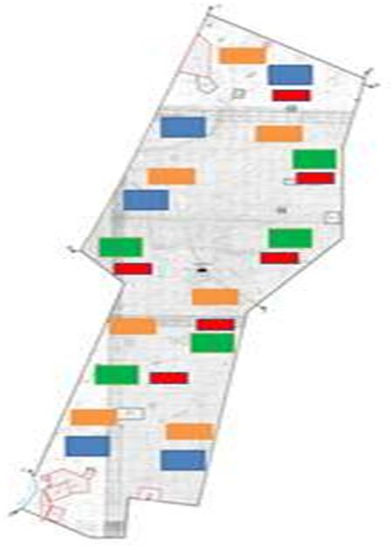

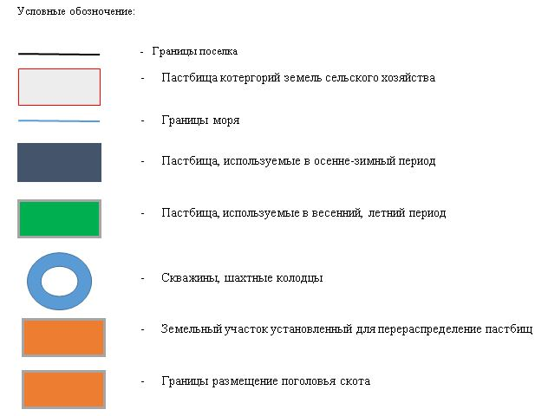

**Календарный график по использованию пастбищ, устанавливающий сезонные маршруты выпаса и передвижения сельскохозяйственных животных**

|  |  |  |  |
| --- | --- | --- | --- |
| № | Наименование поселка | Период перегона животных на пастбища | Период отгона животных с пастбища |
| 1 | Поселок Саксаульск | 1 половина марта | 2 декада октября |

|  |  |
| --- | --- |
|  | Приложение 2 к решению Аральского районного маслихата от 24 июня 2020 года № 369 |

**План по управлению пастбищами и их использованию поселка Жаксыкылыш на 2020 - 2021 годы**

      1) Схема (карта) расположения пастбищ на территории в разрезе категорий земель, собственников земельных участков и землепользователей на основании правоустанавливающих документов;

      2) приемлемая схема пастбищеоборотов;

      3) карта с обозначением внешних и внутренних границ и площадей пастбищ, в том числе сезонных, объектов пастбищной инфраструктуры;

      4) схема доступа пастбищепользователей к водоисточникам (озерам, рекам, прудам, копаням, оросительным или обводнительным каналам, трубчатым или шахтным колодцам) составленную согласно норме потребления воды;

      5) схема перераспределения пастбищ для размещения поголовья сельскохозяйственных животных физических и (или) юридических лиц, у которых отсутствуют пастбища, и перемещения его на предоставляемые пастбища;

      6) схема размещения поголовья сельскохозяйственных животных на отгонных пастбищах физических и (или) юридических лиц, не обеспеченных пастбищами, расположенными в поселке;

      7) календарный график по использованию пастбищ, устанавливающий сезонные маршруты выпаса и передвижения сельскохозяйственных животных.

      Территория поселка относится к сухой, типчаково-ковыльных степной зоне.

      Выявлено преобладание степной растительности, основными ее видами являются: типчак, ковыли, овсец и различные виды полыни с участием различных трав небольших степей.

      На территории поселка слабо развиты гидрографические сети. Обводнение пастбищ обеспечивается естественным снижением-из озер. Качество воды слабое соленое, пригодное для полива животных.

      Средняя урожайность пастбищных угодий составляет 8,8 центнер/гектар.

      Фонд кормов пастбищ используется в пастбищный период продолжительностью 170-180 дней.

      Административно-территориальное деление состоит из сел поселок Жаксыкылыш.

      По природно-климатическим условиям территория поселка Саксаульск входит в сухостепную зону с резко-континентальным климатом, для которого свойственны: засушливость весенне-летнего периода, летние низкие и низкие температуры воздуха, недостаточные и неустойчивые атмосферные осадки по времени года и значительные усилия ветра в течение года.

      Общая земельная площадь поселка составляет 10261 гектар (далее – га), из них пастбищ – 3589 га.

      По категориям земли распределяются следующим образом:

      земли сельскохозяйственного назначения – 3589 га;

      земли населенных пунктов – 5995 га;

      земли промышленности, транспорта, связи, для нужд космической деятельности, обороны, национальной безопасности и иного не сельскохозяйственного назначения –нет.

      Количество поголовья сельскохозяйственных животных на территории поселка 2135 голов крупного рогатого скота, 4612 голов мелкого рогатого скота, 1485 голов лошадей, 1905 голов верблюды.

      По видам сельскохозяйственных животных распределено следующим образом:

      крупный рогатый скот - 4 стада;

      мелкий рогатый скот - 10 стада;

      лошади - 10 стад;

      Верблюды – 1 стад.

      Пастбища относятся к природным пастбищам в зависимости от природно-климатических особенностей района и преимущественно используются для выпаса скота. На территории поселка отсутствуют сеялки и аридные пастбища.

      Основными пользователями пастбищ являются жители поселка Жаксыкылыш

      План принят в целях рационального использования пастбищ, устойчивого обеспечения потребности в кормах и предотвращения процессов деградации пастбищ.

      На территории поселке Жаксыкылыш действует 1 ветеринарный пункт, 1 типовой скотомогильник.

      В поселке Жаксыкылыш не установлены сервитуты для прогона скота.

**Схема (карта) расположения пастбищ на территории в разрезе категорий земель, собственников земельных участков и землепользователей на основании правоустанавливающих документов**

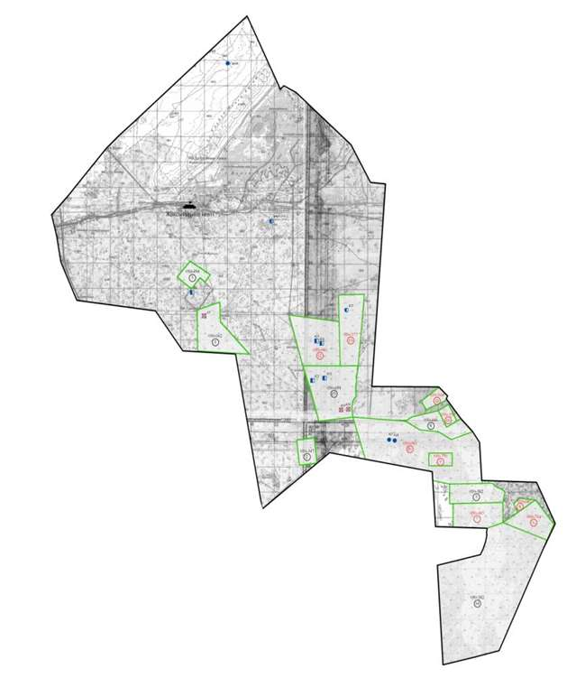

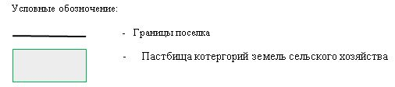

**Собственники земельных участков**

|  |  |  |  |  |  |  |  |  |  |  |
| --- | --- | --- | --- | --- | --- | --- | --- | --- | --- | --- |
| № | Собственники земельных участков | Площадь пастбищ, (га) | Наличие скота по видам, (голов) | | | | Норма потребности в пастбищах 1 голова, (га) | | | |
| КРС | МРС | Лошадь | Верблюд | КРС | МРС | Лошадь | Верблюд |
| 1 | Баймырзаев Бауыржан | 1206 | 34 | - | 135 | 58 | 12 | 3 | 18 | 15 |
| 2 | Сейіталиев Ерлан | 1050 | 19 | 158 | 34 | 21 | 12 | 3 | 18 | 15 |
| 3 | Айбусынова Жакенай | 500 | 43 | 43 | 119 | 112 | 12 | - | - | 15 |
| 4 | Жолмаханов Аргынбай | 1000 | 3 | - | 19 | 19 | 12 | 3 | 18 | 15 |
| 5 | Абдказиев Алтынбай | 2215 | 60 | 30 | 44 | 8 | 12 | 3 | 18 | 15 |
| 6 | Султаев Талгат | 682 | - | - | 9 | - | - | - | 18 | - |
| 7 | Турмаханов Сердалы | 300 | 70 | - | 114 | 45 | 12 | 3 | 18 | 15 |
| 8 | Махашов Алашыбай | 150 | 10 | 10 | 9 | 5 | 12 | 3 | 18 | 15 |
| 9 | Кулманов Жантемир | 300 | 15 | - | 16 | 8 | 12 | 3 | 18 | 15 |
| 10 | Игимбердиев Ахихат | 300 | 6 | 32 | 17 | 9 | 12 | 3 | 18 | 15 |
| 11 | Нурекешов Жолдыбай | 200 | 67 | 148 | 9 | 9 | 12 | 3 | 18 | 15 |
| 13 | Тулебаев Куатбай | 300 | 22 | 134 | 56 | 36 | 12 | 3 | 18 | 15 |
| 14 | Нурекешова Сулубике | 600 | 2 | 10 | - | - | 12 | 3 | 18 | 15 |
| 15 | Ібрашов Қуантқан | 600 | 13 | 33 | 8 | 7 | 12 | 3 | 18 | 15 |
| 16 | Сапаев Әлібек | 600 | - | - | - | - | 12 | 3 | 18 | 15 |
| 17 | Мергенбаев Қуандық | 100 | 14 | - | 33 | 12 | 12 | 3 | 18 | 15 |
| 18 | Тлеуов Торетай | 100 | 38 | 175 | 89 | 38 | 12 | 3 | 18 | 15 |
| 19 | Жамбылов Нурсултан | 600 | - | - | - | 20 | 12 | 3 | 18 | 15 |
| 20 | Ешекенов Турсынбай | 680 | - | 215 | 16 | - | 12 | 3 | 18 | 15 |
| 21 | Өтеулиева Нүргүл | 200 | 30 | 35 | - | 12 | 12 | 3 | 18 | 15 |
| 22 | Сисекешов Амангелди | 680 | - | - | 24 | - | 12 | 3 | 18 | 15 |
| 23 | Байжанов Габит | 300 | - | - | - | 36 | 12 | 3 | 18 | 15 |
| 24 | Құтанов Нұрлан | 600 | 38 | 74 | 27 | 35 | 12 | 3 | 18 | 15 |
| 25 | Сериев Бексултан | 300 | 36 | - | 26 | 18 | 12 | 3 | 18 | 15 |
| 26 | Бердиалиев Алмухан | 200 | 2 | 52 | 5 | 5 | 12 | 3 | 18 | 15 |
| 27 | Баймагамбетов Берик | 200 | 8 | 33 | 6 | 18 | 12 | 3 | 18 | 15 |
| 28 | Мнажатов Жарбол | 200 | 9 | 48 | 13 | 5 | 12 | 3 | 18 | 15 |
| 29 | Балманов Габит | 200 | 2 | - | - | - | 12 | 3 | 18 | 15 |
| 30 | Искаков Алдан | 300 | - | - | - | - | 12 | 3 | 18 | 15 |
|  | Итого | 14663 | 541 | 1230 | 828 | 536 |  |  |  |  |

      Продолжение таблицы

|  |  |  |  |  |  |
| --- | --- | --- | --- | --- | --- |
| Потребность пастбищ,(га) | | | | | Излишки пастбищ, (га) |
| КРС | МРС | Лошадь | Верблюд | Итого (га) |  |
| 408 | - | 2430 | 696 | 3534 | -2328 |
| 228 | 747 | 612 | 315 | 1902 | -852 |
| 516 | 129 | 2142 | 1680 | 4467 | -3967 |
| 36 | - | 342 | 285 | 663 | 337 |
| 720 | 90 | 792 | 120 | 1722 | 493 |
| - | - | 162 | - | 162 | 520 |
| 840 | - | 2016 | 675 | 3531 | -3231 |
| 120 | 30 | 162 | 75 | 387 | -237 |
| 180 | - | 288 | 120 | 588 | -288 |
| 72 | 96 | 306 | 135 | 609 | -309 |
| 804 | 444 | 162 | 135 | 1545 | -1345 |
| 264 | 402 | 1008 | 540 | 2214 | -1914 |
| 24 | 30 | - | - | 54 | 546 |
| 156 | 99 | 144 | 105 | 504 | 96 |
| - | - | - | - | - | 600 |
| 168 | - | 594 | 180 | 942 | -842 |
| 456 | 525 | 1602 | 570 | 3153 | 3053 |
| - | - | - | 300 | 300 | 300 |
| - | 645 | 288 | - | 933 | -253 |
| 360 | 105 | - | 180 | 645 | -445 |
| - | - | 432 | - | 432 | 248 |
| - | - | - | 540 | 540 | -240 |
| 456 | 222 | 486 | 525 | 1689 | 1089 |
| 432 | - | 468 | 270 | 1170 | -870 |
| 24 | 156 | 90 | 75 | 345 | -145 |
| 96 | 99 | 108 | 270 | 573 | -373 |
| 108 | 144 | 234 | 75 | 501 | -301 |
| 24 | - | - | - | 24 | 176 |
| - | - | - | - | - | 300 |
| 6492 | 3963 | 14868 | 7866 | 33129 | -10182 |

      Расшифровка аббревиатур:

      КРС-крупный рогатый скот;

      МРС-мелкий рогатый скот;

      га – гектар.

**Распределение пастбищ для размещения маточного поголовья крупного рогатого скота (дойного) в разрезе населенных пунктов по поселоку Саксаульск**

|  |  |  |  |  |  |  |  |  |
| --- | --- | --- | --- | --- | --- | --- | --- | --- |
| № | Населенный пункт | Площадь пастбищ, гектар | Наличие дойных коров (гол.) | Норма потребности в пастбищах 1 голова, гектар | Потребность пастбищ, гектар | Не обеспечено пастбищами, гектар | Обеспеченность потребности, процент | Излишки, гектар |
| 1 | Поселок Жаксыкылыш | 3589 | 1021 | 12 | 12252 | - | -29,2 | -8663 |
|  | Всего | 3589 | 1021 | 12 | 12252 | - | -29,2 | -8663 |

**Приемлемая схема пастбищеоборотов**

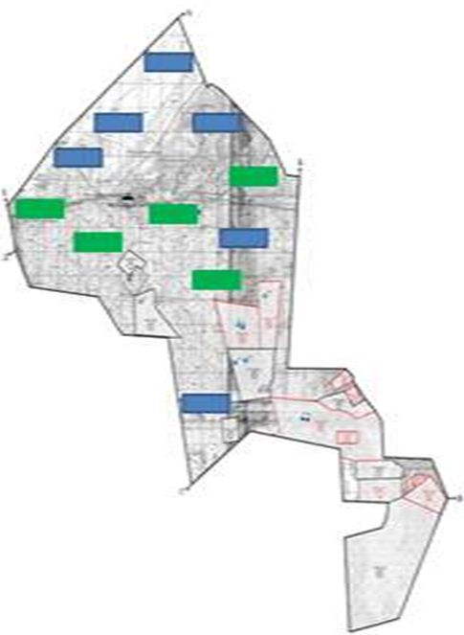

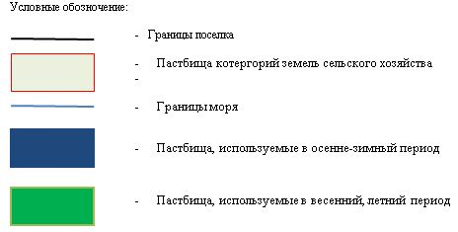

**Карта с обозначением внешних и внутренних границ и площадей пастбищ, в том числе сезонных, объектов пастбищной инфраструктуры**

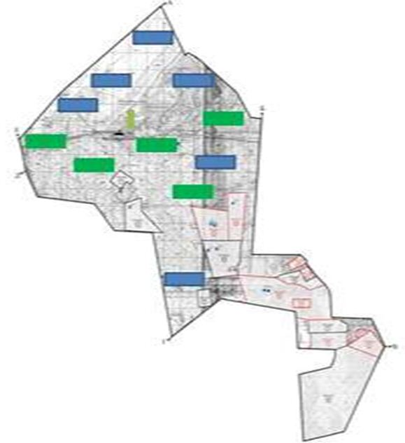

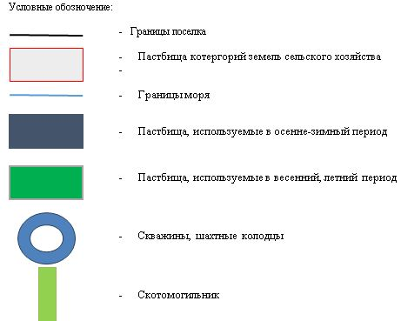

**Схема доступа пастбищепользователей к водоисточникам (озерам, рекам, прудам, копаням, оросительным или обводнительным каналам, трубчатым или шахтным колодцам) составленную согласно норме потребления воды**

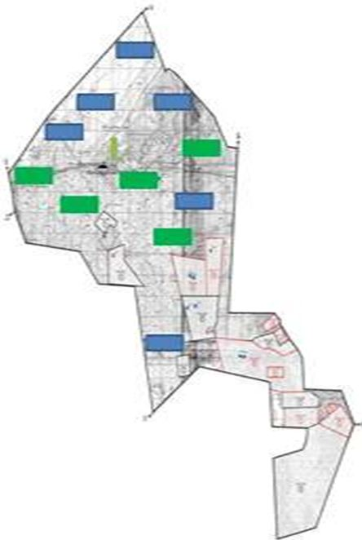

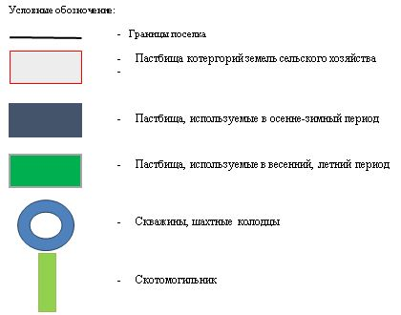

**Схема перераспределения пастбищ для размещения поголовья сельскохозяйственных животных физических и (или) юридических лиц, у которых отсутствуют пастбища, и перемещения его на предоставляемые пастбища**

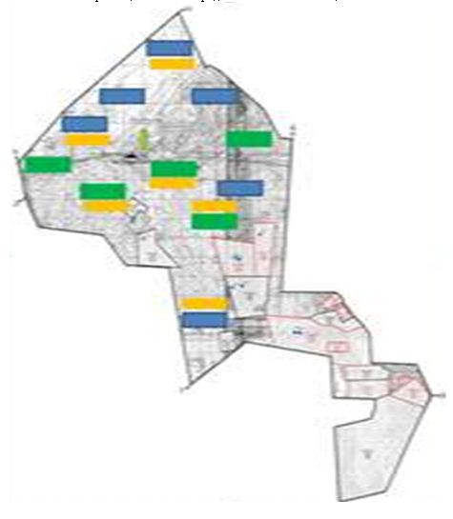

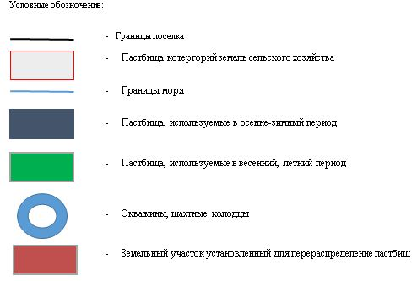

**Схема размещения поголовья сельскохозяйственных животных на отгонных пастбищах физических и (или) юридических лиц, не обеспеченных пастбищами, расположенными в поселке**

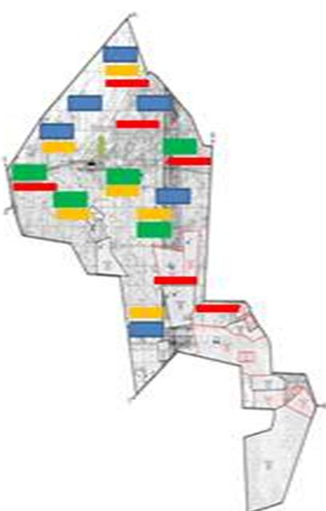

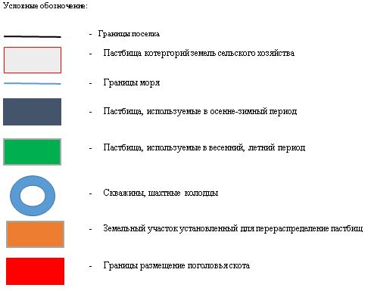

**Календарный график по использованию пастбищ, устанавливающий сезонные маршруты выпаса и передвижения сельскохозяйственных животных**

|  |  |  |  |
| --- | --- | --- | --- |
| № | Наименование поселка | Период перегона животных на пастбища | Период отгона животных с пастбища |
| 1 | Поселок Жаксыкылыш | 1 половина марта | 2 декада октября |

|  |  |
| --- | --- |
|  | Приложение 3 к решению Аральского районного маслихата от 24 июня 2020 года № 369 |

**План по управлению пастбищами и их использованию сельского округа Аралкум на 2020 - 2021 годы**

      1) Схема (карта) расположения пастбищ на территории в разрезе категорий земель, собственников земельных участков и землепользователей на основании правоустанавливающих документов;

      2) приемлемая схема пастбищеоборотов;

      3) карта с обозначением внешних и внутренних границ и площадей пастбищ, в том числе сезонных, объектов пастбищной инфраструктуры;

      4) схема доступа пастбищепользователей к водоисточникам (озерам, рекам, прудам, копаням, оросительным или обводнительным каналам, трубчатым или шахтным колодцам) составленную согласно норме потребления воды;

      5) схема перераспределения пастбищ для размещения поголовья сельскохозяйственных животных физических и (или) юридических лиц, у которых отсутствуют пастбища, и перемещения его на предоставляемые пастбища;

      6) схема размещения поголовья сельскохозяйственных животных на отгонных пастбищах физических и (или) юридических лиц, не обеспеченных пастбищами, расположенными в сельском округе;

      7) календарный график по использованию пастбищ, устанавливающий сезонные маршруты выпаса и передвижения сельскохозяйственных животных.

      Территория сельского округа относится к сухой, типчаково-ковыльных степной зоне.

      Выявлено преобладание степной растительности, основными ее видами являются: типчак, ковыли, овсец и различные виды полыни с участием различных трав небольших степей.

      На территории сельского округа слабо развиты гидрографические сети. Обводнение пастбищ обеспечивается естественным снижением-из озер. Качество воды слабое соленое, пригодное для полива животных.

      Средняя урожайность пастбищных угодий составляет 8,8 центнер/гектар.

      Фонд кормов пастбищ используется в пастбищный период продолжительностью 170-180 дней.

      Административно-территориальное деление состоит из сел Мойнак, Аралкум,Шомиш.

      По природно-климатическим условиям территория сельского округа Аралкум входит в сухостепную зону с резко-континентальным климатом, для которого свойственны: засушливость весенне-летнего периода, летние низкие и низкие температуры воздуха, недостаточные и неустойчивые атмосферные осадки по времени года и значительные усилия ветра в течение года.

      Общая земельная площадь сельского округа составляет 39861 гектар (далее – га), из них пастбищ – 35877 га.

      По категориям земли распределяются следующим образом:

      земли сельскохозяйственного назначения – 35877 га;

      земли населенных пунктов – 1 524,6 га;

      земли промышленности, транспорта, связи, для нужд космической деятельности, обороны, национальной безопасности и иного не сельскохозяйственного назначения –нет.

      Количество поголовья сельскохозяйственных животных на территории сельского округа: 1606 голов крупного рогатого скота- 5678 голов мелкого рогатого скота, 1030 голов лошадей, 1293 голов верблюды.

      По видам сельскохозяйственных животных распределено следующим образом:

      крупный рогатый скот - 10 стада;

      мелкий рогатый скот – 100 стада;

      лошади - 25 стад;

      Верблюды – 1 стад.

      Пастбища относятся к природным пастбищам в зависимости от природно-климатических особенностей района и преимущественно используются для выпаса скота. На территории сельского округа отсутствуют сеялки и аридные пастбища.

      Основными пользователями пастбищ являются жители села Аралкум.

      План принят в целях рационального использования пастбищ, устойчивого обеспечения потребности в кормах и предотвращения процессов деградации пастбищ.

      На территории поселке Аралкум действует 1 ветеринарный пункт, 1 типовой скотомогильник.

      В поселке Аралкум не установлены сервитуты для прогона скота.

**Схема (карта) расположения пастбищ на территории в разрезе категорий земель, собственников земельных участков и землепользователей на основании правоустанавливающих документов**

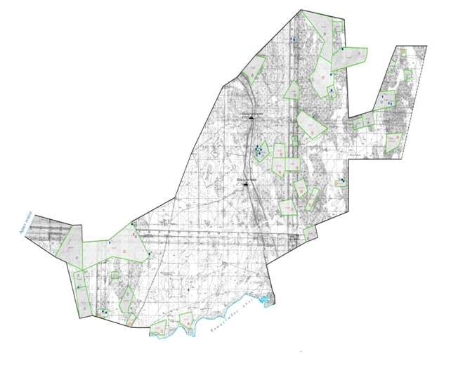

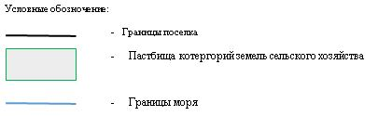

**Собственники земельных участков**

|  |  |  |  |  |  |  |  |  |  |  |
| --- | --- | --- | --- | --- | --- | --- | --- | --- | --- | --- |
| № | Собственники земельных участков | Площадь пастбищ, (га) | Наличие скота по видам, (голов) | | | | Норма потребности в пастбищах 1 голова, (га) | | | |
| КРС | МРС | Лошадь | Верблюд | КРС | МРС | Лошадь | Верблюд |
| 1 | Абдуллаев Махсут | 1350 | 184 | 100 | - | 50 | 12 | 3 | 18 | 15 |
| 2 | Ажмалипова Марияш | 600 | - | - | - | - | 12 | 3 | 18 | 15 |
| 3 | Алпысбаев Беркинбай | 1300 | 111 | - | - | - | 12 | 3 | 18 | 15 |
| 4 | Байтуганов Жали | 197 | 169 | - | 39 | - | 12 | 3 | 18 | 15 |
| 5 | Жайназаров Кунтуар | 450 | 14 | 100 | 262 | 15 | 12 | 3 | 18 | 15 |
| 6 | Жанабаев Болат | 500 | - | - | 82 | 56 | 12 | 3 | 18 | 15 |
| 7 | Жарасов Карасай | 300 | 11 | - | 59 | - | 12 | 3 | 18 | 15 |
| 8 | Конысова Аманкелди | 450 | 28 | - | - | - | 12 | 3 | 18 | 15 |
| 9 | Кубенов Кайрат | 800 | 5 | - | 14 | - | 12 | 3 | 18 | 15 |
| 10 | Нагашыбаев Еркин | 200 | - | - | - | - | 12 | 3 | 18 | 15 |
| 11 | Санакулов Акыл | 1894 | 9 | 42 | 32 | 16 | 12 | 3 | 18 | 15 |
| 12 | Санакулов Колдасын | 2185 | 19 | 225 | 30 | 36 | 12 | 3 | 18 | 15 |
| 13 | Шамшаев Аралбек | 300 | 39 | 32 | 11 | 25 | 12 | 3 | 18 | 15 |
| 14 | Тлеуов Дарикул | 400 | - | - | - | - | 12 | 3 | 18 | 15 |
| 15 | Наурызбаев Арман | 200 | - | - | - | - | 12 | 3 | 18 | 15 |
|  | Итого: | 11126 | 589 | 429 | 529 | 198 | 12 | 3 | 18 | 15 |

      Продолжение таблицы

|  |  |  |  |  |  |
| --- | --- | --- | --- | --- | --- |
| Потребность пастбищ,(га) | | | | | Излишки пастбищ, (га) |
| КРС | МРС | Лошадь | Верблюд | Итого (га) |  |
| 2208 | 300 | - | 750 | 3258 |  |
| - | - | - | - | - |  |
| 1332 | - | - | - | 1332 |  |
| 2028 | - | 702 | - | 2730 |  |
| 168 | 300 | 4716 | 180 | 5364 |  |
| - | - | 1476 | 672 | 2148 |  |
| 132 | - | 1062 | - | 1194 |  |
| 336 | - | - | - | 336 |  |
| 60 | - | 252 | - | 312 |  |
| - | - | - | - | - |  |
| 108 | 126 | 576 | 240 | 1050 |  |
| 228 | 675 | 540 | 540 | 1983 |  |
| 468 | 96 | 198 | 300 | 1062 |  |
| - | - | - | - | - |  |
| - | - | - | - | - |  |
| 7068 | 1497 | 9522 | 2682 | 20769 |  |

      Расшифровка аббревиатур:

      КРС-крупный рогатый скот;

      МРС-мелкий рогатый скот;

      га – гектар.

**Распределение пастбищ для размещения маточного поголовья крупного рогатого скота (дойного) в разрезе населенных пунктов по сельскому округу Аралкум**

|  |  |  |  |  |  |  |  |  |
| --- | --- | --- | --- | --- | --- | --- | --- | --- |
| № | Населенный пункт | Площадь пастбищ, гектар | Наличие дойных коров (гол.) | Норма потребности в пастбищах 1 голова, гектар | Потребность пастбищ, гектар | Не обеспечено пастбищами, гектар | Обеспеченность потребности, процент | Излишки, гектар |
| 1 | Аралкум | 5391,6 | 382 | 12 | 2700 | - | 100 | +2691,6 |
| 2 | Шомиш | 5391,6 | 104 | 12 | 1248 | - | 100 | +4143,6 |
| 6 | Мойнак | 5391,6 | 115 | 12 | 1380 | - | 100 | +4011,6 |
|  | Итого | 16175 | 225 | 12 | 1 542 | - | 100 | 10846,6 |

      Приемлемая схема пастбищеоборотов

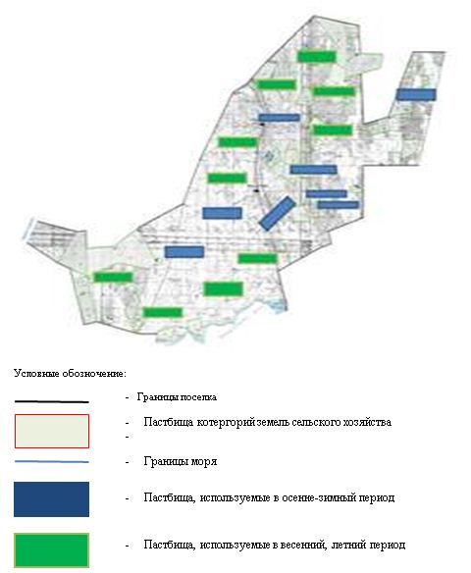

**Карта с обозначением внешних и внутренних границ и площадей пастбищ, в том числе сезонных, объектов пастбищной инфраструктуры**

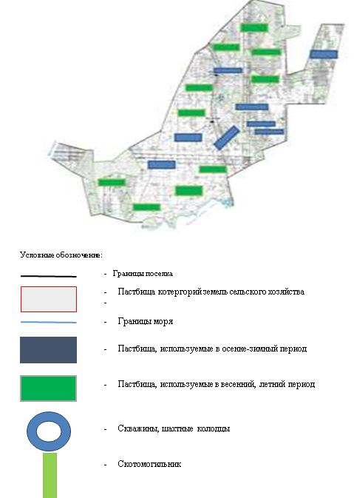

**Схема доступа пастбищепользователей к водоисточникам (озерам, рекам, прудам, копаням, оросительным или обводнительным каналам, трубчатым или шахтным колодцам) составленную согласно норме потребления воды**

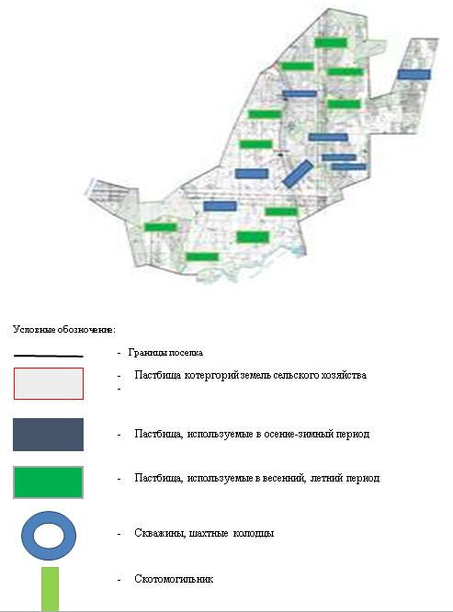

**Схема перераспределения пастбищ для размещения поголовья сельскохозяйственных животных физических и (или) юридических лиц, у которых отсутствуют пастбища, и перемещения его на предоставляемые пастбища**

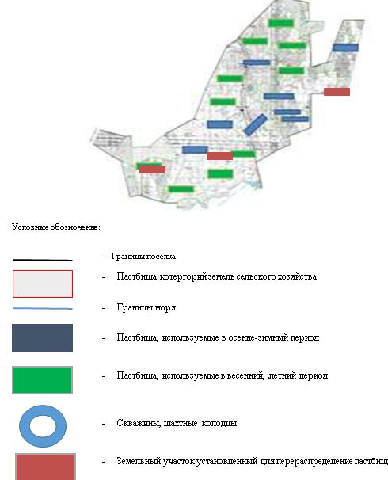

**Схема размещения поголовья сельскохозяйственных животных на отгонных пастбищах физических и (или) юридических лиц, не обеспеченных пастбищами, расположенными в сельском округе**

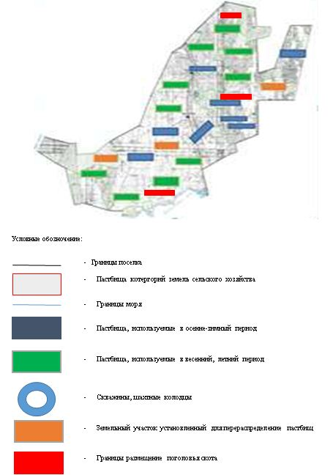

**Календарный график по использованию пастбищ, устанавливающий сезонные маршруты выпаса и передвижения сельскохозяйственных животных**

|  |  |  |  |
| --- | --- | --- | --- |
| № | Наименование сельского округа | Период перегона животных на пастбища | Период отгона животных с пастбища |
| 1 | Аульный округ Аралкум | 1 половина марта | 2 декада октября |

|  |  |
| --- | --- |
|  | Приложение 4 к решению |
|  | Аральского районного маслихата |
|  | от 24 июня 2020 года № 369 |

**План по управлению пастбищами и их использованию сельского округа Аманоткел на 2020 - 2021 годы**

      1) Схема (карта) расположения пастбищ на территории в разрезе категорий земель, собственников земельных участков и землепользователей на основании правоустанавливающих документов;

      2) приемлемая схема пастбищеоборотов;

      3) карта с обозначением внешних и внутренних границ и площадей пастбищ, в том числе сезонных, объектов пастбищной инфраструктуры;

      4) схема доступа пастбищепользователей к водоисточникам (озерам, рекам, прудам, копаням, оросительным или обводнительным каналам, трубчатым или шахтным колодцам) составленную согласно норме потребления воды;

      5) схема перераспределения пастбищ для размещения поголовья сельскохозяйственных животных физических и (или) юридических лиц, у которых отсутствуют пастбища, и перемещения его на предоставляемые пастбища;

      6) схема размещения поголовья сельскохозяйственных животных на отгонных пастбищах физических и (или) юридических лиц, не обеспеченных пастбищами, расположенными в сельском округе;

      7) календарный график по использованию пастбищ, устанавливающий сезонные маршруты выпаса и передвижения сельскохозяйственных животных.

      Территория сельского округа относится к сухой, типчаково-ковыльных степной зоне.

      Выявлено преобладание степной растительности, основными ее видами являются: типчак, ковыли, овсец и различные виды полыни с участием различных трав небольших степей.

      На территории сельского округа слабо развиты гидрографические сети. Обводнение пастбищ обеспечивается естественным снижением-из озер. Качество воды слабое соленое, пригодное для полива животных.

      Средняя урожайность пастбищных угодий составляет 8,8 центнер/гектар.

      Фонд кормов пастбищ используется в пастбищный период продолжительностью 170-180 дней.

      Административно-территориальное деление состоит из сел Аманоткел, Аккулак, Акшатау и Хан.

      По природно-климатическим условиям территория сельского округа Аманоткел входит в сухостепную зону с резко-континентальным климатом, для которого свойственны: засушливость весенне-летнего периода, летние низкие и низкие температуры воздуха, недостаточные и неустойчивые атмосферные осадки по времени года и значительные усилия ветра в течение года.

      Общая земельная площадь сельского округа составляет 17 822 гектар (далее – га), из них пастбищ – 12 725 га.

      По категориям земли распределяются следующим образом:

      земли сельскохозяйственного назначения – 3097 га;

      земли населенных пунктов – 2000 га;

      земли промышленности, транспорта, связи, для нужд космической деятельности, обороны, национальной безопасности и иного не сельскохозяйственного назначения –нет.

      Количество поголовья сельскохозяйственных животных на территории сельского округа: 2775 голов крупного рогатого скота- 3372 голов мелкого рогатого скота, 1577 голов лошадей, 150 голов верблюды.

      По видам сельскохозяйственных животных распределено следующим образом:

      крупный рогатый скот - 20 стада;

      мелкий рогатый скот – 100 стада;

      лошади – 15 стад;

      Верблюды – 1 стад.

      Пастбища относятся к природным пастбищам в зависимости от природно-климатических особенностей района и преимущественно используются для выпаса скота. На территории сельского округа отсутствуют сеялки и аридные пастбища.

      Основными пользователями пастбищ являются жители села Аманоткел.

      План принят в целях рационального использования пастбищ, устойчивого обеспечения потребности в кормах и предотвращения процессов деградации пастбищ.

      На территории сельского округа Аманоткел действует 1 ветеринарный пункт, 1 типовой скотомогильник.

      В сельском округе Аманоткел не установлены сервитуты для прогона скота.

**Схема (карта) расположения пастбищ на территории в разрезе категорий земель, собственников земельных участков и землепользователей на основании правоустанавливающих документов**

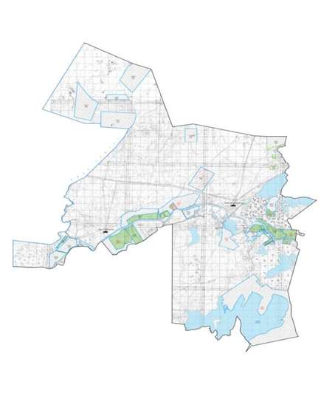

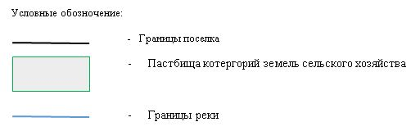

**Собственники земельных участков**

|  |  |  |  |  |  |  |  |  |  |  |
| --- | --- | --- | --- | --- | --- | --- | --- | --- | --- | --- |
| № | Собственники земельных участков | Площадь пастбищ, (га) | Наличие скота по видам, (голов) | | | | Норма потребности в пастбищах 1 голова, (га) | | | |
| КРС | МРС | Лошадь | Верблюд | КРС | МРС | Лошадь | Верблюд |
| 1 | КХ "Ақберген | 230 | 30 | - | - | - | 12 | 3 | 18 | 15 |
| 2 | КХ "Құттыарал" | 67 | - | - | - | - | 12 | 3 | 18 | 15 |
| 3 | КХ "Байназар" | 55 | 53 | 3 | 3 | - | 12 | 3 | 18 | 15 |
| 4 | КХ "Жасұлан" | 100 | - | - | - | - | 12 | 3 | 18 | 15 |
| 5 | КХ "Нұрболат" | 53 | - | - | - | - | 12 | 3 | 18 | 15 |
| 6 | КХ "Оңдасын" | 2266 | - | - | - | - | 12 | 3 | 18 | 15 |
| 7 | КХ "Түркімен" | 25 | 15 | - | - | - | 12 | 3 | 18 | 15 |
| 8 | КХ "Баймұрат" | 300 | - | - | - | - | 12 | 3 | 18 | 15 |
| 9 | КХ "Қуатжан" | 300 | - | - | - | - | 12 | 3 | 18 | 15 |
| 10 | КХ "Жақыпов Сайлыбай" | 300 | - | - | - | - | 12 | 3 | 18 | 15 |
| 11 | КХ "Арғынбай" | 30 | - | - | - | - | 12 | 3 | 18 | 15 |
| 12 | КХ "Кенжебаев А" | 50 | -- | - | - | - | 12 | 3 | 18 | 15 |
| 13 | КХ "Мырзас" | 60 | - | - | - | - | 12 | 3 | 18 | 15 |
| 14 | КХ "Ақай" | 50 | - | - | - | - | 12 | 3 | 18 | 15 |
| 15 | КХ "Аққұлақ" | 1350 | - | - | - | - | 12 | 3 | 18 | 15 |
| 16 | КХ "Асан" | 20 | - | - | - | - | 12 | 3 | 18 | 15 |
| 17 | КХ "Үсен" | 60 |  |  |  |  | 12 | 3 | 18 | 15 |
| 18 | КХ "Шеңгелді" | 188 | 20 | 41 | 74 | - | 12 | 3 | 18 | 15 |
| 19 | КХ "Сарыкул" | 355 | - | - | - |  | 12 | 3 | 18 | 15 |
| 20 | КХ "Мадияр" | 290 | 29 |  | 33 | - | 12 | 3 | 18 | 15 |
| 21 | КХ "Қуатқан" | 1082 | 40 |  | 7 |  | 12 | 3 | 18 | 15 |
| 22 | КХ "Қуатқан" | 60 | _ | _ | _ | - | 12 | 3 | 18 | 15 |
| 23 | КХ "Жандосова Гүлнар" | 60 | _ | _ | _ |  | 12 | 3 | 18 | 15 |
| 24 | КХ "Нурманов Берекет" |  |  |  |  |  |  |  |  |  |
| 25 | КХ "Мейірімжан" | 60 | _ | _ | _ | 9 | 12 | 3 | 18 | 15 |
|  | Итого: | 60 | 162 |  | 169 |  | 12 | 3 | 18 | 15 |

      Продолжение таблицы

|  |  |  |  |  |  |
| --- | --- | --- | --- | --- | --- |
| Потребность пастбищ,(га) | | | | | Излишки пастбищ, (га) |
| КРС | МРС | Лошадь | Верблюд | Итого (га) |  |
| 360 |  |  |  | 360 |  |
|  |  |  |  |  |  |
| 636 | 9 | 54 |  | 699 |  |
|  |  |  |  |  |  |
|  |  |  |  |  |  |
|  |  |  |  |  |  |
| 180 |  |  |  | 180 |  |
|  |  |  |  |  |  |
|  |  |  |  |  |  |
|  |  |  |  |  |  |
|  |  |  |  |  |  |
|  |  |  |  |  |  |
|  |  |  |  |  |  |
|  |  |  |  |  |  |
|  |  |  |  |  |  |
|  |  |  |  |  |  |
|  |  |  |  |  |  |
| 240 | 123 | 1332 |  | 1695 |  |
|  |  |  |  |  |  |
| 348 |  | 495 |  | 843 |  |
| 480 |  | 105 |  | 585 |  |
|  |  |  |  |  |  |
|  |  |  |  |  |  |
|  |  |  |  |  |  |
|  |  | 162 |  | 162 |  |
|  |  | 1944 | 3042 | 4986 |  |

      Расшифровка аббревиатур: КРС-крупный рогатый скот; МРС-мелкий рогатый скот; га – гектар; КХ- крестьянское хозяйства.

**Распределение пастбищ для размещения маточного поголовья крупного рогатого скота (дойного) в разрезе населенных пунктов по сельскому округу Аманоткел**

|  |  |  |  |  |  |  |  |  |
| --- | --- | --- | --- | --- | --- | --- | --- | --- |
| № | Населенный пункт | Площадь пастбищ, гектар | Наличие дойных коров (гол.) | Норма потребности в пастбищах 1 голова, гектар | Потребность пастбищ, гектар | Не обеспечено пастбищами, гектар | Обеспеченность потребности, процент | Излишки, гектар |
| 1 | Аманоткел | 5338 | 1450 | 12 | 17400 | -12062 | 91 | - |
|  | Барлығы | 5338 | 1450 | 12 | 17400 | -12062 | 91 | - |

**Приемлемая схема пастбищеоборотов**

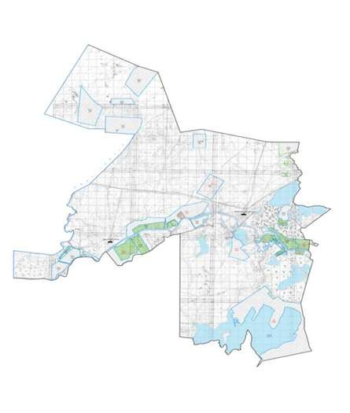

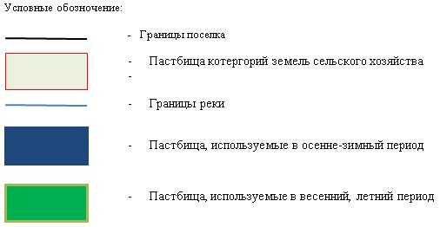

**Карта с обозначением внешних и внутренних границ и площадей пастбищ, в том числе сезонных, объектов пастбищной инфраструктуры**

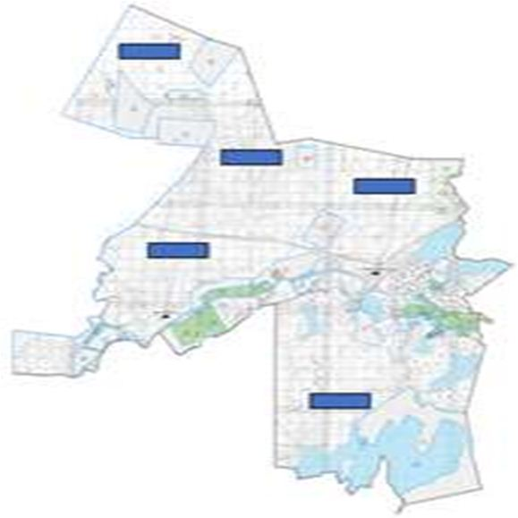

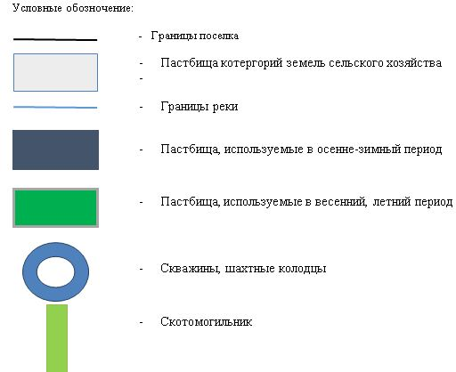

**Схема доступа пастбищепользователей к водоисточникам (озерам, рекам, прудам, копаням, оросительным или обводнительным каналам, трубчатым или шахтным колодцам) составленную согласно норме потребления воды**

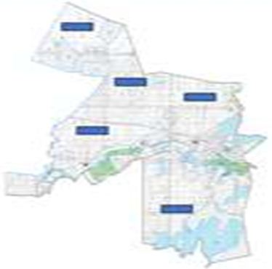

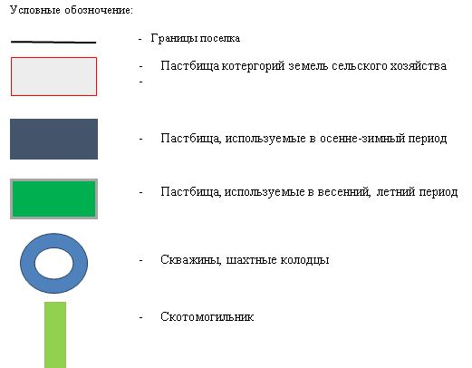

**Схема перераспределения пастбищ для размещения поголовья сельскохозяйственных животных физических и (или) юридических лиц, у которых отсутствуют пастбища, и перемещения его на предоставляемые пастбища**

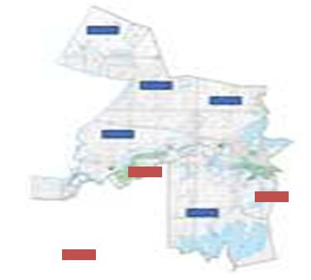

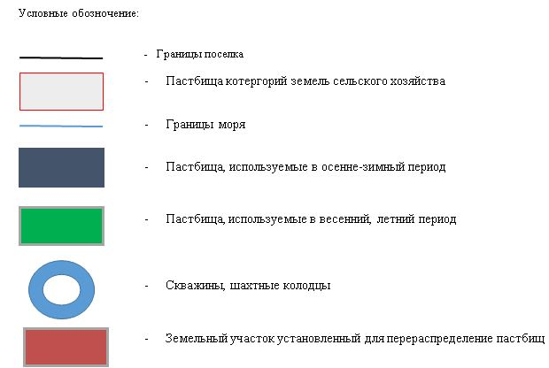

**Схема размещения поголовья сельскохозяйственных животных на отгонных пастбищах физических и (или) юридических лиц, не обеспеченных пастбищами, расположенными в сельском округе**

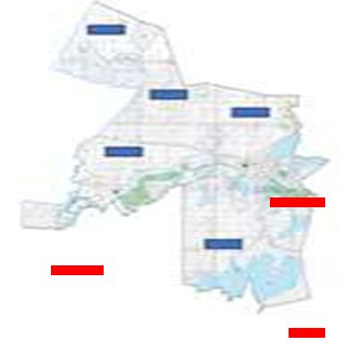

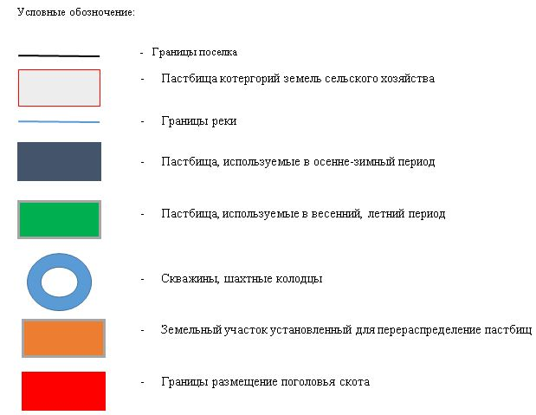

**Календарный график по использованию пастбищ, устанавливающий сезонные маршруты выпаса и передвижения сельскохозяйственных животных**

|  |  |  |  |
| --- | --- | --- | --- |
| № | Наименование сельского округа | Период перегона животных на пастбища | Период отгона животных с пастбища |
| 1 | сельский округ Аманоткел | 1 половина марта | 2 декада октября |

|  |  |
| --- | --- |
|  | Приложение 5 к решению Аральского районного маслихата от 24 июня 2020 года № 369 |

**План по управлению пастбищами и их использованию сельского округа Акирек на 2020 -2021 годы**

      1) Схема (карта) расположения пастбищ на территории в разрезе категорий земель, собственников земельных участков и землепользователей на основании правоустанавливающих документов;

      2) приемлемая схема пастбищеоборотов;

      3) карта с обозначением внешних и внутренних границ и площадей пастбищ, в том числе сезонных, объектов пастбищной инфраструктуры;

      4) схема доступа пастбищепользователей к водоисточникам (озерам, рекам, прудам, копаням, оросительным или обводнительным каналам, трубчатым или шахтным колодцам) составленную согласно норме потребления воды;

      5) схема перераспределения пастбищ для размещения поголовья сельскохозяйственных животных физических и (или) юридических лиц, у которых отсутствуют пастбища, и перемещения его на предоставляемые пастбища;

      6) схема размещения поголовья сельскохозяйственных животных на отгонных пастбищах физических и (или) юридических лиц, не обеспеченных пастбищами, расположенными в сельском округе;

      7) календарный график по использованию пастбищ, устанавливающий сезонные маршруты выпаса и передвижения сельскохозяйственных животных.

      Территория сельского округа относится к сухой, типчаково-ковыльных степной зоне.

      Выявлено преобладание степной растительности, основными ее видами являются: типчак, ковыли, овсец и различные виды полыни с участием различных трав небольших степей.

      На территории сельского округа слабо развиты гидрографические сети. Обводнение пастбищ обеспечивается естественным снижением-из озер. Качество воды слабое соленое, пригодное для полива животных.

      Средняя урожайность пастбищных угодий составляет 8,8 центнер/гектар.

      Фонд кормов пастбищ используется в пастбищный период продолжительностью 170-180 дней.

      Административно-территориальное деление Аульного округа Акирек состоит из село Акбай.

      По природно-климатическим условиям территория сельского округа Акирек входит в сухостепную зону с резко-континентальным климатом, для которого свойственны: засушливость весенне-летнего периода, летние низкие и низкие температуры воздуха, недостаточные и неустойчивые атмосферные осадки по времени года и значительные усилия ветра в течение года.

      Общая земельная площадь сельского округа составляет 10261 гектар (далее – га), из них пастбищ – 3589 га.

      По категориям земли распределяются следующим образом:

      земли сельскохозяйственного назначения – 3589 га;

      земли населенных пунктов – 5995 га;

      земли промышленности, транспорта, связи, для нужд космической деятельности, обороны, национальной безопасности и иного не сельскохозяйственного назначения –нет.

      Количество поголовья сельскохозяйственных животных на территории сельского округа: 672 голов крупного рогатого скота- 1245 голов мелкого рогатого скота, 405 голов лошадей, 12 голов верблюды.

      По видам сельскохозяйственных животных распределено следующим образом:

      крупный рогатый скот - 4 стада;

      мелкий рогатый скот - 20 стада;

      лошади - 10 стад;

      Верблюды – 1 стад.

      Пастбища относятся к природным пастбищам в зависимости от природно-климатических особенностей района и преимущественно используются для выпаса скота. На территории сельского округа отсутствуют сеялки и аридные пастбища.

      Основными пользователями пастбищ являются жители округа Акирек.

      План принят в целях рационального использования пастбищ, устойчивого обеспечения потребности в кормах и предотвращения процессов деградации пастбищ.

      На территории сельского округа Акирек действует 1 ветеринарный пункт, 1 типовой скотомогильник.

      В сельском округе Акирек не установлены сервитуты для прогона скота.

**Схема (карта) расположения пастбищ на территории в разрезе категорий земель, собственников земельных участков и землепользователей на основании правоустанавливающих документов**

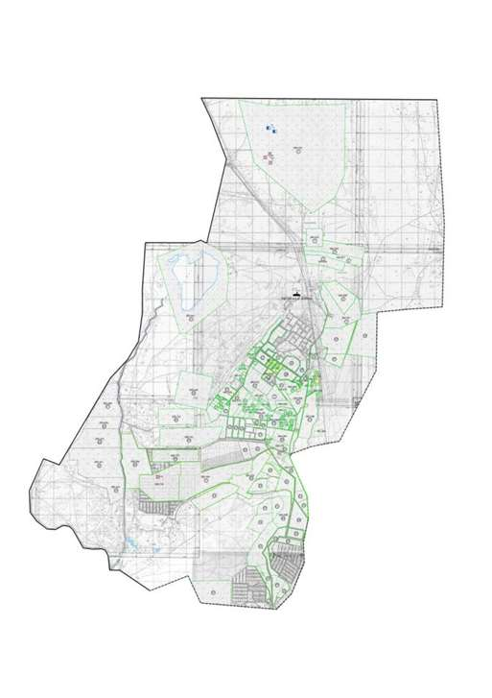



**Собственники земельных участков**

|  |  |  |  |  |  |  |  |  |  |  |
| --- | --- | --- | --- | --- | --- | --- | --- | --- | --- | --- |
| № | Собственники земельных участков | Площадь пастбищ, (га) | Наличие скота по видам, (голов) | | | | Норма потребности в пастбищах 1 голова, (га) | | | |
| КРС | МРС | Лошадь | Верблюд | КРС | МРС | Лошадь | Верблюд |
| 1 | Каныбетов Алдонгар | 343,3 | - | - | 11 | - | 12 | 3 | 18 | 15 |
| 2 | Баекеев Акбай | 332 | 43 | - | - | - | 12 | 3 | 18 | 15 |
| 3 | Кашкынбаев Көшекбай | 338 | 5 | 8 | 10 | - | 12 | 3 | 18 | 15 |
| 4 | Утемисов Руслан | 42 | - | - | - | - | 12 | 3 | 18 | 15 |
| 5 | Жарекеева Улмекен | 197 | - | - | - | - | 12 | 3 | 18 | 15 |
| 6 | Маханов Серик | 14,7 | 24 | - | - | - | 12 | 3 | 18 | 15 |
| 7 | Кадырова Мейрамкул | 36 | - | - | - | - | 12 | 3 | 18 | 15 |
| 8 | Жүсіпбаев Туребай | 51 | 11 | - | - | - | 12 | 3 | 18 | 15 |
| 9 | Каюпов Жайык | 400 | - | - | - | - | 12 | 3 | 18 | 15 |
| 10 | Санаева Кагаз | 54 | - | - | - | - | 12 | 3 | 18 | 15 |
| 11 | Айтжанова Кунзира | 124 | 6 | - | - | - | 12 | 3 | 18 | 15 |
| 12 | Сейтов Кулпыбай | 548 | - | - | - | - | 12 | 3 | 18 | 15 |
| 13 | Жахиев Арыстан | 200 | - | - | - | - | 12 | 3 | 18 | 15 |
| 14 | Кабышев Асылбек | 20 | - | - | - | - | 12 | 3 | 18 | 15 |
| 15 | Жұбанышбаев Сагынадин | 104 | 6 | 8 | - | - | 12 | 3 | 18 | 15 |
| 16 | Маханов Нартай | 529 | 9 | - | - | - | 12 | 3 | 18 | 15 |
| 17 | Айдарбеков Асылжан | 20 | - | - | - | - | 12 | 3 | 18 | 15 |
| 18 | Енсепов Ермек | 500 | 20 | - | 2 | 1 | 12 | 3 | 18 | 15 |
| 19 | Жалгасбаев Айтмагамбет | 182 | 13 | - | - | - | 12 | 3 | 18 | 15 |
| 20 | Кушербаев Жеткерген | 103 | - | - | - | - | 12 | 3 | 18 | 15 |
| 21 | Нуралиев Узакбай | 24 | 5 | 13 | - | - | 12 | 3 | 18 | 15 |
| 22 | Кушербаев Руслан | 135 | 8 | - | - | - | 12 | 3 | 18 | 15 |
| 23 | Арыстанбеков Куаныш | 22 | 2 | 14 | - | - | 12 | 3 | 18 | 15 |
| 24 | Саягулов Ерболат | 201 | 6 | 24 | - | - | 12 | 3 | 18 | 15 |
| 25 | Тогысов Хамит | 95 | - | - | - | - | 12 | 3 | 18 | 15 |
| 26 | Сексенов Жарылкаган | 689 | - | - | - | - | 12 | 3 | 18 | 15 |
| 27 | Саягулов Гани | 129 | 14 | 24 | - | - | 12 | 3 | 18 | 15 |
| 28 | Беркенов Темирбек | 44 | - | - | - | - | 12 | 3 | 18 | 15 |
| 29 | Жолбарысова Сагира | 33 | 1 | 28 | - | - | 12 | 3 | 18 | 15 |
| 30 | Алиев Ерболат | 338,7 | - | - | - | - | 12 | 3 | 18 | 15 |
| 31 | Алпысбаев Серик | 461 | - | - | - | - | 12 | 3 | 18 | 15 |
| 32 | Иманбаев Тагыберген | 297 | 1 | - | 18 | - | 12 | 3 | 18 | 15 |
| 33 | Медет Аралбек | 500 | - | - | - | - | 12 | 3 | 18 | 15 |
| 34 | Сатбаева Жаксыбике | 197 | 14 | 24 | - | - | 12 | 3 | 18 | 15 |
| 35 | Каныбетов Самат | 166 | - | - | - | - | 12 | 3 | 18 | 15 |
| 36 | Мирманов Амирхан | 324 | 2 | - | 8 | - | 12 | 3 | 18 | 15 |
| 37 | Аманжолов Кайролла | 140 | - | - | - | - | 12 | 3 | 18 | 15 |
| 38 | Тлепов Нуржигит | 39 | - | - | - | - | 12 | 3 | 18 | 15 |
| 39 | Нуралиев Есбол | 65 | 7 | - | - | - | 12 | 3 | 18 | 15 |
| 40 | Мектепбаева Қарлығаш | 58,8 | 1 | - | 13 | - | 12 | 3 | 18 | 15 |
| 41 | Ембергенов Қайрат | 4504 | 7 | - | - | - | 12 | 3 | 18 | 15 |
| 42 | Утепбергенова Алтынкуль | 20 | - | - | - | - | 12 | 3 | 18 | 15 |
| 43 | Жакенаева Жаныл | 209 | - | - | - | - | 12 | 3 | 18 | 15 |
| 44 | Нуркабылов Шалгынбай | 258 | 3 | - | 2 | - | 12 | 3 | 18 | 15 |
|  | Итого | 13087,5 | 208 | 143 | 64 | 1 | х | х | х | х |

      Продолжение таблицы

|  |  |  |  |  |  |
| --- | --- | --- | --- | --- | --- |
| Потребность пастбищ,(га) | | | | | Излишки пастбищ, (га) |
| КРС | МРС | Лошадь | Верблюд | Итого (га) |  |
| - | - | 198 | - | 198 |  |
| 516 | - | - | - | 516 |  |
| 60 | 24 | 180 | - | 242 |  |
| - | - | - | - | - | - |
| - | - | - | - | - |  |
| 288 | - | - | - | 288 |  |
| - | - | - | - | - |  |
| 132 | - | - | - | 132 |  |
| - | - | - | - | - |  |
| - | - | - | - | - |  |
| 72 | - | - | - | 72 |  |
| - | - | - | - | - |  |
| - | - | - | - | - |  |
| - | - | - | - | - |  |
| 72 | 24 | - | - | 96 |  |
| 108 | - | - | - | 108 |  |
| - | - | - | - | - |  |
| 240 | - | 36 | 15 | 291 |  |
| 156 | - | - | - | 156 |  |
| - | - | - | - | - |  |
| 60 | 39 | - | - | 99 |  |
| 96 | - | - | - | 96 |  |
| 24 | 42 | - | - | 66 |  |
| 72 | 72 | - | - | 144 |  |
| - | - | - | - | - |  |
| - | - | - | - | - |  |
| 168 | 72 | - | - | 240 |  |
| - | - | - | - | - |  |
| 12 | 84 | - | - | 96 |  |
| - | - | - | - | - |  |
| - | - | - | - | - |  |
| 12 | - | 324 | - | 336 |  |
| - | - | - | - | - |  |
| 168 | 72 | - | - | 240 |  |
| - | - | - | - | - |  |
| 24 | - | 144 | - | 168 |  |
| - | - | - | - | - |  |
| - | - | - | - | - |  |
| 84 | - | - | - | 84 |  |
| 12 | - | 234 | - | 246 |  |
| 84 | - | - | - | 84 |  |
| - | - | - | - | - |  |
| - | - | - | - | - |  |
| 36 | - | 36 | - | 72 |  |
| 2496 | 429 | 1152 | 15 | 4070 |  |

      Расшифровка аббревиатур:

      КРС-крупный рогатый скот;

      МРС-мелкий рогатый скот;

      га – гектар.

**Распределение пастбищ для размещения маточного поголовья крупного рогатого скота (дойного) в разрезе населенных пунктов по сельскому округу Акирек**

|  |  |  |  |  |  |  |  |  |
| --- | --- | --- | --- | --- | --- | --- | --- | --- |
| № | Населенный пункт | Площадь пастбищ, гектар | Наличие дойных коров (гол.) | Норма потребности в пастбищах 1 голова, гектар | Потребность пастбищ, гектар | Не обеспечено пастбищами, гектар | Обеспеченность потребности, процент | Излишки, гектар |
| 1 | сельский округ Акирек | 13087,5 | 274 | 12 | 3288 | жоқ | 100 | 9799,5 |
|  | Всего | 13087,5 | 274 | 12 | 3288 | жоқ | 100 | 9799,5 |

**Приемлемая схема пастбищеоборотов**

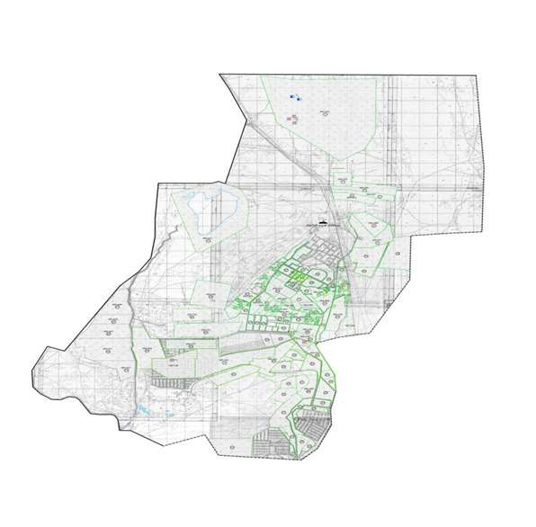

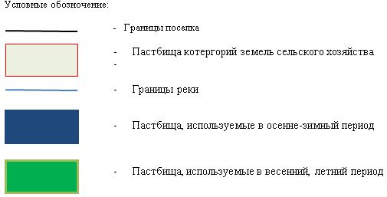

**Карта с обозначением внешних и внутренних границ и площадей пастбищ, в том числе сезонных, объектов пастбищной инфраструктуры**

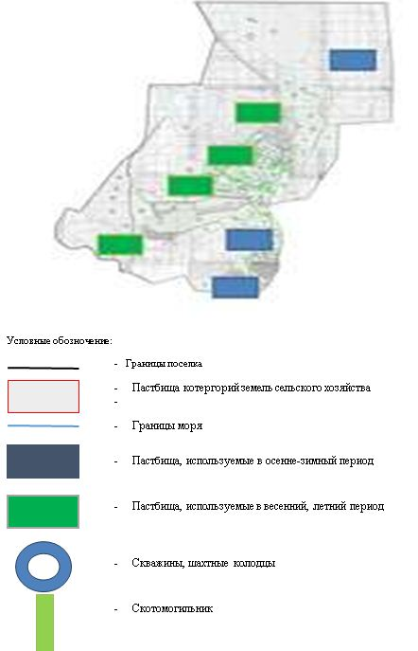

**Схема доступа пастбищепользователей к водоисточникам (озерам, рекам, прудам, копаням, оросительным или обводнительным каналам, трубчатым или шахтным колодцам) составленную согласно норме потребления воды**

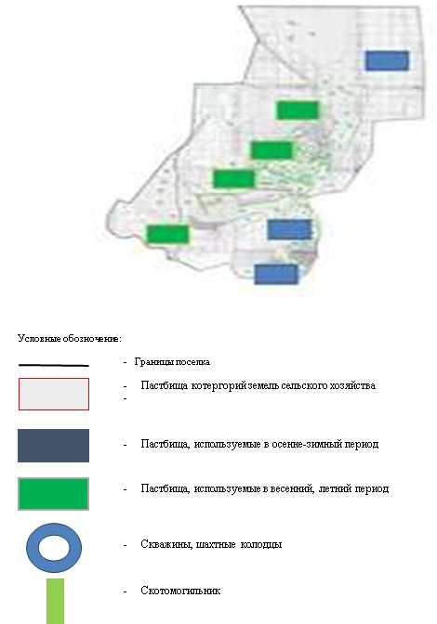

**Схема перераспределения пастбищ для размещения поголовья сельскохозяйственных животных физических и (или) юридических лиц, у которых отсутствуют пастбища, и перемещения его на предоставляемые пастбища**

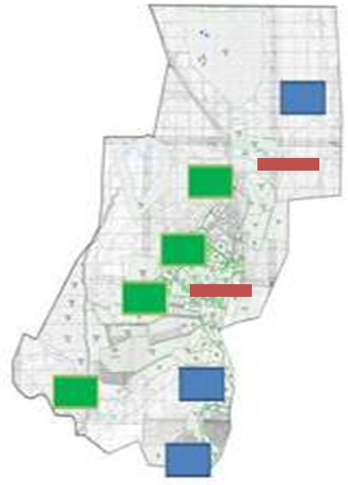

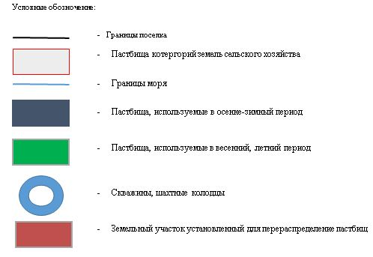

**Схема размещения поголовья сельскохозяйственных животных на отгонных пастбищах физических и (или) юридических лиц, не обеспеченных пастбищами, расположенными в сельском округе**

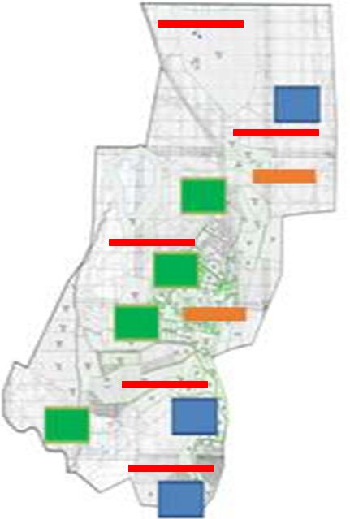

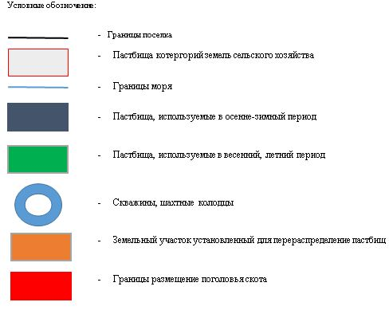

**Календарный график по использованию пастбищ, устанавливающий сезонные маршруты выпаса и передвижения сельскохозяйственных животных**

|  |  |  |  |
| --- | --- | --- | --- |
| № | Наименование сельского округа | Период перегона животных на пастбища | Период отгона животных с пастбища |
| 1 | Сельский округ Акирек | 1 половина марта | 2 декада октября |

|  |  |
| --- | --- |
|  | Приложение 6 к решению Аральского районного маслихата от 24 июня 2020 года № 369 |

**План по управлению пастбищами и их использованию сельского округа Атанши на 2020 - 2021 годы**

      1) Схема (карта) расположения пастбищ на территории в разрезе категорий земель, собственников земельных участков и землепользователей на основании правоустанавливающих документов;

      2) приемлемая схема пастбищеоборотов;

      3) карта с обозначением внешних и внутренних границ и площадей пастбищ, в том числе сезонных, объектов пастбищной инфраструктуры;

      4) схема доступа пастбищепользователей к водоисточникам (озерам, рекам, прудам, копаням, оросительным или обводнительным каналам, трубчатым или шахтным колодцам) составленную согласно норме потребления воды;

      5) схема перераспределения пастбищ для размещения поголовья сельскохозяйственных животных физических и (или) юридических лиц, у которых отсутствуют пастбища, и перемещения его на предоставляемые пастбища;

      6) схема размещения поголовья сельскохозяйственных животных на отгонных пастбищах физических и (или) юридических лиц, не обеспеченных пастбищами, расположенными в сельском округе;

      7) календарный график по использованию пастбищ, устанавливающий сезонные маршруты выпаса и передвижения сельскохозяйственных животных.

      Территория сельского округа относится к сухой, типчаково-ковыльных степной зоне.

      Выявлено преобладание степной растительности, основными ее видами являются: типчак, ковыли, овсец и различные виды полыни с участием различных трав небольших степей.

      На территории сельского округа слабо развиты гидрографические сети. Обводнение пастбищ обеспечивается естественным снижением-из озер. Качество воды слабое соленое, пригодное для полива животных.

      Средняя урожайность пастбищных угодий составляет 8,8 центнер/гектар.

      Фонд кормов пастбищ используется в пастбищный период продолжительностью 170-180 дней.

      Административно-территориальное деление состоит из села Атанши.

      По природно-климатическим условиям территория сельского округа Атанши входит в сухостепную зону с резко-континентальным климатом, для которого свойственны: засушливость весенне-летнего периода, летние низкие и низкие температуры воздуха, недостаточные и неустойчивые атмосферные осадки по времени года и значительные усилия ветра в течение года.

      Общая земельная площадь сельского округа составляет 8227 гектар (далее – га), из них пастбищ – 3013 га.

      По категориям земли распределяются следующим образом:

      земли сельскохозяйственного назначения – 5214 га;

      земли населенных пунктов – 1 524,6 га;

      земли промышленности, транспорта, связи, для нужд космической деятельности, обороны, национальной безопасности и иного не сельскохозяйственного назначения –нет.

      Количество поголовья сельскохозяйственных животных на территории сельского округа: 710 голов крупного рогатого скота- 1217 голов мелкого рогатого скота, 215 голов лошадей, 190 голов верблюды.

      По видам сельскохозяйственных животных распределено следующим образом:

      крупный рогатый скот - 10 стада;

      мелкий рогатый скот – 50 стада;

      лошади - 10 стад;

      Верблюды – 1 стад.

      Пастбища относятся к природным пастбищам в зависимости от природно-климатических особенностей района и преимущественно используются для выпаса скота. На территории сельского округа отсутствуют сеялки и аридные пастбища.

      Основными пользователями пастбищ являются жители села Атанши.

      План принят в целях рационального использования пастбищ, устойчивого обеспечения потребности в кормах и предотвращения процессов деградации пастбищ.

      На территории сельского округа Атанши действует 1 ветеринарный пункт, 1 типовой скотомогильник.

      В сельском округе Атанши не установлены сервитуты для прогона скота.

**Схема (карта) расположения пастбищ на территории в разрезе категорий земель, собственников земельных участков и землепользователей на основании правоустанавливающих документов**

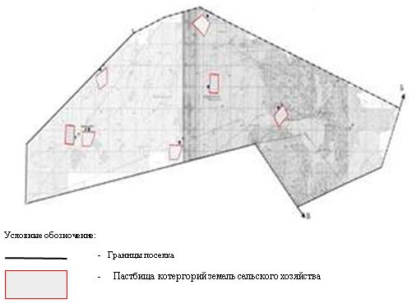

**Собственники земельных участков**

|  |  |  |  |  |  |  |  |  |  |  |
| --- | --- | --- | --- | --- | --- | --- | --- | --- | --- | --- |
| № | Собственники земельных участков | Площадь пастбищ, (га) | Наличие скота по видам, (голов) | | | | Норма потребности в пастбищах 1 голова, (га) | | | |
| КРС | МРС | Лошадь | Верблюд | КРС | МРС | Лошадь | Верблюд |
| 1 | Демесінов Саржау | 295 | 59 | 522 | 3 | - | 12 | 3 | 18 | - |
| 2 | Махашов Байдильда | 295 | 194 | 5 | 5 | 16 | 12 | 3 | 18 | 15 |
| 3 | Минажов Нурболат | 295 | 5 | - | - | 12 | 12 | - | - | 15 |
| 4 | Байбулатов Руслан | 295 | 183 | 181 | 140 | 73 | 12 | 3 | 18 | 15 |
| 5 | Тулебаев Нурлан | 295 | 243 | 332 | 8 | 11 | 12 | 3 | 18 | 15 |
| 6 | крестьянское хозяйства "Ақтемір" | 295 | - | - | 30 | - | - | - | 18 | - |
| 7 | Есдаулетов Тасбулат | 295 | 26 | 177 | 29 | 8 | 12 | 3 | 18 | 15 |
|  | Итого: | 2065 | 710 | 1217 | 215 | 120 | 72 | 15 | 108 | 75 |

      Продолжение таблицы

|  |  |  |  |  |  |
| --- | --- | --- | --- | --- | --- |
| Потребность пастбищ,(га) | | | | | Излишки пастбищ, (га) |
| КРС | МРС | Лошадь | Верблюд | Итого (га) |  |
| 708 | 1566 | 54 | - | 2328 |  |
| 2328 | 15 | 90 | 240 | 2673 |  |
| 60 | - | - | 180 | 240 |  |
| 2196 | 543 | 2520 | 1095 | 6354 |  |
| 2916 | 996 | 144 | 165 | 4221 |  |
| - | - | - | - | 540 |  |
| 312 | 531 | 522 | 120 | 1485 |  |
| 8520 | 3651 | 3870 | 1800 | 17841 |  |

      Расшифровка аббревиатур:

      КРС-крупный рогатый скот;

      МРС-мелкий рогатый скот;

      га – гектар.

**Распределение пастбищ для размещения маточного поголовья крупного рогатого скота (дойного) в разрезе населенных пунктов по сельскому округу Атанши**

|  |  |  |  |  |  |  |  |  |
| --- | --- | --- | --- | --- | --- | --- | --- | --- |
| № | Населенный пункт | Площадь пастбищ, гектар | Наличие дойных коров (гол.) | Норма потребности в пастбищах 1 голова, гектар | Потребность пастбищ, гектар | Не обеспечено пастбищами, гектар | Обеспеченность потребности, процент | Излишки, гектар |
| 1 | Атанши | 600 | 60 | 12 | 720 | -120 | - | -120 |
|  | Итого | 600 | 60 | 12 | 720 | 600 | 60 | 120 |

**Приемлемая схема пастбищеоборотов**

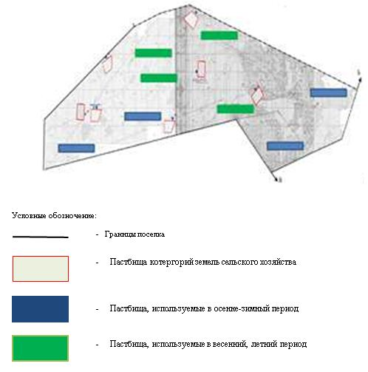

**Карта с обозначением внешних и внутренних границ и площадей пастбищ, в том числе сезонных, объектов пастбищной инфраструктуры**

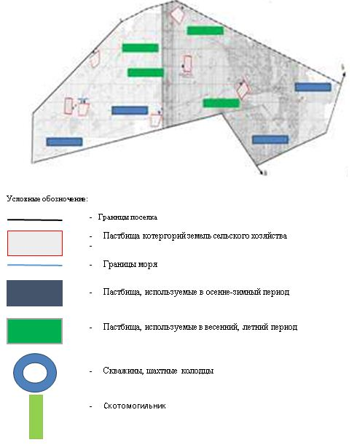

**Схема доступа пастбищепользователей к водоисточникам (озерам, рекам, прудам, копаням, оросительным или обводнительным каналам, трубчатым или шахтным колодцам) составленную согласно норме потребления воды**

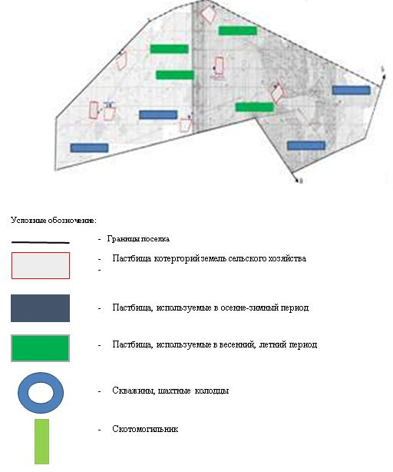

**Схема перераспределения пастбищ для размещения поголовья сельскохозяйственных животных физических и (или) юридических лиц, у которых отсутствуют пастбища, и перемещения его на предоставляемые пастбища**

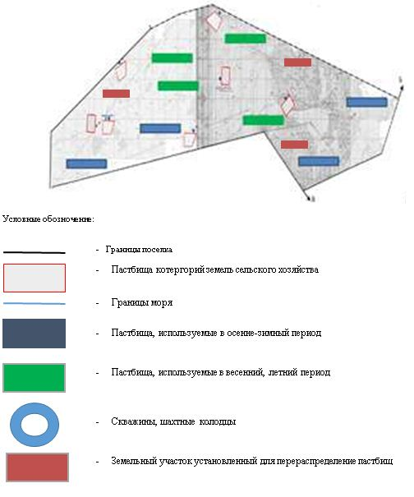

**Схема размещения поголовья сельскохозяйственных животных на отгонных пастбищах физических и (или) юридических лиц, не обеспеченных пастбищами, расположенными в сельском округе**

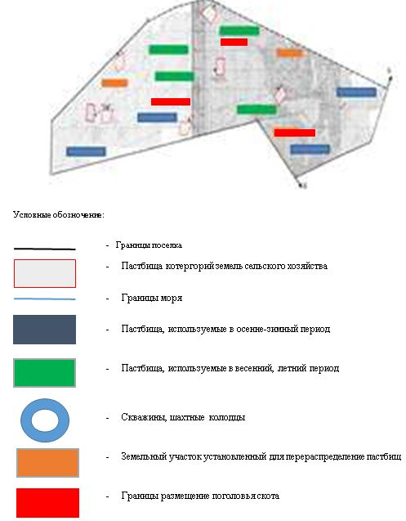

**Календарный график по использованию пастбищ, устанавливающий сезонные маршруты выпаса и передвижения сельскохозяйственных животных**

|  |  |  |  |
| --- | --- | --- | --- |
| № | Наименование сельского округа | Период перегона животных на пастбища | Период отгона животных с пастбища |
| 1 | сельский округ Атанши | 1 половина марта | 2 декада октября |

|  |  |
| --- | --- |
|  | Приложение 7 к решению Аральского районного маслихата от 24 июня 2020 года № 369 |

**План по управлению пастбищами и их использованию сельского округа Бекбауыл на 2020 - 2021 годы**

      1) Схема (карта) расположения пастбищ на территории в разрезе категорий земель, собственников земельных участков и землепользователей на основании правоустанавливающих документов;

      2) приемлемая схема пастбищеоборотов;

      3) карта с обозначением внешних и внутренних границ и площадей пастбищ, в том числе сезонных, объектов пастбищной инфраструктуры;

      4) схема доступа пастбищепользователей к водоисточникам (озерам, рекам, прудам, копаням, оросительным или обводнительным каналам, трубчатым или шахтным колодцам) составленную согласно норме потребления воды;

      5) схема перераспределения пастбищ для размещения поголовья сельскохозяйственных животных физических и (или) юридических лиц, у которых отсутствуют пастбища, и перемещения его на предоставляемые пастбища;

      6) схема размещения поголовья сельскохозяйственных животных на отгонных пастбищах физических и (или) юридических лиц, не обеспеченных пастбищами, расположенными в сельском округе;

      7) календарный график по использованию пастбищ, устанавливающий сезонные маршруты выпаса и передвижения сельскохозяйственных животных.

      Территория сельского округа относится к сухой, типчаково-ковыльных степной зоне.

      Выявлено преобладание степной растительности, основными ее видами являются: типчак, ковыли, овсец и различные виды полыни с участием различных трав небольших степей.

      На территории сельского округа слабо развиты гидрографические сети. Обводнение пастбищ обеспечивается естественным снижением-из озер. Качество воды слабое соленое, пригодное для полива животных.

      Средняя урожайность пастбищных угодий составляет 8,8 центнер/гектар.

      Фонд кормов пастбищ используется в пастбищный период продолжительностью 170-180 дней.

      Административно-территориальное деление состоит из села Кумбазар, Укилисай . По природно-климатическим условиям территория сельского округа Бекбауыл входит в сухостепную зону с резко-континентальным климатом, для которого свойственны: засушливость весенне-летнего периода, летние низкие и низкие температуры воздуха, недостаточные и неустойчивые атмосферные осадки по времени года и значительные усилия ветра в течение года.

      Общая земельная площадь сельского округа составляет 13 344 гектар (далее – га), из них пастбищ – 11 183 га.

      По категориям земли распределяются следующим образом:

      земли сельскохозяйственного назначения – 11 183 га;

      земли населенных пунктов – 1 524,6 га;

      земли промышленности, транспорта, связи, для нужд космической деятельности, обороны, национальной безопасности и иного не сельскохозяйственного назначения –нет.

      Количество поголовья сельскохозяйственных животных на территории сельского округа: 3284 голов крупного рогатого скота- 4556 голов мелкого рогатого скота, 1430 голов лошадей, верблюды- 556 голов.

      По видам сельскохозяйственных животных распределено следующим образом:

      крупный рогатый скот – 20 стада;

      мелкий рогатый скот – 50 стада;

      лошади – 20 стад;

      Верблюды – 1 стад.

      Пастбища относятся к природным пастбищам в зависимости от природно-климатических особенностей района и преимущественно используются для выпаса скота. На территории сельского округа отсутствуют сеялки и аридные пастбища.

      Основными пользователями пастбищ являются жители села Бекбауыл

      План принят в целях рационального использования пастбищ, устойчивого обеспечения потребности в кормах и предотвращения процессов деградации пастбищ.

      На территории сельского округа Бекбауыл действует 1 ветеринарный пункт, 1 типовой скотомогильник.

      В сельском округе Бекбауыл не установлены сервитуты для прогона скота.

**Схема (карта) расположения пастбищ на территории в разрезе категорий земель, собственников земельных участков и землепользователей на основании правоустанавливающих документов**

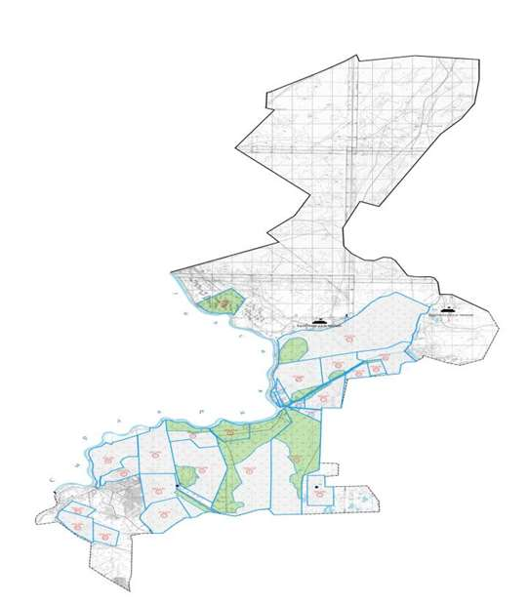



**Собственники земельных участков**

|  |  |  |  |  |  |  |  |  |  |  |
| --- | --- | --- | --- | --- | --- | --- | --- | --- | --- | --- |
| № | Собственники земельных участков | Площадь пастбищ, (га) | Наличие скота по видам, (голов) | | | | Норма потребности в пастбищах 1 голова, (га) | | | |
| КРС | МРС | Лошадь | Верблюд | КРС | МРС | Лошадь | Верблюд |
| 1 | КХ "Болашақ" | 1170 | 33 | - | - | - | 12 | 3 | 18 | - |
| 2 | КХ "Шарапат" | 410 | 24 | - | - | - | 12 | 3 | 18 | - |
| 3 | КХ "Әбілда" | 480 | - | - | - | - | 12 | 3 | 18 | - |
| 4 | КХ "Ықылас" | 983 | 586 | - | - | 284 | 12 | 3 | 18 | 15 |
| 5 | КХ "Көк" шаруа қожалығы | 150 | 67 | 130 | 14 | 3 | 12 | 3 | 18 | 15 |
| 6 | КХ "Құмбазар" | 2265 | - | - | - | - | 12 | 3 | 18 | - |
| 7 | КХ "Жанабаз" | 200 | 42 | 90 | - | - | 12 | 3 | 18 | - |
| 8 | КХ "Үш Арал" | 2280 | - | - | - | 93 | 12 | 3 | 18 | 15 |
| 9 | КХ "Берекет" | 650 | 396 | - | - | - | 12 | 3 | 18 | - |
| 10 | КХ "Жасұлан Құмбазар" | 90 | - | - | - | - | 12 | 3 | 18 | - |
| 11 | КХ "Қоғам" | 264 | 11 | - | 24 | - | 12 | 3 | 18 | - |
| 12 | КХ "Дәулет" | 49 | -- | - | - | - | 12 | 3 | 18 | - |
| 13 | КХ "Аққұм" | 163 | 51 | 27 | - | - | 12 | 3 | 18 | - |
| 14 | КХ "Әміре"" | 187 | - | - | - | - | 12 | 3 | 18 | - |
| 15 | КХ "Ақкісі" | 214 | 19 | - | - | - | 12 | 3 | 18 | - |
|  | Итого: | 9465 | 1229 | 247 | 58 | 380 |  |  |  |  |

      Продолжение таблицы

|  |  |  |  |  |  |
| --- | --- | --- | --- | --- | --- |
| Потребность пастбищ,(га) | | | | | Излишки пастбищ, (га) |
| КРС | МРС | Лошадь | Верблюд | Итого (га) |  |
| 396 | - | - | - | 396 | +774 |
| 288 | - | - | - | 288 | +122 |
| - | - | - | - |  | +480 |
| 7032 | - | - | 4260 | 11292 | -10309 |
| 804 | 42 | 252 | 45 | 1143 | -993 |
| - | - | - | - |  | +2265 |
| 504 | 270 | - | - | 774 | -574 |
| - | - | - | 1395 | 1395 | +885 |
| 4752 | - | - | - | 4752 | -4102 |
| - | - | - | - |  | +90 |
| 132 | - | 432 | - | 564 | -300 |
| - | - | - | - |  |  |
| 615 | 81 | - | - | 696 | -533 |
| - | - | - | - |  | +187 |
| 228 | - | - | - | 228 | -14 |
| 14751 | 393 | 684 | 570 | 21528 | -11448 |

      Расшифровка аббревиатур: КРС-крупный рогатый скот; МРС-мелкий рогатый скот; га – гектар; КХ- крестьянское хозяйства.

**Распределение пастбищ для размещения маточного поголовья крупного рогатого скота (дойного) в разрезе населенных пунктов по сельскому округу Бекбауыл**

|  |  |  |  |  |  |  |  |  |
| --- | --- | --- | --- | --- | --- | --- | --- | --- |
| № | Населенный пункт | Площадь пастбищ, гектар | Наличие дойных коров (гол.) | Норма потребности в пастбищах 1 голова, гектар | Потребность пастбищ, гектар | Не обеспечено пастбищами, гектар | Обеспеченность потребности, процент | Излишки, гектар |
| 1 | Бекбауыл | 3638 | 132 | 12 | 1584 | - | 100 | 2054 |
| 2 | Қумбазар | 1334 | 1191 | 12 | 14292 | -12958 | 9,3 | - |
| 3 | Укилисай | 6211 | 56 | 12 | 672 | - | 100 | 5539 |
|  | Итого | 11183 | 2055 | 12 | 39408 | -12958 | 9,3 | - |

**Приемлемая схема пастбищеоборотов**



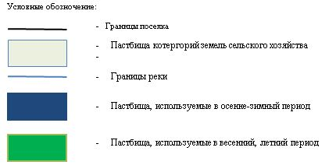

**Карта с обозначением внешних и внутренних границ и площадей пастбищ, в том числе сезонных, объектов пастбищной инфраструктуры**

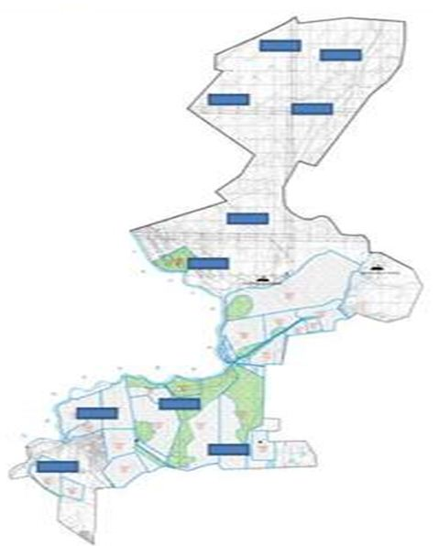

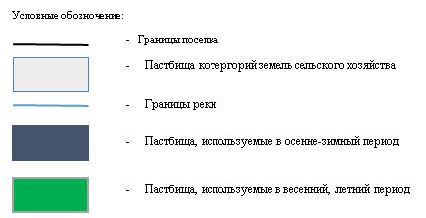

**Схема доступа пастбищепользователей к водоисточникам (озерам, рекам, прудам, копаням, оросительным или обводнительным каналам, трубчатым или шахтным колодцам) составленную согласно норме потребления воды**

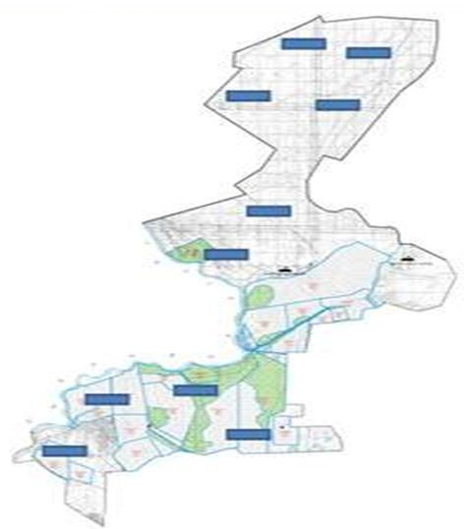

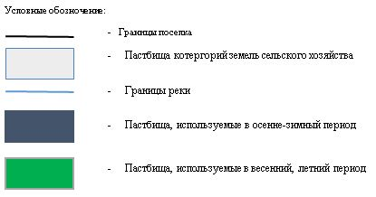

**Схема перераспределения пастбищ для размещения поголовья сельскохозяйственных животных физических и (или) юридических лиц, у которых отсутствуют пастбища, и перемещения его на предоставляемые пастбища**

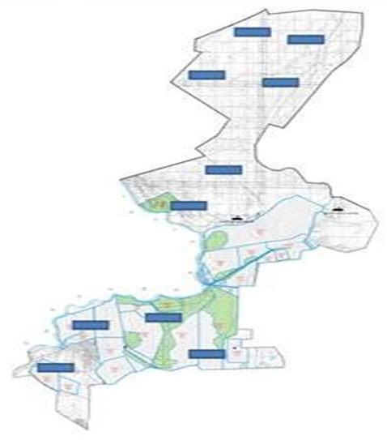

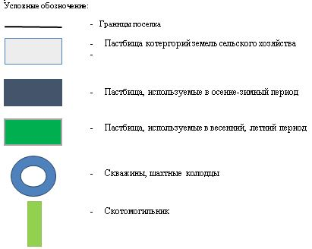

**Схема размещения поголовья сельскохозяйственных животных на отгонных пастбищах физических и (или) юридических лиц, не обеспеченных пастбищами, расположенными в сельском округе**

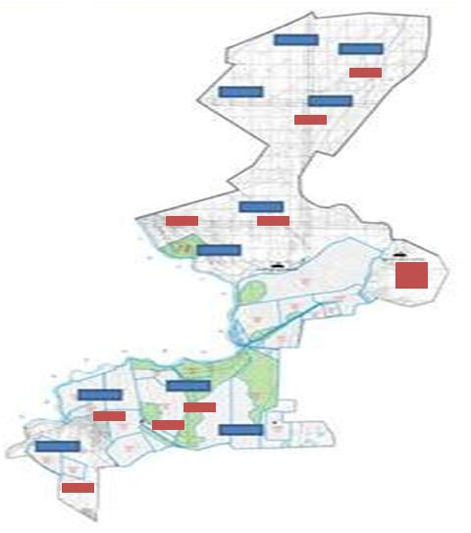

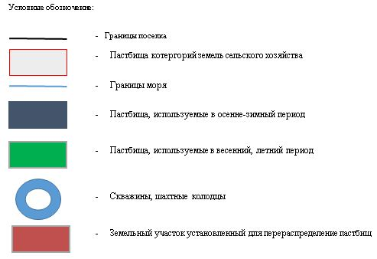

**Календарный график по использованию пастбищ, устанавливающий сезонные маршруты выпаса и передвижения сельскохозяйственных животных**

|  |  |  |  |
| --- | --- | --- | --- |
| № | Наименование сельского округа | Период перегона животных на пастбища | Период отгона животных с пастбища |
| 1 | сельский округ Бекбауыл | 1 половина марта | 2 декада октября |

|  |  |
| --- | --- |
|  | Приложение 8 к решению Аральского районного маслихата от 24 июня 2020 года № 369 |

**План по управлению пастбищами и их использованию сельского округа Беларан на 2020 - 2021 годы**

      1) Схема (карта) расположения пастбищ на территории в разрезе категорий земель, собственников земельных участков и землепользователей на основании правоустанавливающих документов;

      2) приемлемая схема пастбищеоборотов;

      3) карта с обозначением внешних и внутренних границ и площадей пастбищ, в том числе сезонных, объектов пастбищной инфраструктуры;

      4) схема доступа пастбищепользователей к водоисточникам (озерам, рекам, прудам, копаням, оросительным или обводнительным каналам, трубчатым или шахтным колодцам) составленную согласно норме потребления воды;

      5) схема перераспределения пастбищ для размещения поголовья сельскохозяйственных животных физических и (или) юридических лиц, у которых отсутствуют пастбища, и перемещения его на предоставляемые пастбища;

      6) схема размещения поголовья сельскохозяйственных животных на отгонных пастбищах физических и (или) юридических лиц, не обеспеченных пастбищами, расположенными в сельском округе;

      7) календарный график по использованию пастбищ, устанавливающий сезонные маршруты выпаса и передвижения сельскохозяйственных животных.

      Территория сельского округа относится к сухой, типчаково-ковыльных степной зоне.

      Выявлено преобладание степной растительности, основными ее видами являются: типчак, ковыли, овсец и различные виды полыни с участием различных трав небольших степей.

      На территории сельского округа слабо развиты гидрографические сети. Обводнение пастбищ обеспечивается естественным снижением-из озер. Качество воды слабое соленое, пригодное для полива животных.

      Средняя урожайность пастбищных угодий составляет 8,8 центнер/гектар.

      Фонд кормов пастбищ используется в пастбищный период продолжительностью 170-180 дней.

      Административно-территориальное деление состоит из село Куланды.

      По природно-климатическим условиям территория сельского округа Беларан входит в сухостепную зону с резко-континентальным климатом, для которого свойственны: засушливость весенне-летнего периода, летние низкие и низкие температуры воздуха, недостаточные и неустойчивые атмосферные осадки по времени года и значительные усилия ветра в течение года.

      Общая земельная площадь сельского округа составляет 14529 гектар (далее – га), из них пастбищ – 14049 га.

      По категориям земли распределяются следующим образом:

      земли сельскохозяйственного назначения – 4045 га;

      земли населенных пунктов – 10060 га;

      земли промышленности, транспорта, связи, для нужд космической деятельности, обороны, национальной безопасности и иного не сельскохозяйственного назначения –нет.

      Количество поголовья сельскохозяйственных животных на территории сельского округа: 846 голов крупного рогатого скота- 1157 голов мелкого рогатого скота, 2947 голов лошадей и 2 101 голов верблюда.

      По видам сельскохозяйственных животных распределено следующим образом:

      крупный рогатый скот – 3 стада;

      мелкий рогатый скот – 50 стада;

      лошади – 20 стад;

      Верблюды – 2 стад.

      Пастбища относятся к природным пастбищам в зависимости от природно-климатических особенностей района и преимущественно используются для выпаса скота. На территории сельского округа отсутствуют сеялки и аридные пастбища.

      Основными пользователями пастбищ являются жители села Боген

      План принят в целях рационального использования пастбищ, устойчивого обеспечения потребности в кормах и предотвращения процессов деградации пастбищ.

      На территории сельского округа Беларан действует 1 ветеринарный пункт, 1 типовой скотомогильник.

      В сельском округе Беларан не установлены сервитуты для прогона скота.

**Схема (карта) расположения пастбищ на территории в разрезе категорий земель, собственников земельных участков и землепользователей на основании правоустанавливающих документов**

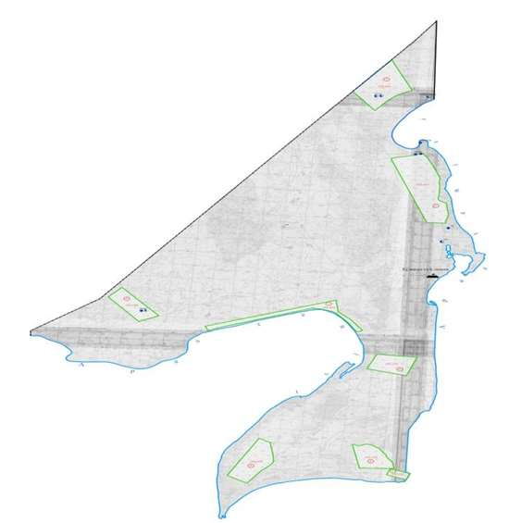



**Собственники земельных участков**

|  |  |  |  |  |  |  |  |  |  |  |
| --- | --- | --- | --- | --- | --- | --- | --- | --- | --- | --- |
| № | Собственники земельных участков | Площадь пастбищ, (га) | Наличие скота по видам, (голов) | | | | Норма потребности в пастбищах 1 голова, (га) | | | |
| КРС | МРС | Лошадь | Верблюд | КРС | МРС | Лошадь | Верблюд |
| 1 | Тлеуов Сарсенбай "Айбек" КХ | 295 | - | - | 145 | 34 | 12 | 3 | 18 | 15 |
| 2 | Акжолов Дуйсенбек Тулеумуратович | 1000 | - | - | - | - | 12 | 3 | 18 | 15 |
| 3 | Казтоганов Нуркен Молдагалиевич "Парасат " КХ | 750 | - | - | - | 10 | 12 | 3 | 18 | 15 |
| 4 | Медеталиев Айсын Кайратович "Қай-Нұр" КХ | 750 | - | - | - | - | 12 | 3 | 18 | 15 |
| 5 | Табынбаев Асылан Пәтуәліұлы "Төртағайын" КХ | 750 | - | - | 10 | - | 12 | 3 | 18 | 15 |
| 6 | Кожахметов Малик Булекбаевич | 500 | - | - | 25 | 16 | 12 | 3 | 18 | 15 |
| 7 | Итого: | 4045 | - | - | 180 | 60 | - | - | 18 | 15 |

      Продолжение таблицы

|  |  |  |  |  |  |
| --- | --- | --- | --- | --- | --- |
| Потребность пастбищ,(га) | | | | | Излишки пастбищ, (га) |
| КРС | МРС | Лошадь | Верблюд | Итого (га) |  |
| - | - | 2610 | 510 | 2825 | - |
| - | - | - | - | - | 1000 |
| - | - | - | 150 | 150 | 600 |
| - | - | - | - | - | 750 |
| - | - | 180 | - | 180 | 570 |
| - | - | 450 | 240 | 190 | - |
| - | - | 3240 | 900 | 4140 | 2920 |

      Расшифровка аббревиатур: КРС-крупный рогатый скот; МРС-мелкий рогатый скот; га – гектар; КХ- крестьянское хозяйства.

**Распределение пастбищ для размещения маточного поголовья крупного рогатого скота (дойного) в разрезе населенных пунктов по сельскому округу Беларан**

|  |  |  |  |  |  |  |  |  |
| --- | --- | --- | --- | --- | --- | --- | --- | --- |
| № | Населенный пункт | Площадь пастбищ, гектар | Наличие дойных коров (гол.) | Норма потребности в пастбищах 1 голова, гектар | Потребность пастбищ, гектар | Не обеспечено пастбищами, гектар | Обеспеченность потребности, процент | Излишки, гектар |
| 1 | Беларан | 14049 | 10 | 150 | 12 | 15 | 100 | 2250 |
|  | Итого | 14049 | 10 | 150 | 12 | 15 | 100 | 2250 |

**Приемлемая схема пастбищеоборотов**

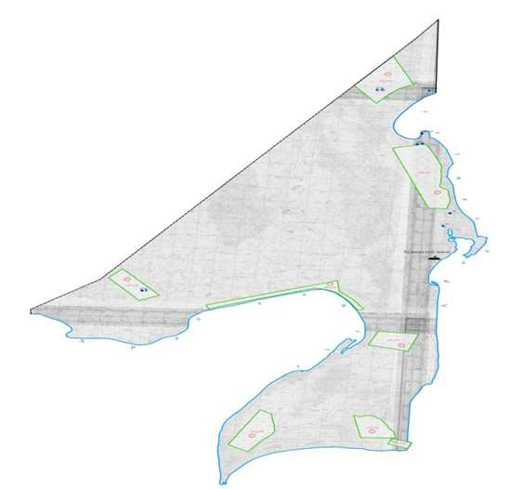

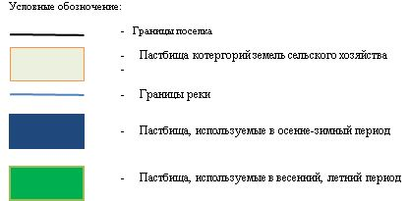

**Карта с обозначением внешних и внутренних границ и площадей пастбищ, в том числе сезонных, объектов пастбищной инфраструктуры**

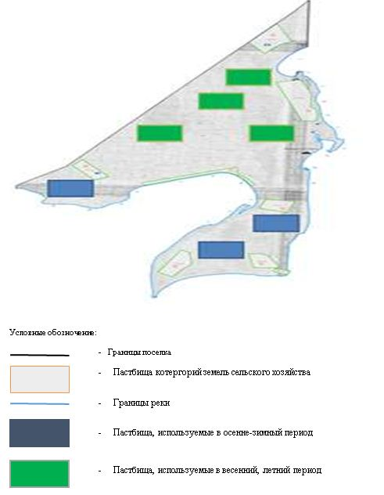

**Схема доступа пастбищепользователей к водоисточникам (озерам, рекам, прудам, копаням, оросительным или обводнительным каналам, трубчатым или шахтным колодцам) составленную согласно норме потребления воды**

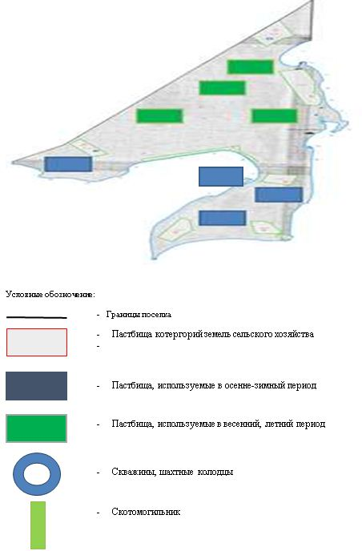

**Схема перераспределения пастбищ для размещения поголовья сельскохозяйственных животных физических и (или) юридических лиц, у которых отсутствуют пастбища, и перемещения его на предоставляемые пастбища**

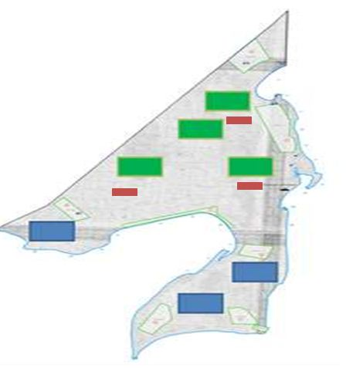

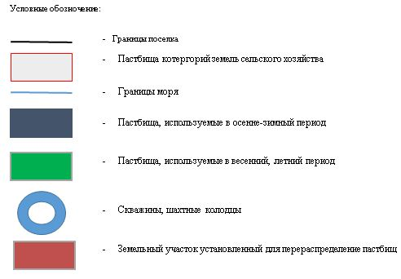

**Схема размещения поголовья сельскохозяйственных животных на отгонных пастбищах физических и (или) юридических лиц, не обеспеченных пастбищами, расположенными в сельском округе**

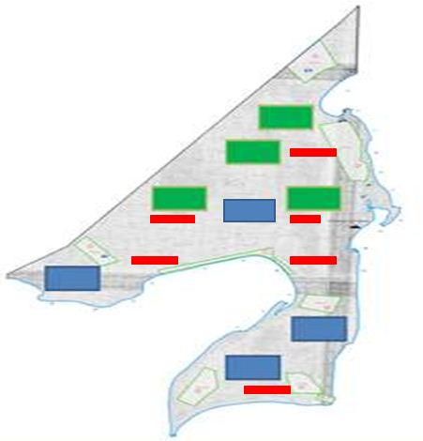

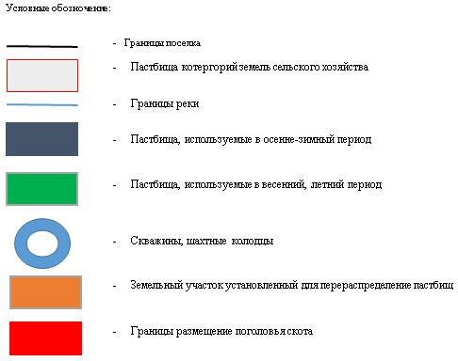

**Календарный график по использованию пастбищ, устанавливающий сезонные маршруты выпаса и передвижения сельскохозяйственных животных**

|  |  |  |  |
| --- | --- | --- | --- |
| № | Наименование сельского округа | Период перегона животных на пастбища | Период отгона животных с пастбища |
| 1 | Сельский округ Беларан | 1 половина марта | 2 декада октября |

|  |  |
| --- | --- |
|  | Приложение 9 к решению Аральского районного маслихата от 24 июня 2020 года № 369 |

**План по управлению пастбищами и их использованию сельского округа Боген на 2020 - 2021 годы**

      1) Схема (карта) расположения пастбищ на территории в разрезе категорий земель, собственников земельных участков и землепользователей на основании правоустанавливающих документов;

      2) приемлемая схема пастбищеоборотов;

      3) карта с обозначением внешних и внутренних границ и площадей пастбищ, в том числе сезонных, объектов пастбищной инфраструктуры;

      4) схема доступа пастбищепользователей к водоисточникам (озерам, рекам, прудам, копаням, оросительным или обводнительным каналам, трубчатым или шахтным колодцам) составленную согласно норме потребления воды;

      5) схема перераспределения пастбищ для размещения поголовья сельскохозяйственных животных физических и (или) юридических лиц, у которых отсутствуют пастбища, и перемещения его на предоставляемые пастбища;

      6) схема размещения поголовья сельскохозяйственных животных на отгонных пастбищах физических и (или) юридических лиц, не обеспеченных пастбищами, расположенными в сельском округе;

      7) календарный график по использованию пастбищ, устанавливающий сезонные маршруты выпаса и передвижения сельскохозяйственных животных.

      Территория сельского округа относится к сухой, типчаково-ковыльных степной зоне.

      Выявлено преобладание степной растительности, основными ее видами являются: типчак, ковыли, овсец и различные виды полыни с участием различных трав небольших степей.

      На территории сельского округа слабо развиты гидрографические сети. Обводнение пастбищ обеспечивается естественным снижением-из озер. Качество воды слабое соленое, пригодное для полива животных.

      Средняя урожайность пастбищных угодий составляет 8,8 центнер/гектар.

      Фонд кормов пастбищ используется в пастбищный период продолжительностью 170-180 дней.

      Административно-территориальное деление состоит из село Карашалан. По природно-климатическим условиям территория аульного округа Боген входит в сухостепную зону с резко-континентальным климатом, для которого свойственны: засушливость весенне-летнего периода, летние низкие и низкие температуры воздуха, недостаточные и неустойчивые атмосферные осадки по времени года и значительные усилия ветра в течение года.

      Общая земельная площадь сельского округа составляет 18254 гектар (далее – га), из них пастбищ – 14868 га.

      По категориям земли распределяются следующим образом:

      земли сельскохозяйственного назначения – 14868 га;

      земли населенных пунктов – 3386 га;

      земли промышленности, транспорта, связи, для нужд космической деятельности, обороны, национальной безопасности и иного не сельскохозяйственного назначения –нет.

      Количество поголовья сельскохозяйственных животных на территории сельского округа: 1954 голов крупного рогатого скота- 2618 голов мелкого рогатого скота, 1185 голов лошадей.

      По видам сельскохозяйственных животных распределено следующим образом:

      крупный рогатый скот – 3 стада;

      мелкий рогатый скот – 50 стада;

      лошади – 20 стад;

      Верблюды – нет.

      Пастбища относятся к природным пастбищам в зависимости от природно-климатических особенностей района и преимущественно используются для выпаса скота. На территории сельского округа отсутствуют сеялки и аридные пастбища.

      Основными пользователями пастбищ являются жители села Боген

      План принят в целях рационального использования пастбищ, устойчивого обеспечения потребности в кормах и предотвращения процессов деградации пастбищ.

      На территории сельского округа Боген действует 1 ветеринарный пункт, 1 типовой скотомогильник.

      В сельском округе Боген не установлены сервитуты для прогона скота.

**Схема (карта) расположения пастбищ на территории в разрезе категорий земель, собственников земельных участков и землепользователей на основании правоустанавливающих документов**

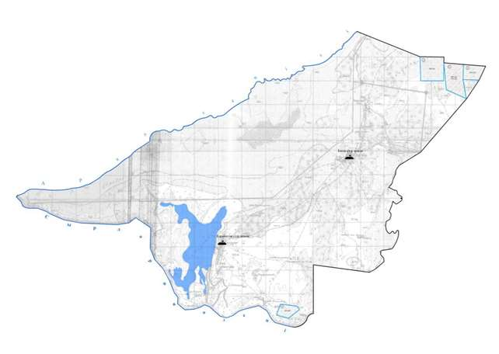



**Собственники земельных участков**

|  |  |  |  |  |  |  |  |  |  |  |
| --- | --- | --- | --- | --- | --- | --- | --- | --- | --- | --- |
| № | Собственники земельных участков | Площадь пастбищ, (га) | Наличие скота по видам, (голов) | | | | Норма потребности в пастбищах 1 голова, (га) | | | |
| КРС | МРС | Лошадь | Верблюд | КРС | МРС | Лошадь | Верблюд |
| 1 | Смагулов Гарифулла | 400 га | 25 | 15 | 84 | 15 | 12 | 3 | 18 | 15 |
| 2 | Андызбаев Марат | 400 га | 64 | 13 | 3 | - | 12 | 3 | 18 | 15 |
| 3 | Бухарбаев Куаныш | 150 га | 26 | - | - | - | 12 | 3 | 18 | 15 |
| 4 | Муратбаев Мырзахан | 600 га | 69 | - | 31 | - | 12 | 3 | 18 | 15 |
| 5 | Нугманов Бекарыс | 500 га | - | - | - | - | 12 | 3 | 18 | 15 |
| 6 | Утебалиев Омирбай | 700 га | 109 | - | - | 17 | 12 | 3 | 18 | 15 |
| 7 | Оспанов Оразбай | 400 га | 190 | - | 44 | - | 12 | 3 | 18 | 15 |
| 8 | Досжанов Акелдил | 400 га | 70 | - | 23 | - | 12 | 3 | 18 | 15 |
|  | Итого | 3550 | 553 | 28 | 185 | 32 |  |  |  |  |

      Продолжение таблицы

|  |  |  |  |  |  |
| --- | --- | --- | --- | --- | --- |
| Потребность пастбищ,(га) | | | | | Излишки пастбищ, (га) |
| КРС | МРС | Лошадь | Верблюд | Итого (га) |  |
| 300 | 45 | 1512 | 225 | 2082 |  |
| 768 | 39 | 54 | - | 861 |  |
| 312 | - | - | - | 312 |  |
| 828 | - | 558 | - | 1386 |  |
| - | - | - | - | - |  |
| 1308 | - | - | 255 | 1563 |  |
| 2280 | - | 792 | - | 3072 |  |
| 840 | - | 414 | - | 1254 |  |
| 6636 | 84 | 3330 | 450 | 10530 |  |

      Расшифровка аббревиатур: КРС-крупный рогатый скот; МРС-мелкий рогатый скот; га – гектар.

**Распределение пастбищ для размещения маточного поголовья крупного рогатого скота (дойного) в разрезе населенных пунктов по сельскому округу Боген**

|  |  |  |  |  |  |  |  |  |
| --- | --- | --- | --- | --- | --- | --- | --- | --- |
| № | Населенный пункт | Площадь пастбищ, гектар | Наличие дойных коров (гол.) | Норма потребности в пастбищах 1 голова, гектар | Потребность пастбищ, гектар | Не обеспечено пастбищами, гектар | Обеспеченность потребности, процент | Излишки, гектар |
| 1 | Боген | 3350 | 204 | 12,0 | 2448 | - | 100 | 902 |
|  | Итого | 3350 | 204 | 12,0 | 2448 | - | 100 | 902 |

**Приемлемая схема пастбищеоборотов**

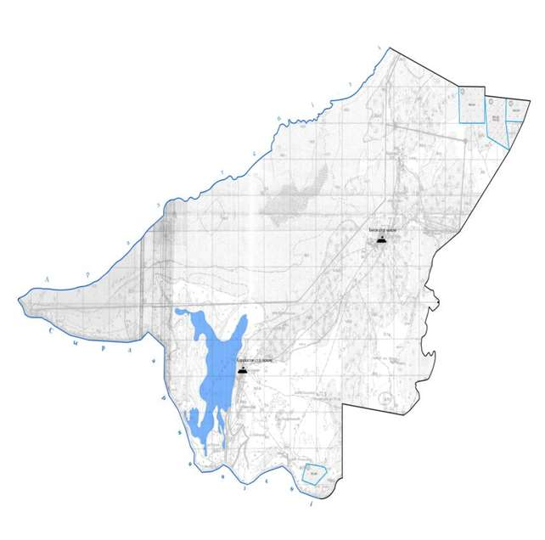

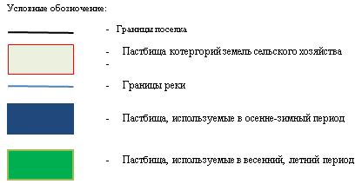

**Карта с обозначением внешних и внутренних границ и площадей пастбищ, в том числе сезонных, объектов пастбищной инфраструктуры**



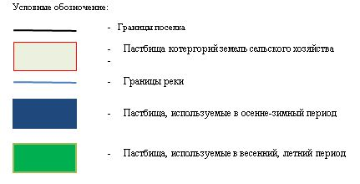

**Схема доступа пастбищепользователей к водоисточникам (озерам, рекам, прудам, копаням, оросительным или обводнительным каналам, трубчатым или шахтным колодцам) составленную согласно норме потребления воды**



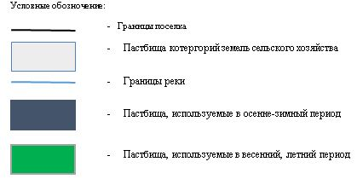

**Схема перераспределения пастбищ для размещения поголовья сельскохозяйственных животных физических и (или) юридических лиц, у которых отсутствуют пастбища, и перемещения его на предоставляемые пастбища**



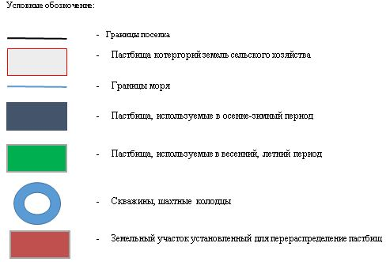

**Схема размещения поголовья сельскохозяйственных животных на отгонных пастбищах физических и (или) юридических лиц, не обеспеченных пастбищами, расположенными в сельском округе**



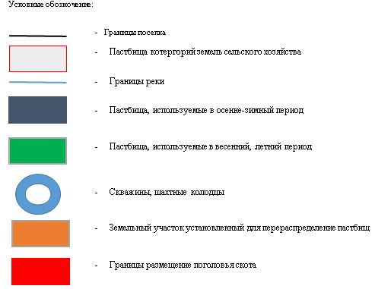

**Календарный график по использованию пастбищ, устанавливающий сезонные маршруты выпаса и передвижения сельскохозяйственных животных**

|  |  |  |  |
| --- | --- | --- | --- |
| № | Наименование сельского округа | Период перегона животных на пастбища | Период отгона животных с пастбища |
| 1 | Сельский округ Боген | 1 половина марта | 2 декада октября |

|  |  |
| --- | --- |
|  | Приложение 10 к решению Аральского районного маслихата от 24 июня 2020 года № 369 |

**План по управлению пастбищами и их использованию сельского округа Жанакурылыс на 2020 - 2021 годы**

      1) Схема (карта) расположения пастбищ на территории в разрезе категорий земель, собственников земельных участков и землепользователей на основании правоустанавливающих документов;

      2) приемлемая схема пастбищеоборотов;

      3) карта с обозначением внешних и внутренних границ и площадей пастбищ, в том числе сезонных, объектов пастбищной инфраструктуры;

      4) схема доступа пастбищепользователей к водоисточникам (озерам, рекам, прудам, копаням, оросительным или обводнительным каналам, трубчатым или шахтным колодцам) составленную согласно норме потребления воды;

      5) схема перераспределения пастбищ для размещения поголовья сельскохозяйственных животных физических и (или) юридических лиц, у которых отсутствуют пастбища, и перемещения его на предоставляемые пастбища;

      6) схема размещения поголовья сельскохозяйственных животных на отгонных пастбищах физических и (или) юридических лиц, не обеспеченных пастбищами, расположенными в сельском округе;

      7) календарный график по использованию пастбищ, устанавливающий сезонные маршруты выпаса и передвижения сельскохозяйственных животных.

      Территория сельского округа относится к сухой, типчаково-ковыльных степной зоне.

      Выявлено преобладание степной растительности, основными ее видами являются: типчак, ковыли, овсец и различные виды полыни с участием различных трав небольших степей.

      На территории сельского округа слабо развиты гидрографические сети. Обводнение пастбищ обеспечивается естественным снижением-из озер. Качество воды слабое соленое, пригодное для полива животных.

      Средняя урожайность пастбищных угодий составляет 8,8 центнер/гектар.

      Фонд кормов пастбищ используется в пастбищный период продолжительностью 170-180 дней.

      Административно-территориальное деление состоит из село Жанакурылыс. По природно-климатическим условиям территория сельского округа Жанакурылыс входит в сухостепную зону с резко-континентальным климатом, для которого свойственны: засушливость весенне-летнего периода, летние низкие и низкие температуры воздуха, недостаточные и неустойчивые атмосферные осадки по времени года и значительные усилия ветра в течение года.

      Общая земельная площадь сельского округа составляет 25915 гектар (далее – га), из них пастбищ – 9852 га.

      По категориям земли распределяются следующим образом:

      земли сельскохозяйственного назначения – 16123 га;

      земли населенных пунктов – 200 га;

      земли промышленности, транспорта, связи, для нужд космической деятельности, обороны, национальной безопасности и иного не сельскохозяйственного назначения –нет.

      Количество поголовья сельскохозяйственных животных на территории сельского округа: 1954 голов крупного рогатого скота- 2618 голов мелкого рогатого скота, 1185 голов лошадей.

      По видам сельскохозяйственных животных распределено следующим образом:

      крупный рогатый скот – 3 стада;

      мелкий рогатый скот – 50 стада;

      лошади – 20 стад;

      Верблюды – нет.

      Пастбища относятся к природным пастбищам в зависимости от природно-климатических особенностей района и преимущественно используются для выпаса скота. На территории сельского округа отсутствуют сеялки и аридные пастбища.

      Основными пользователями пастбищ являются жители села Жанакурылыс

      План принят в целях рационального использования пастбищ, устойчивого обеспечения потребности в кормах и предотвращения процессов деградации пастбищ.

      На территории сельского округа Жанакурылыс действует 1 ветеринарный пункт, 1 типовой скотомогильник.

      В сельском округе Жанакурылыс не установлены сервитуты для прогона скота.

**Схема (карта) расположения пастбищ на территории в разрезе категорий земель, собственников земельных участков и землепользователей на основании правоустанавливающих документов**

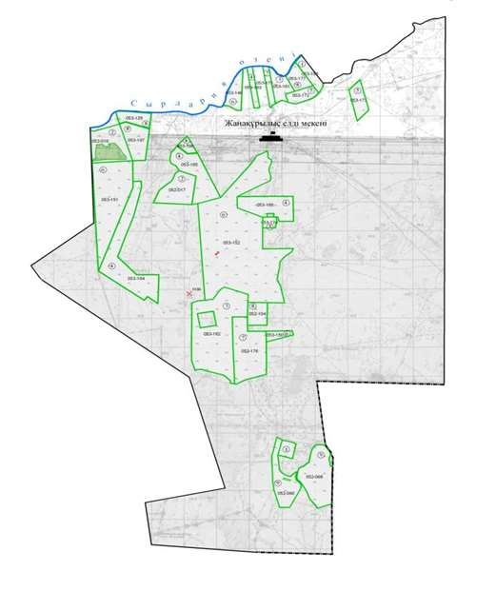



**Собственники земельных участков**

|  |  |  |  |  |  |  |  |  |  |  |
| --- | --- | --- | --- | --- | --- | --- | --- | --- | --- | --- |
| № | Собственники земельных участков | Площадь пастбищ, (га) | Наличие скота по видам, (голов) | | | | Норма потребности в пастбищах 1 голова, (га) | | | |
| КРС | МРС | Лошадь | Верблюд | КРС | МРС | Лошадь | Верблюд |
| 1 | Елшекенов Елнур | 963 | 107 | - | 166 | - | 12 | 3 | 18 | 15 |
| 2 | Есимов Аманкелди | 1066 | 425 | - | 11 | - | 12 | 3 | 18 | 15 |
| 3 | Жанабаев Нургазы | 2088 | 16 | - | - | - | 12 | 3 | 18 | 15 |
| 4 | Маханова Гулнар | 300 | - | - | 8 | - | 12 | 3 | 18 | 15 |
| 5 | Молдадосов Кенес | 857 | 123 | - | 8 | - | 12 | 3 | 18 | 15 |
| 6 | Толебаев Жанабек | 200 | 2 | - | - | - | 12 | 3 | 18 | 15 |
| 7 | Жанабаев Ербол | 50 | 30 | - | - | - | 12 | 3 | 18 | 15 |
| 8 | Оксикбаев Ерсултан | 200 | 82 | - | - | - | 12 | 3 | 18 | 15 |
|  | Итого: | 5724 | 785 | - | 193 | - | 12 | 3 | 18 | 15 |

      Продолжение таблицы

|  |  |  |  |  |  |
| --- | --- | --- | --- | --- | --- |
| Потребность пастбищ,(га) | | | | | Излишки пастбищ, (га) |
| КРС | МРС | Лошадь | Верблюд | Итого (га) |  |
| 1284 | - | 2988 | - | 4247 | -3284 |
| 5100 | - | 198 | - | 5298 | -4232 |
| 192 | - | - | - | 192 | +1896 |
| - | - | 144 | - | 144 | +156 |
| 1476 | - | 144 | - | 1620 | -763 |
| 24 | - | - | - | 24 | +176 |
| 360 | - | - | - | 360 | -310 |
| 984 | - | - | - | 984 | -784 |
| 9420 | - | 3474 | - | 12869 | -11601 |

      Расшифровка аббревиатур: КРС-крупный рогатый скот; МРС-мелкий рогатый скот; га – гектар.

**Распределение пастбищ для размещения маточного поголовья крупного рогатого скота (дойного) в разрезе населенных пунктов по сельскому округу Жанакурылыс**

|  |  |  |  |  |  |  |  |  |
| --- | --- | --- | --- | --- | --- | --- | --- | --- |
| № | Населенный пункт | Площадь пастбищ, гектар | Наличие дойных коров (гол.) | Норма потребности в пастбищах 1 голова, гектар | Потребность пастбищ, гектар | Не обеспечено пастбищами, гектар | Обеспеченность потребности, процент | Излишки, гектар |
| 1 | Жанакурылыс | 9852 | 679 | 12,0 | 8148 | - | 100 | +1704 |
|  | Итого | 9852 | 679 | 12,0 | 8148 | - | 100 | +1704 |

**Приемлемая схема пастбищеоборотов**

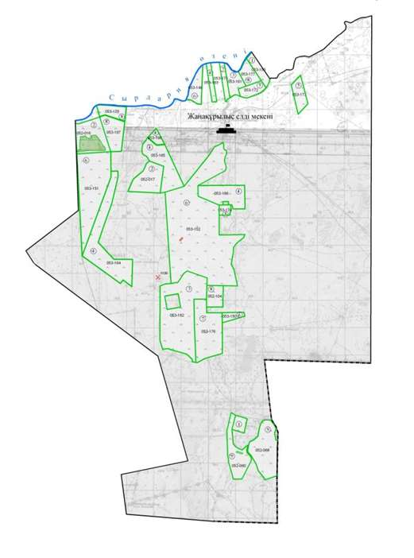

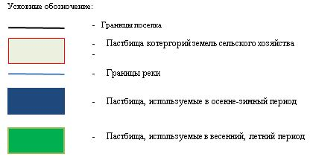

**Карта с обозначением внешних и внутренних границ и площадей пастбищ, в том числе сезонных, объектов пастбищной инфраструктуры**

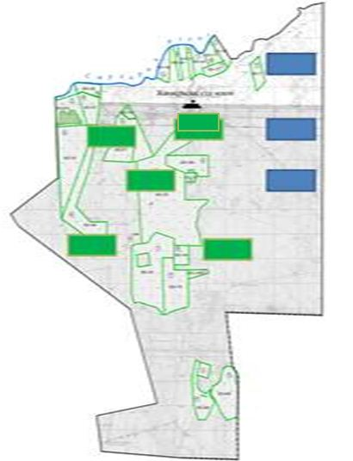

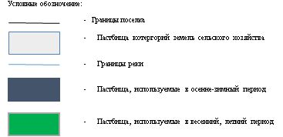

**Схема доступа пастбищепользователей к водоисточникам (озерам, рекам, прудам, копаням, оросительным или обводнительным каналам, трубчатым или шахтным колодцам) составленную согласно норме потребления воды**

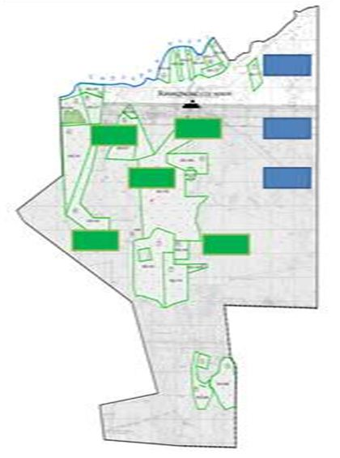

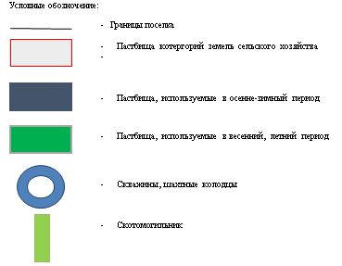

**Схема перераспределения пастбищ для размещения поголовья сельскохозяйственных животных физических и (или) юридических лиц, у которых отсутствуют пастбища, и перемещения его на предоставляемые пастбища**

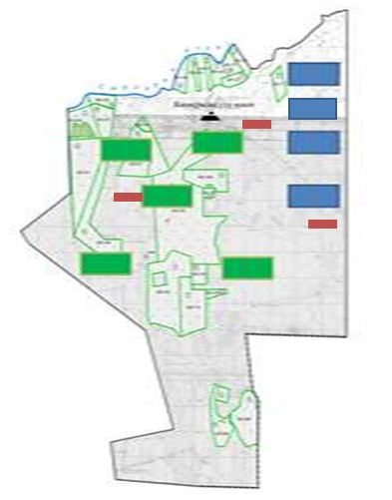

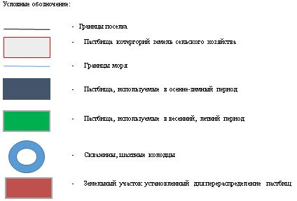

**Схема размещения поголовья сельскохозяйственных животных на отгонных пастбищах физических и (или) юридических лиц, не обеспеченных пастбищами, расположенными в сельском округе**

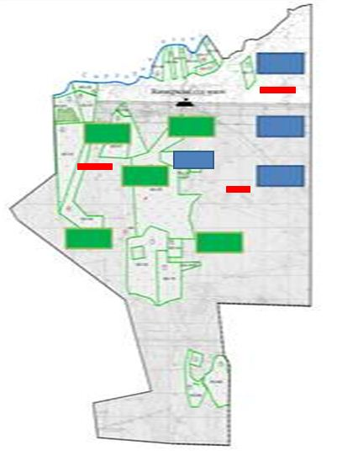

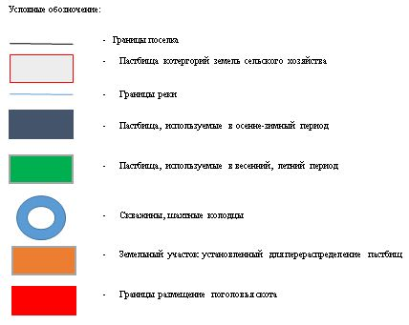

**Календарный график по использованию пастбищ, устанавливающий сезонные маршруты выпаса и передвижения сельскохозяйственных животных**

|  |  |  |  |
| --- | --- | --- | --- |
| № | Наименование сельского округа | Период перегона животных на пастбища | Период отгона животных с пастбища |
| 1 | Сельский округ Жанакурылыс | 1 половина марта | 2 декада октября |

|  |  |
| --- | --- |
|  | Приложение 11 к решению Аральского районного маслихата от 24 июня 2020 года № 369 |

**План по управлению пастбищами и их использованию сельского округа Жетес би на 2020 - 2021 годы**

      1) Схема (карта) расположения пастбищ на территории в разрезе категорий земель, собственников земельных участков и землепользователей на основании правоустанавливающих документов;

      2) приемлемая схема пастбищеоборотов;

      3) карта с обозначением внешних и внутренних границ и площадей пастбищ, в том числе сезонных, объектов пастбищной инфраструктуры;

      4) схема доступа пастбищепользователей к водоисточникам (озерам, рекам, прудам, копаням, оросительным или обводнительным каналам, трубчатым или шахтным колодцам) составленную согласно норме потребления воды;

      5) схема перераспределения пастбищ для размещения поголовья сельскохозяйственных животных физических и (или) юридических лиц, у которых отсутствуют пастбища, и перемещения его на предоставляемые пастбища;

      6) схема размещения поголовья сельскохозяйственных животных на отгонных пастбищах физических и (или) юридических лиц, не обеспеченных пастбищами, расположенными в сельском округе;

      7) календарный график по использованию пастбищ, устанавливающий сезонные маршруты выпаса и передвижения сельскохозяйственных животных.

      Территория сельского округа относится к сухой, типчаково-ковыльных степной зоне.

      Выявлено преобладание степной растительности, основными ее видами являются: типчак, ковыли, овсец и различные виды полыни с участием различных трав небольших степей.

      На территории сельского округа слабо развиты гидрографические сети. Обводнение пастбищ обеспечивается естественным снижением-из озер. Качество воды слабое соленое, пригодное для полива животных.

      Средняя урожайность пастбищных угодий составляет 8,8 центнер/гектар.

      Фонд кормов пастбищ используется в пастбищный период продолжительностью 170-180 дней.

      Административно-территориальное деление состоит из село Ескиура, Водокачка.

      По природно-климатическим условиям территория сельского округа Жетес би входит в сухостепную зону с резко-континентальным климатом, для которого свойственны: засушливость весенне-летнего периода, летние низкие и низкие температуры воздуха, недостаточные и неустойчивые атмосферные осадки по времени года и значительные усилия ветра в течение года.

      Общая земельная площадь сельского округа составляет 19664 гектар (далее – га), из них пастбищ – 9826 га.

      По категориям земли распределяются следующим образом:

      земли сельскохозяйственного назначения – 9838 га;

      земли населенных пунктов – 146 га;

      земли промышленности, транспорта, связи, для нужд космической деятельности, обороны, национальной безопасности и иного не сельскохозяйственного назначения –нет.

      Количество поголовья сельскохозяйственных животных на территории сельского округа: 520 голов крупного рогатого скота- 629 голов мелкого рогатого скота, 90 голов лошадей.

      По видам сельскохозяйственных животных распределено следующим образом:

      крупный рогатый скот – 1 стада;

      мелкий рогатый скот – 3 стада;

      лошади – 4 стад;

      Пастбища относятся к природным пастбищам в зависимости от природно-климатических особенностей района и преимущественно используются для выпаса скота. На территории сельского округа отсутствуют сеялки и аридные пастбища.

      Основными пользователями пастбищ являются жители села Жетес би.

      План принят в целях рационального использования пастбищ, устойчивого обеспечения потребности в кормах и предотвращения процессов деградации пастбищ.

      На территории сельского округа Жетес би действует 1 ветеринарный пункт, 1 типовой скотомогильник.

      В сельском округе Жетес би не установлены сервитуты для прогона скота.

**Схема (карта) расположения пастбищ на территории в разрезе категорий земель, собственников земельных участков и землепользователей на основании правоустанавливающих документов**

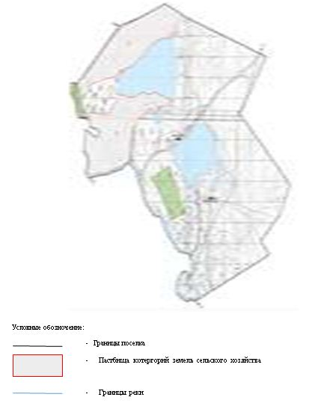

**Собственники земельных участков**

|  |  |  |  |  |  |  |  |  |  |  |
| --- | --- | --- | --- | --- | --- | --- | --- | --- | --- | --- |
| № | Собственники земельных участков | Площадь пастбищ, (га) | Наличие скота по видам, (голов) | | | | Норма потребности в пастбищах 1 голова, (га) | | | |
| КРС | МРС | Лошадь | Верблюд | КРС | МРС | Лошадь | Верблюд |
| 1 | Жолмырзаев Ербол | 300 | 50 | - | 10 | - | 12 | 3 | 18 | - |
| 2 | Жолмырзаева Алтынай | 100 | - | 22 | - | - | 12 | 3 | 18 | 15 |
|  | Итого: | 400 | 50 | 22 | 10 | - | 24 | 6 | 36 | 15 |

      Продолжение таблицы

|  |  |  |  |  |  |
| --- | --- | --- | --- | --- | --- |
| Потребность пастбищ,(га) | | | | | Излишки пастбищ, (га) |
| КРС | МРС | Лошадь | Верблюд | Итого (га) |  |
| 600 | - | 180 | - | 780 | 1 |
| - | 66 | - | - | 66 | 2 |
| 600 | 66 | 180 | - | 846 |  |

      Расшифровка аббревиатур: КРС-крупный рогатый скот; МРС-мелкий рогатый скот; га – гектар.

**Распределение пастбищ для размещения маточного поголовья крупного рогатого скота (дойного) в разрезе населенных пунктов по сельскому округу Жетес би**

|  |  |  |  |  |  |  |  |  |
| --- | --- | --- | --- | --- | --- | --- | --- | --- |
| № | Населенный пункт | Площадь пастбищ, гектар | Наличие дойных коров (гол.) | Норма потребности в пастбищах 1 голова, гектар | Потребность пастбищ, гектар | Не обеспечено пастбищами, гектар | Обеспеченность потребности, процент | Излишки, гектар |
| 1 | Жетес би | 400 | 10 | 12 | 120 | - | 100 | 260 |
|  | Итого | 400 | 10 | 12 | 12 | - | 100 | 260 |

**Приемлемая схема пастбищеоборотов**

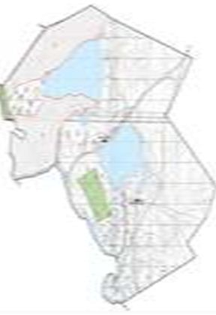

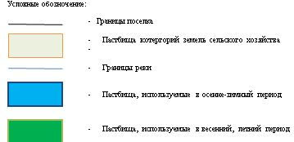

**Карта с обозначением внешних и внутренних границ и площадей пастбищ, в том числе сезонных, объектов пастбищной инфраструктуры**

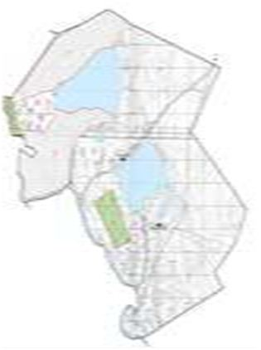

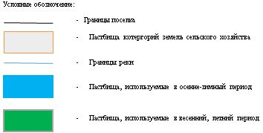

**Схема доступа пастбищепользователей к водоисточникам (озерам, рекам, прудам, копаням, оросительным или обводнительным каналам, трубчатым или шахтным колодцам) составленную согласно норме потребления воды**

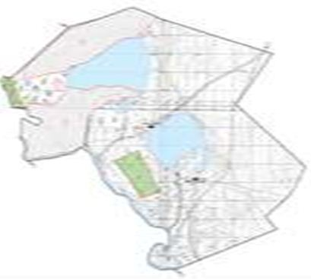

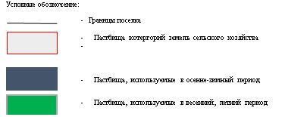

**Схема перераспределения пастбищ для размещения поголовья сельскохозяйственных животных физических и (или) юридических лиц, у которых отсутствуют пастбища, и перемещения его на предоставляемые пастбища**

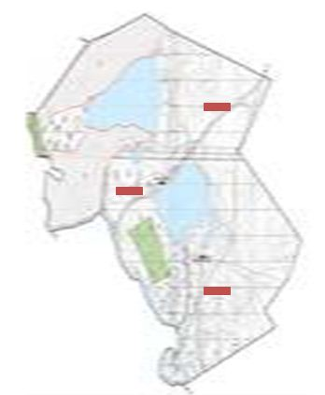

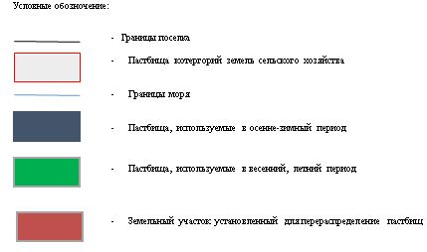

**Схема размещения поголовья сельскохозяйственных животных на отгонных пастбищах физических и (или) юридических лиц, не обеспеченных пастбищами, расположенными в сельском округе**

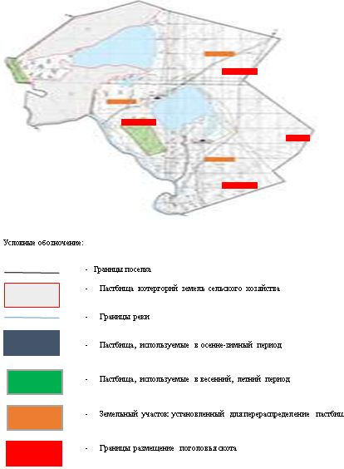

**Календарный график по использованию пастбищ, устанавливающий сезонные маршруты выпаса и передвижения сельскохозяйственных животных**

|  |  |  |  |
| --- | --- | --- | --- |
| № | Наименование сельского округа | Период перегона животных на пастбища | Период отгона животных с пастбища |
| 1 | Сельский округ Жетес би | 1 половина марта | 2 декада октября |

|  |  |
| --- | --- |
|  | Приложение 12 к решению Аральского районного маслихата от 24 июня 2020 года № 369 |

**План по управлению пастбищами и их использованию сельского округа Жинишкекум на 2020 - 2021 годы**

      1) Схема (карта) расположения пастбищ на территории в разрезе категорий земель, собственников земельных участков и землепользователей на основании правоустанавливающих документов;

      2) приемлемая схема пастбищеоборотов;

      3) карта с обозначением внешних и внутренних границ и площадей пастбищ, в том числе сезонных, объектов пастбищной инфраструктуры;

      4) схема доступа пастбищепользователей к водоисточникам (озерам, рекам, прудам, копаням, оросительным или обводнительным каналам, трубчатым или шахтным колодцам) составленную согласно норме потребления воды;

      5) схема перераспределения пастбищ для размещения поголовья сельскохозяйственных животных физических и (или) юридических лиц, у которых отсутствуют пастбища, и перемещения его на предоставляемые пастбища;

      6) схема размещения поголовья сельскохозяйственных животных на отгонных пастбищах физических и (или) юридических лиц, не обеспеченных пастбищами, расположенными в сельском округе;

      7) календарный график по использованию пастбищ, устанавливающий сезонные маршруты выпаса и передвижения сельскохозяйственных животных.

      Территория сельского округа относится к сухой, типчаково-ковыльных степной зоне.

      Выявлено преобладание степной растительности, основными ее видами являются: типчак, ковыли, овсец и различные виды полыни с участием различных трав небольших степей.

      На территории сельского округа слабо развиты гидрографические сети. Обводнение пастбищ обеспечивается естественным снижением-из озер. Качество воды слабое соленое, пригодное для полива животных.

      Средняя урожайность пастбищных угодий составляет 8,8 центнер/гектар.

      Фонд кормов пастбищ используется в пастбищный период продолжительностью 170-180 дней.

      Административно-территориальное деление состоит из село Токабай.

      По природно-климатическим условиям территория сельского округа Жинишкекум входит в сухостепную зону с резко-континентальным климатом, для которого свойственны: засушливость весенне-летнего периода, летние низкие и низкие температуры воздуха, недостаточные и неустойчивые атмосферные осадки по времени года и значительные усилия ветра в течение года.

      Общая земельная площадь сельского округа составляет 12024 гектар (далее – га), из них пастбищ – 9810 га.

      По категориям земли распределяются следующим образом:

      земли сельскохозяйственного назначения – 10740 га;

      земли населенных пунктов – 1284 га;

      земли промышленности, транспорта, связи, для нужд космической деятельности, обороны, национальной безопасности и иного не сельскохозяйственного назначения –нет.

      Количество поголовья сельскохозяйственных животных на территории сельского округа: 1720 голов крупного рогатого скота- 4115 голов мелкого рогатого скота, 1470 голов лошадей и 980 голов верблюда.

      По видам сельскохозяйственных животных распределено следующим образом:

      крупный рогатый скот – 3 стада;

      мелкий рогатый скот – 100 стада;

      лошади – 20 стад;

      Верблюды – 1 стад.

      Пастбища относятся к природным пастбищам в зависимости от природно-климатических особенностей района и преимущественно используются для выпаса скота. На территории сельского округа отсутствуют сеялки и аридные пастбища.

      Основными пользователями пастбищ являются жители села Токабай.

      План принят в целях рационального использования пастбищ, устойчивого обеспечения потребности в кормах и предотвращения процессов деградации пастбищ.

      На территории сельского округа Жинишкекум действует 1 ветеринарный пункт, 1 типовой скотомогильник.

      В сельском округе Жинишкекум не установлены сервитуты для прогона скота.

**Схема (карта) расположения пастбищ на территории в разрезе категорий земель, собственников земельных участков и землепользователей на основании правоустанавливающих документов**

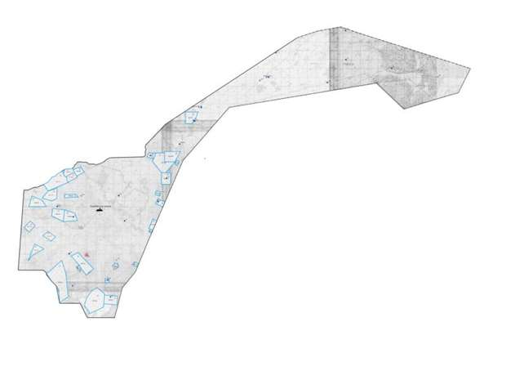



**Собственники земельных участков**

|  |  |  |  |  |  |  |  |  |  |  |
| --- | --- | --- | --- | --- | --- | --- | --- | --- | --- | --- |
| № | Собственники земельных участков | Площадь пастбищ, (га) | Наличие скота по видам, (голов) | | | | Норма потребности в пастбищах 1 голова, (га) | | | |
| КРС | МРС | Лошадь | Верблюд | КРС | МРС | Лошадь | Верблюд |
| 1 | "Қуаныш" к/х, Бердимагамбетов Т. | 357 | 145 | 597 | 91 | 86 | 12 | 3 | 18 | 15 |
| 2 | "Бек" к/х, Сатекеев Қ. | 389 | 98 | 397 | 290 | 66 | 12 | 3 | 18 | 15 |
| 3 | "Берекет-1" к/х, Тулегнов Ж. | 2455 | 89 | 167 | 42 | 46 | 12 | 3 | 18 | 15 |
| 4 | "Сарсен" к/х, Досаев Қ. | 757 | - | - | - | - | 12 | 3 | 18 | 15 |
| 5 | "Досжан-Думан" к/х, Рсалиев Т. | 72 | 32 | - | 46 | 13 | 12 | 3 | 18 | 15 |
| 6 | "Ардана" к/х, Рахманов Т. | 44 | 69 | 379 | 37 | 21 | 12 | 3 | 18 | 15 |
| 7 | "Ақтау" к/х, Айтекеев А.Б. | 148 | 148 | 77 | 31 | 100 | 12 | 3 | 18 | 15 |
| 8 | "Ақтілек" к/х, Алимбетов Ж. | 98 | 16 | - | - | - | 12 | 3 | 18 | 15 |
| 9 | "Жансая" к/х, Жексенбаев Т. | 420 | 22 | - | - | 4 | 12 | 3 | 18 | 15 |
| 10 | "Сұлтан" к/х, Айсауытов Ұ. | 975 | 4 | 12 | 3 | 17 | 12 | 3 | 18 | 15 |
| 11 | "Оңалбек" к/х, Есдаулетова С. | 220 | 15 | - | - | 11 | 12 | 3 | 18 | 15 |
| 12 | "Прекшов Жанғазы" к/х, Прекешов Ж. | 130 | 8 | - | 130 | 11 | 12 | 3 | 18 | 15 |
| 13 | "Тоқпан" к/х, Ажибаев С. | 39 | - | - | - | - | 12 | 3 | 18 | 15 |
| 14 | "Ақ-бота" к/х, Даримбетов А.Е. | 546 | 25 | 34 | 3 | 2 | 12 | 3 | 18 | 15 |
| 15 | "Өтебәлі" к/х, Сиюов Қ. | 200 | - | - | 23 | - | 12 | 3 | 18 | 15 |
| 16 | "Балтық" к/х ,Сәрсенбаева М. | 211 | - | - | - | - | 12 | 3 | 18 | 15 |
| 17 | "Кенжебек" к/х, Әйімбетов Әділбек | 61 | 15 | - | 9 | - | 12 | 3 | 18 | 15 |
| 18 | "Баршақұм" к/х, Айбосынов Кішкене | 353 | - | - | - | - | 12 | 3 | 18 | 15 |
| 19 | "Ажигулов Зинет" к/х | 200 | 47 | - | 13 | 21 | 12 | 3 | 18 | 15 |
|  | Итого: | 10093 | 148 | 138 | 212 | 194 | - | - | - | - |

      Продолжение таблицы

|  |  |  |  |  |  |
| --- | --- | --- | --- | --- | --- |
| Потребность пастбищ,(га) | | | | | Излишки пастбищ, (га) |
| КРС | МРС | Лошадь | Верблюд | Итого (га) |  |
| 1740 | 1791 | 1638 | 1290 | 6459 | -6102 |
| 1176 | 1191 | 5220 | 990 | 8577 | -8188 |
| 1068 | 501 | 756 | 690 | 3015 | -560 |
| - | - | - | - | - | +757 |
| 384 | - | 828 | 195 | 1407 | -1335 |
| 828 | 1137 | 666 | 315 | 2946 | -2902 |
| 1776 | 231 | 558 | 1500 | 4065 | -3917 |
| 192 | - | - | - | 192 | -94 |
| 264 | - | - | 60 | 324 | + 96 |
| 48 | 36 | 54 | 255 | 393 | + 582 |
| 180 | - | - | 165 | 345 | -125 |
| 96 | - | 2340 | 165 | 2601 | -2471 |
| - | - | - | - | - | + 39 |
| 300 | 102 | 54 | 30 | 486 | +60 |
| - | - | 414 | - | 414 | -214 |
| - | - | - | - | - | + 211 |
| 180 | - | 162 | - | 342 | -280 |
| - | - | - | - | - | +353 |
| 546 | - | 234 | 315 | 1095 | -895 |
| 1776 | 414 | 3816 | 2922 | 8928 |  |

      Расшифровка аббревиатур: КРС-крупный рогатый скот; МРС-мелкий рогатый скот; га – гектар; КХ- крестянское хозяйства.

**Распределение пастбищ для размещения маточного поголовья крупного рогатого скота (дойного) в разрезе населенных пунктов по селькому округу Жинишкекум**

|  |  |  |  |  |  |  |  |  |
| --- | --- | --- | --- | --- | --- | --- | --- | --- |
| № | Населенный пункт | Площадь пастбищ, гектар | Наличие дойных коров (гол.) | Норма потребности в пастбищах 1 голова, гектар | Потребность пастбищ, гектар | Не обеспечено пастбищами, гектар | Обеспеченность потребности, процент | Излишки, гектар |
| 1 | Токабай | 7675 | 282 | 12 | 3384 | - | 226 | 4291 |
|  | Итого | 7675 | 282 | 12 | 3384 | - | 226 | 4291 |

**Приемлемая схема пастбищеоборотов**



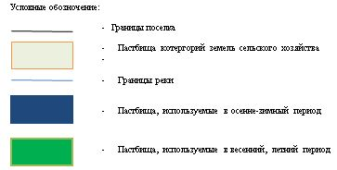

**Карта с обозначением внешних и внутренних границ и площадей пастбищ, в том числе сезонных, объектов пастбищной инфраструктуры**

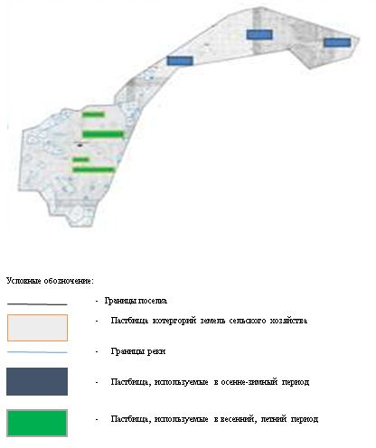

**Схема доступа пастбищепользователей к водоисточникам (озерам, рекам, прудам, копаням, оросительным или обводнительным каналам, трубчатым или шахтным колодцам) составленную согласно норме потребления воды**

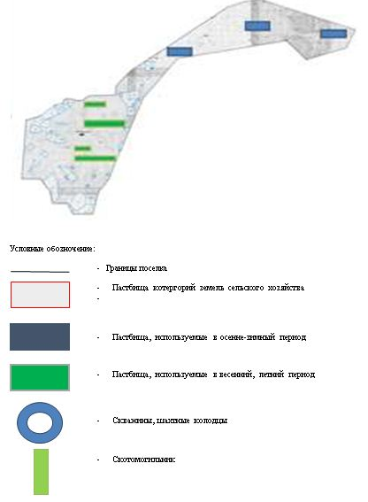

**Схема перераспределения пастбищ для размещения поголовья сельскохозяйственных животных физических и (или) юридических лиц, у которых отсутствуют пастбища, и перемещения его на предоставляемые пастбища**

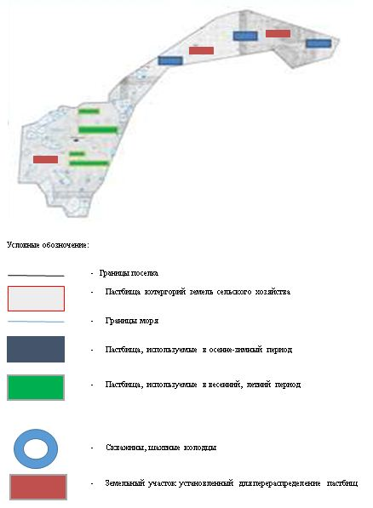

**Схема размещения поголовья сельскохозяйственных животных на отгонных пастбищах физических и (или) юридических лиц, не обеспеченных пастбищами, расположенными в сельском округе**

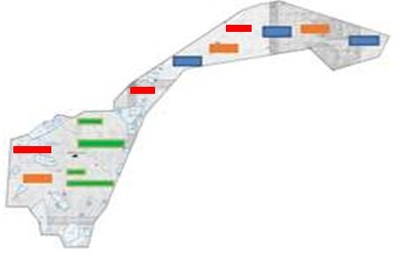

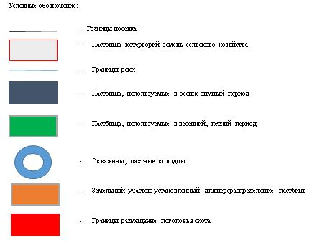

**Календарный график по использованию пастбищ, устанавливающий сезонные маршруты выпаса и передвижения сельскохозяйственных животных**

|  |  |  |  |
| --- | --- | --- | --- |
| № | Наименование сельского округа | Период перегона животных на пастбища | Период отгона животных с пастбища |
| 1 | Сельский округ Жинишкекум | 1 половина марта | 2 декада октября |

|  |  |
| --- | --- |
|  | Приложение 13 к решению Аральского районного маслихата от 24 июня 2020 года № 369 |

**План по управлению пастбищами и их использованию сельского округа Камыстыбас на 2020 - 2021 годы**

      1) Схема (карта) расположения пастбищ на территории в разрезе категорий земель, собственников земельных участков и землепользователей на основании правоустанавливающих документов;

      2) приемлемая схема пастбищеоборотов;

      3) карта с обозначением внешних и внутренних границ и площадей пастбищ, в том числе сезонных, объектов пастбищной инфраструктуры;

      4) схема доступа пастбищепользователей к водоисточникам (озерам, рекам, прудам, копаням, оросительным или обводнительным каналам, трубчатым или шахтным колодцам) составленную согласно норме потребления воды;

      5) схема перераспределения пастбищ для размещения поголовья сельскохозяйственных животных физических и (или) юридических лиц, у которых отсутствуют пастбища, и перемещения его на предоставляемые пастбища;

      6) схема размещения поголовья сельскохозяйственных животных на отгонных пастбищах физических и (или) юридических лиц, не обеспеченных пастбищами, расположенными в сельском округе;

      7) календарный график по использованию пастбищ, устанавливающий сезонные маршруты выпаса и передвижения сельскохозяйственных животных.

      Территория сельского округа относится к сухой, типчаково-ковыльных степной зоне.

      Выявлено преобладание степной растительности, основными ее видами являются: типчак, ковыли, овсец и различные виды полыни с участием различных трав небольших степей.

      На территории сельского округа слабо развиты гидрографические сети. Обводнение пастбищ обеспечивается естественным снижением-из озер. Качество воды слабое соленое, пригодное для полива животных.

      Средняя урожайность пастбищных угодий составляет 8,8 центнер/гектар.

      Фонд кормов пастбищ используется в пастбищный период продолжительностью 170-180 дней.

      Административно-территориальное деление состоит из сел Сорбеткей.

      По природно-климатическим условиям территория сельского округа Камыстыбас входит в сухостепную зону с резко-континентальным климатом, для которого свойственны: засушливость весенне-летнего периода, летние низкие и низкие температуры воздуха, недостаточные и неустойчивые атмосферные осадки по времени года и значительные усилия ветра в течение года.

      Общая земельная площадь сельского округа составляет 6969 гектар (далее – га), из них пастбищ – 5672,5 га.

      По категориям земли распределяются следующим образом:

      земли сельскохозяйственного назначения – 5672,5 га;

      земли населенных пунктов – 2000 га;

      земли промышленности, транспорта, связи, для нужд космической деятельности, обороны, национальной безопасности и иного не сельскохозяйственного назначения –нет.

      Количество поголовья сельскохозяйственных животных на территории сельского округа: 959 голов крупного рогатого скота- 3126 голов мелкого рогатого скота, 394 голов лошадей, 239 голов верблюды.

      По видам сельскохозяйственных животных распределено следующим образом:

      крупный рогатый скот - 20 стада;

      мелкий рогатый скот – 100 стада;

      лошади – 15 стад;

      Верблюды – 1 стад.

      Пастбища относятся к природным пастбищам в зависимости от природно-климатических особенностей района и преимущественно используются для выпаса скота. На территории сельского округа отсутствуют сеялки и аридные пастбища.

      Основными пользователями пастбищ являются жители села Камыстыбас.

      План принят в целях рационального использования пастбищ, устойчивого обеспечения потребности в кормах и предотвращения процессов деградации пастбищ.

      На территории сельского округа Камыстыбас действует 1 ветеринарный пункт, 1 типовой скотомогильник.

      В сельском округе Камыстыбас не установлены сервитуты для прогона скота.

**Схема (карта) расположения пастбищ на территории в разрезе категорий земель, собственников земельных участков и землепользователей на основании правоустанавливающих документов**



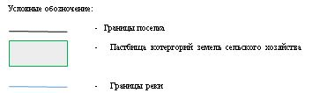

**Собственники земельных участков**

|  |  |  |  |  |  |  |  |  |  |  |
| --- | --- | --- | --- | --- | --- | --- | --- | --- | --- | --- |
| № | Собственники земельных участков | Площадь пастбищ, (га) | Наличие скота по видам, (голов) | | | | Норма потребности в пастбищах 1 голова, (га) | | | |
| КРС | МРС | Лошадь | Верблюд | КРС | МРС | Лошадь | Верблюд |
| 1 | к/х "Ақберген" | 230 | 30 | - | - | - | 12 | 3 | 18 | 15 |
| 2 | к/х "Құттыарал" | 67 | - | - | - | - | 12 | 3 | 18 | 15 |
| 3 | к/х "Байназар" | 55 | 53 | 3 | 3 | - | 12 | 3 | 18 | 15 |
| 4 | к/х "Жасұлан" | 100 | - | - | - | - | 12 | 3 | 18 | 15 |
| 5 | к/х "Нұрболат" | 53 | - | - | - | - | 12 | 3 | 18 | 15 |
| 6 | к/х "Оңдасын" | 2266 | - | - | - | - | 12 | 3 | 18 | 15 |
| 7 | к/х "Түркімен" | 25 | 15 | - | - | - | 12 | 3 | 18 | 15 |
| 8 | к/х "Баймұрат" | 300 | - | - | - | - | 12 | 3 | 18 | 15 |
| 9 | к/х "Қуатжан" | 300 | - | - | - | - | 12 | 3 | 18 | 15 |
| 10 | к/х "Жақыпов Сайлыбай" | 300 | - | - | - | - | 12 | 3 | 18 | 15 |
| 11 | к/х "Арғынбай" | 30 | - | - | - | - | 12 | 3 | 18 | 15 |
| 12 | к/х "Кенжебаев А" | 50 | -- | - | - | - | 12 | 3 | 18 | 15 |
| 13 | к/х "Мырзас" | 60 | - | - | - | - | 12 | 3 | 18 | 15 |
| 14 | к/х "Ақай" | 50 | - | - | - | - | 12 | 3 | 18 | 15 |
| 15 | к/х "Аққұлақ" | 1350 | - | - | - | - | 12 | 3 | 18 | 15 |
| 16 | к/х "Асан" | 20 | - | - | - | - | 12 | 3 | 18 | 15 |
| 17 | к/х "Үсен" | 60 |  |  |  |  | 12 | 3 | 18 | 15 |
| 18 | к/х "Шеңгелді" | 188 | 20 | 41 | 74 | - | 12 | 3 | 18 | 15 |
| 19 | к/х "Сарыкул" | 355 | - | - | - |  | 12 | 3 | 18 | 15 |
| 20 | к/х "Мадияр" | 290 | 29 |  | 33 | - | 12 | 3 | 18 | 15 |
| 21 | к/х "Қуатқан" | 1082 | 40 |  | 7 |  | 12 | 3 | 18 | 15 |
| 22 | к/х "Қуатқан" | 60 | _ | _ | _ | - | 12 | 3 | 18 | 15 |
| 23 | к/х "Жандосова Гүлнар" | 60 | _ | _ | _ |  | 12 | 3 | 18 | 15 |
| 24 | к/х "Нурманов Берекет" |  |  |  |  |  |  |  |  |  |
| 25 | к/х "Мейірімжан" | 60 | _ | _ | _ | 9 | 12 | 3 | 18 | 15 |
|  | Итого: | 60 | 162 |  | 169 |  | 12 | 3 | 18 | 15 |

      Продолжение таблицы

|  |  |  |  |  |  |
| --- | --- | --- | --- | --- | --- |
| Потребность пастбищ,(га) | | | | | Излишки пастбищ, (га) |
| КРС | МРС | Лошадь | Верблюд | Итого (га) |  |
| 360 |  |  |  | 360 |  |
|  |  |  |  |  |  |
| 636 | 9 | 54 |  | 699 |  |
|  |  |  |  |  |  |
|  |  |  |  |  |  |
|  |  |  |  |  |  |
| 180 |  |  |  | 180 |  |
|  |  |  |  |  |  |
|  |  |  |  |  |  |
|  |  |  |  |  |  |
|  |  |  |  |  |  |
|  |  |  |  |  |  |
|  |  |  |  |  |  |
|  |  |  |  |  |  |
|  |  |  |  |  |  |
|  |  |  |  |  |  |
|  |  |  |  |  |  |
| 240 | 123 | 1332 |  | 1695 |  |
|  |  |  |  |  |  |
| 348 |  | 495 |  | 843 |  |
| 480 |  | 105 |  | 585 |  |
|  |  |  |  |  |  |
|  |  |  |  |  |  |
|  |  |  |  |  |  |
|  |  | 162 |  | 162 |  |
|  |  | 1944 | 3042 | 4986 |  |

      Расшифровка аббревиатур: КРС-крупный рогатый скот; МРС-мелкий рогатый скот; га – гектар; К/Х-крестьянское хозяйства.

**Распределение пастбищ для размещения маточного поголовья крупного рогатого скота (дойного) в разрезе населенных пунктов по сельскому округу Камыстыбас**

|  |  |  |  |  |  |  |  |  |
| --- | --- | --- | --- | --- | --- | --- | --- | --- |
| № | Населенный пункт | Площадь пастбищ, гектар | Наличие дойных коров (гол.) | Норма потребности в пастбищах 1 голова, гектар | Потребность пастбищ, гектар | Не обеспечено пастбищами, гектар | Обеспеченность потребности, процент | Излишки, гектар |
| 1 | Камыстыбас | 5338 | 1450 | 12 | 17400 | -12062 | 91 | - |
|  | Барлығы | 5338 | 1450 | 12 | 17400 | -12062 | 91 | - |

**Приемлемая схема пастбищеоборотов**



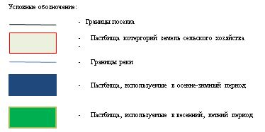

**Карта с обозначением внешних и внутренних границ и площадей пастбищ, в том числе сезонных, объектов пастбищной инфраструктуры**

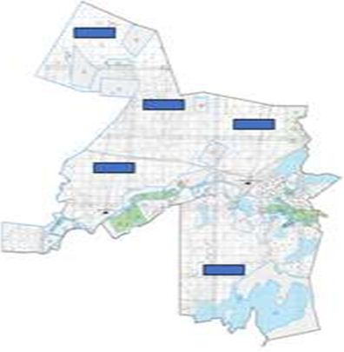

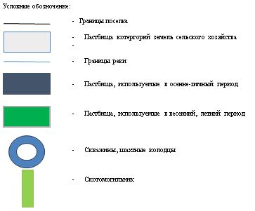

**Схема доступа пастбищепользователей к водоисточникам (озерам, рекам, прудам, копаням, оросительным или обводнительным каналам, трубчатым или шахтным колодцам) составленную согласно норме потребления воды**

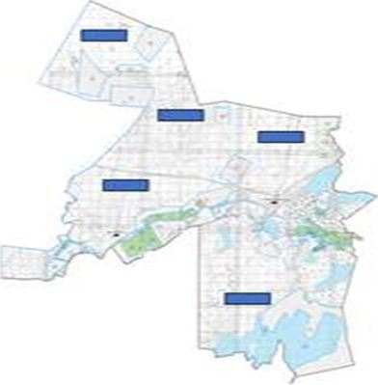

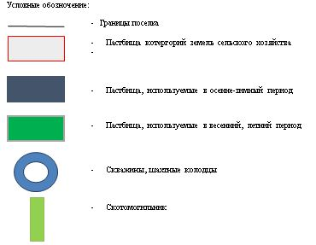

**Схема перераспределения пастбищ для размещения поголовья сельскохозяйственных животных физических и (или) юридических лиц, у которых отсутствуют пастбища, и перемещения его на предоставляемые пастбища**

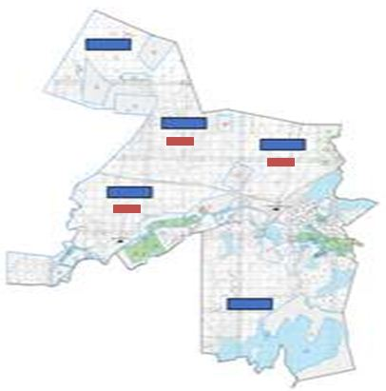

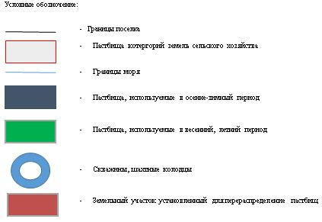

**Схема размещения поголовья сельскохозяйственных животных на отгонных пастбищах физических и (или) юридических лиц, не обеспеченных пастбищами, расположенными в сельском округе**

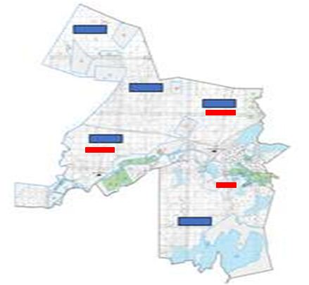

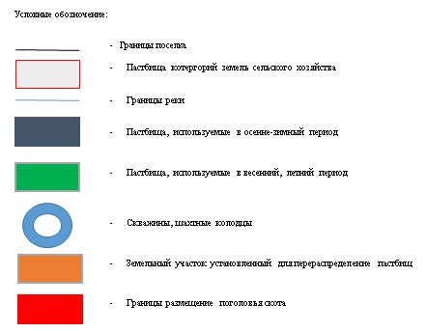

**Календарный график по использованию пастбищ, устанавливающий сезонные маршруты выпаса и передвижения сельскохозяйственных животных**

|  |  |  |  |
| --- | --- | --- | --- |
| № | Наименование сельского округа | Период перегона животных на пастбища | Период отгона животных с пастбища |
| 1 | Сельский округ Камыстыбас | 1 половина марта | 2 декада октября |

|  |  |
| --- | --- |
|  | Приложение 14 к решению Аральского районного маслихата от 24 июня 2020 года № 369 |

**План по управлению пастбищами и их использованию сельского округа Каракум на 2020 - 2021 годы**

      1) Схема (карта) расположения пастбищ на территории в разрезе категорий земель, собственников земельных участков и землепользователей на основании правоустанавливающих документов;

      2) приемлемая схема пастбищеоборотов;

      3) карта с обозначением внешних и внутренних границ и площадей пастбищ, в том числе сезонных, объектов пастбищной инфраструктуры;

      4) схема доступа пастбищепользователей к водоисточникам (озерам, рекам, прудам, копаням, оросительным или обводнительным каналам, трубчатым или шахтным колодцам) составленную согласно норме потребления воды;

      5) схема перераспределения пастбищ для размещения поголовья сельскохозяйственных животных физических и (или) юридических лиц, у которых отсутствуют пастбища, и перемещения его на предоставляемые пастбища;

      6) схема размещения поголовья сельскохозяйственных животных на отгонных пастбищах физических и (или) юридических лиц, не обеспеченных пастбищами, расположенными в сельском округе;

      7) календарный график по использованию пастбищ, устанавливающий сезонные маршруты выпаса и передвижения сельскохозяйственных животных.

      Территория сельского округа относится к сухой, типчаково-ковыльных степной зоне.

      Выявлено преобладание степной растительности, основными ее видами являются: типчак, ковыли, овсец и различные виды полыни с участием различных трав небольших степей.

      На территории сельского округа слабо развиты гидрографические сети. Обводнение пастбищ обеспечивается естественным снижением-из озер. Качество воды слабое соленое, пригодное для полива животных.

      Средняя урожайность пастбищных угодий составляет 8,8 центнер/гектар.

      Фонд кормов пастбищ используется в пастбищный период продолжительностью 170-180 дней.

      Административно-территориальное деление состоит из сел Еримбетжага, Абай.

      По природно-климатическим условиям территория сельского округа Каракум входит в сухостепную зону с резко-континентальным климатом, для которого свойственны: засушливость весенне-летнего периода, летние низкие и низкие температуры воздуха, недостаточные и неустойчивые атмосферные осадки по времени года и значительные усилия ветра в течение года.

      Общая земельная площадь сельского округа составляет 85 867 гектар (далее – га), из них пастбищ – 64 550 га.

      По категориям земли распределяются следующим образом:

      земли сельскохозяйственного назначения – 72 554 га;

      земли населенных пунктов – 2500 га;

      земли промышленности, транспорта, связи, для нужд космической деятельности, обороны, национальной безопасности и иного не сельскохозяйственного назначения –10 813 га.

      Количество поголовья сельскохозяйственных животных на территории сельского округа: 7072 голов крупного рогатого скота- 10 540 голов мелкого рогатого скота, 3571 голов лошадей и 3315 голов верблюда.

      По видам сельскохозяйственных животных распределено следующим образом:

      крупный рогатый скот – 47 стада;

      мелкий рогатый скот – 263 стада;

      лошади – 100 стад;

      Верблюды – 10 стад.

      Пастбища относятся к природным пастбищам в зависимости от природно-климатических особенностей района и преимущественно используются для выпаса скота. На территории сельского округа отсутствуют сеялки и аридные пастбища.

      Основными пользователями пастбищ являются жители села Абай.

      План принят в целях рационального использования пастбищ, устойчивого обеспечения потребности в кормах и предотвращения процессов деградации пастбищ.

      На территории сельского округа Каракум действует 1 ветеринарный пункт, 1 типовой скотомогильник.

      В сельском округе Каракум не установлены сервитуты для прогона скота.

**Схема (карта) расположения пастбищ на территории в разрезе категорий земель, собственников земельных участков и землепользователей на основании правоустанавливающих документов**

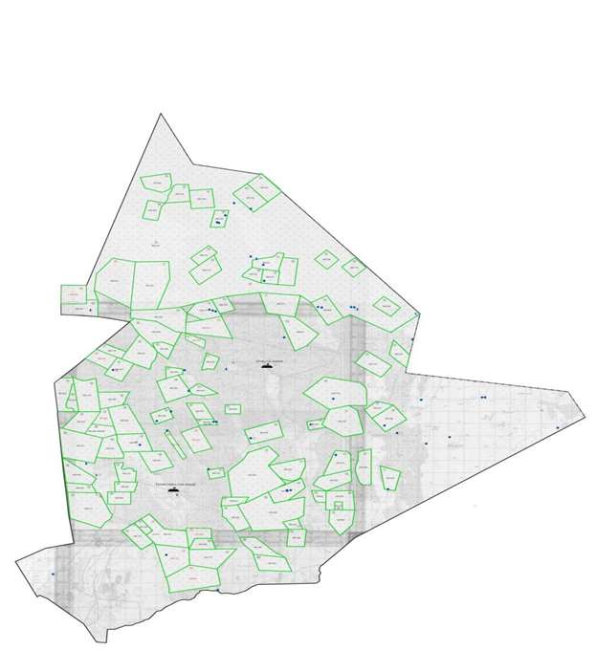



**Собственники земельных участков**

|  |  |  |  |  |  |  |  |  |  |  |
| --- | --- | --- | --- | --- | --- | --- | --- | --- | --- | --- |
| № | Собственники земельных участков | Площадь пастбищ, (га) | Наличие скота по видам, (голов) | | | | Норма потребности в пастбищах 1 голова, (га) | | | |
| КРС | МРС | Лошадь | Верблюд | КРС | МРС | Лошадь | Верблюд |
| 1 | Абдижалиева Галия | 300 | 28 | - | - | - | 12 | 3 | 18 | 15 |
| 2 | Абиев Садик | 500 | 28 | - | 9 | 4 | 12 | 3 | 18 | 15 |
| 3 | Абсеметов Беркин | 300 | 8 | 10 | - | - | 12 | 3 | 18 | 15 |
| 4 | Айтимов Иманбай | 600 | 27 | - | 2 | 3 | 12 | 3 | 18 | 15 |
| 5 | Алдабергенов Токсанбай | 730 | 5 | - | - | - | 12 | 3 | 18 | 15 |
| 6 | Аппазова Тынымкул | 1450 | 4 | - | - | - | 12 | 3 | 18 | 15 |
| 7 | Асанбаев Жетес | 250 | 70 | 416 | 172 | 85 | 12 | 3 | 18 | 15 |
| 8 | Ауезов Мухит | 900 | 40 | 291 | 11 | - | 12 | 3 | 18 | 15 |
| 9 | Аяпов Алмат | 4016 | 74 | - | 19 | 17 | 12 | 3 | 18 | 15 |
| 10 | Бакбергенов Коблан | 446 | 25 | - | 8 | 10 | 12 | 3 | 18 | 15 |
| 11 | Бакшакбаев Алпысбек | 300 | 68 | 176 | 7 | 32 | 12 | 3 | 18 | 15 |
| 12 | Балапан Даража | 700 | - | - | 48 | - | 12 | 3 | 18 | 15 |
| 13 | Балкенбаев Жанабай | 3006 | 32 | - | - | 40 | 12 | 3 | 18 | 15 |
| 14 | Бейісов Темірхан | 300 | 19 | 3 | 99 | 18 | 12 | 3 | 18 | 15 |
| 15 | Бердалиев Алтынбек | 730 | 59 | - | 41 | 38 | 12 | 3 | 18 | 15 |
| 16 | Бердалиев Кани | 1420 | - | - | 60 | - | 12 | 3 | 18 | 15 |
| 17 | Бертлеуов Сабит | 500 | 61 | - | 16 | 6 | 12 | 3 | 18 | 15 |
| 18 | Бижанов Нагашыбай | 300 | - | - | - | - | 12 | 3 | 18 | 15 |
| 19 | Бимырзаев Еркин | 1525 | 5 | - | - | - | 12 | 3 | 18 | 15 |
| 20 | Даулетбаева Валентина | 400 | 103 | - | 7 | 19 | 12 | 3 | 18 | 15 |
| 21 | Дуйсенбаев Копшилик | 1500 | 25 | 46 | 8 | 3 | 12 | 3 | 18 | 15 |
| 22 | Дәрибаев Мейрамбек | 1000 | 147 | - | 12 | 22 | 12 | 3 | 18 | 15 |
| 23 | Елешов Болат | 220 | 6 | - | - | 57 | 12 | 3 | 18 | 15 |
| 24 | Ержанов Асылхан | 400 | - | - | 26 | 3 | 12 | 3 | 18 | 15 |
| 25 | Жаксыбаев Бауыржан | 1150 | 8 | - | - | - | 12 | 3 | 18 | 15 |
| 26 | Жамалов Нагашыбай | 1165 | 35 | 130 | 52 | 40 | 12 | 3 | 18 | 15 |
| 27 | Жанабаев Ерболат | 300 | 25 | 41 | 19 | 18 | 12 | 3 | 18 | 15 |
| 28 | Жаукеев Жаксылык | 301 | 45 | 31 | 50 | 53 | 12 | 3 | 18 | 15 |
| 29 | Жиентаев Жубандык | 903 | 94 | - | 15 | 14 | 12 | 3 | 18 | 15 |
| 30 | Жолаев Айдарбек | 900 | 25 | - | 30 | 12 | 12 | 3 | 18 | 15 |
| 31 | Жукашев Кадирхан | 600 | 20 | - | 40 | - | 12 | 3 | 18 | 15 |
| 32 | Жукашев Садырбек | 426 | - | - | - | - | 12 | 3 | 18 | 15 |
| 33 | Жумабаев Курманбек | 1518 | 25 | 20 | 5 | 18 | 12 | 3 | 18 | 15 |
| 34 | Исатаев Хасен | 600 | 22 | 78 | 33 | 5 | 12 | 3 | 18 | 15 |
| 35 | Калыбекова Кунжамила | 600 | 31 | - | - | 17 | 12 | 3 | 18 | 15 |
| 36 | Койшыбаев Кунболат | 771 | - | 102 | 56 | 35 | 12 | 3 | 18 | 15 |
| 37 | Коптенбаев Бауыржан | 2960 | - | - | 19 | 19 | 12 | 3 | 18 | 15 |
| 38 | Куанышбаев Биртай | 700 | 15 | 5 | 22 | 16 | 12 | 3 | 18 | 15 |
| 39 | Куттыбаев Акылбай | 1000 | 65 | - | - | - | 12 | 3 | 18 | 15 |
| 40 | Лекеров Кайырбек | 964 | 52 | - | 3 | 6 | 12 | 3 | 18 | 15 |
| 41 | Лекеров Кунжарык | 1000 | 48 | 82 | 11 | 12 | 12 | 3 | 18 | 15 |
| 42 | Мукишев Кадирбай | 800 | 7 | - | - | - | 12 | 3 | 18 | 15 |
| 43 | Муратбаев Амангелди | 2456 | 33 | 19 | 13 | 16 | 12 | 3 | 18 | 15 |
| 44 | Мусаев Тиыштыкбай | 1450 | 15 | - | - | - | 12 | 3 | 18 | 15 |
| 45 | Мусиров Есенкелди | 440 | 16 | - | - | - | 12 | 3 | 18 | 15 |
| 46 | Мынжасаров Аманжол | 1131 | 30 | - | 5 | 9 | 12 | 3 | 18 | 15 |
| 47 | Мандибаев Ерболат | 698 | 37 | - | 9 | 6 | 12 | 3 | 18 | 15 |
| 48 | Назаров Бектурган | 1000 | 10 | - | - | - | 12 | 3 | 18 | 15 |
| 49 | Нарегеев Ерболат | 1200 | - | - | 37 | 37 | 12 | 3 | 18 | 15 |
| 50 | Оразалиева Кызгалдак | 300 | 10 | - | 5 | - | 12 | 3 | 18 | 15 |
| 51 | Пралиев Айтжан | 1000 | 21 | 17 | 1 | 3 | 12 | 3 | 18 | 15 |
| 52 | Раева Аралкул | 500 | 15 | - | - | - | 12 | 3 | 18 | 15 |
| 53 | Сариева Алтыншаш | 400 | 5 | - | - | - | 12 | 3 | 18 | 15 |
| 54 | Серкешбаев Ерболат | 3500 | 20 | - | 21 | 12 | 12 | 3 | 18 | 15 |
| 55 | Тайлаков Руслан | 806 | - | - | - | - | 12 | 3 | 18 | 15 |
| 56 | Тапалов Байтак | 482 | 14 | 35 | - | 2 | 12 | 3 | 18 | 15 |
| 57 | Тенелбаева Алтын | 1000 | - | - | - | - | 12 | 3 | 18 | 15 |
| 58 | Тлепбаев Аралбек | 1497 | 15 | 296 | 31 | - | 12 | 3 | 18 | 15 |
| 59 | Токсанбаев Шарапат | 700 | - | - | - | - | 12 | 3 | 18 | 15 |
| 60 | Тулегенов Кеулимжай | 401 | 7 | - | - | - | 12 | 3 | 18 | 15 |
| 61 | Турениязов Алтай | 950 | 57 | - | - | - | 12 | 3 | 18 | 15 |
| 62 | Турикбаев Жаксыбек | 500 | 10 | - | - | 26 | 12 | 3 | 18 | 15 |
| 63 | Турсынбаева Мадина | 1000 | 4 | 11 | 1 | - | 12 | 3 | 18 | 15 |
| 64 | Турсынов Акбота | 484 | 18 | 30 | 14 | 10 | 12 | 3 | 18 | 15 |
| 65 | Утегенов Абилтай | 1000 | 68 | - | - | - | 12 | 3 | 18 | 15 |
| 66 | Утегенов Ануарбек | 300 | 10 | - | - | 13 | 12 | 3 | 18 | 15 |
| 67 | Утемисов Егизбай | 500 | 10 | - | 9 | 3 | 12 | 3 | 18 | 15 |
| 68 | Хайрлаев Файзулла | 1521 | 193 | - | 79 | 30 | 12 | 3 | 18 | 15 |
| 69 | Шалабаев Аманжол | 500 | 19 | - | - | - | 12 | 3 | 18 | 15 |
| 70 | Толыбаев Избаскан | 1000 | 3 | - | - | - | 12 | 3 | 18 | 15 |
| 71 | Абиканиев Куандык | 500 | 25 | 90 | - | - | 12 | 3 | 18 | 15 |
| 72 | Бтимбаева Несибели | 1000 | 10 | - | - | - | 12 | 3 | 18 | 15 |
| 73 | Елешов Жайшылык | 450 | 4 | - | - | - | 12 | 3 | 18 | 15 |
| 74 | Жалгасбаев Аманкелди | 400 | - | - | - | - | 12 | 3 | 18 | 15 |
| 75 | Кармысбаев Жарылкасын | 600 | - | - | - | - | 12 | 3 | 18 | 15 |
| 76 | Шарапатова Розагул | 1000 | 60 | 30 | 20 | 8 | 12 | 3 | 18 | 15 |
| 77 | Берсугирова Асылзат | 1500 | 13 | 150 | 60 | 49 | 12 | 3 | 18 | 15 |
| 78 | Егизбаев Коптлеу | 1850 | 7 | - | - | - | 12 | 3 | 18 | 15 |
| 79 | Карибаев Кайратбек | 2252 | 6 | 16 | - | - | 12 | 3 | 18 | 15 |
| 80 | Сексенбаева Назира | 819 | 16 | 167 | 16 | 12 | 12 | 3 | 18 | 15 |
| 81 | Турсынов Марат | 700 | 12 | 16 | 15 | 5 | 12 | 3 | 18 | 15 |
| 82 | Турымбетов Ергали | 500 | 50 | - | 2 | - | 12 | 3 | 18 | 15 |
| 83 | Шалабаев Даулетжан | 400 | 13 | - | - | - | 12 | 3 | 18 | 15 |
| 84 | Куатова Алтынкул | 500 | - | - | - | - | 12 | 3 | 18 | 15 |
|  | Итого: | 77638 | 2207 | 2308 | 1238 | 863 |  |  |  |  |

      Продолжение таблицы

|  |  |  |  |  |  |
| --- | --- | --- | --- | --- | --- |
| Потребность пастбищ,(га) | | | | | Излишки пастбищ, (га) |
| КРС | МРС | Лошадь | Верблюд | Итого (га) |  |
| 336 | - | - | - | 336 | -36 |
| 336 | - | 162 | 60 | 558 | -58 |
| 96 | 30 | - | - | 126 | 174 |
| 324 | - | 36 | 45 | 405 | +195 |
| 60 | - | - | - | 60 | +670 |
| 48 | - | - | - | 48 | +1402 |
| 840 | 1248 | 3096 | 1275 | 6459 | -6209 |
| 480 | 873 | 198 | - | 1551 | -651 |
| 888 | - | 342 | 255 | 1485 | +2531 |
| 300 | - | 144 | 150 | 594 | -148 |
| 816 | 528 | 126 | 480 | 1950 | -1650 |
| - | - | 864 | - | 864 | -164 |
| 384 | - | - | 600 | 984 | +2022 |
| 228 | 9 | 1782 | 270 | 2289 | -1989 |
| 708 | - | 738 | 570 | 2016 | -1286 |
| - | - | 1080 | - | 1080 | +340 |
| 732 | - | 288 | 90 | 1110 | -610 |
| - | - | - | - | - | - |
| 60 | - | - | - | 60 | +1465 |
| 1236 | - | 126 | 342 | 1704 | -1304 |
| 300 | 138 | 144 | 45 | 627 | +873 |
| 1764 | - | 216 | 330 | 2310 | -1310 |
| 72 | - | - | 855 | 927 | -707 |
|  | - | 468 | 45 | 513 | -113 |
| 96 | - | - | - | 96 | +1054 |
| 420 | 390 | 936 | 600 | 2346 | -1181 |
| 300 | 123 | 342 | 270 | 1035 | -735 |
| 540 | 93 | 900 | 795 | 2328 | -2027 |
| 1128 | - | 270 | 210 | 1608 | -705 |
| 300 | - | 540 | 180 | 1020 | -120 |
| 240 | - | 720 | - | 960 | -360 |
| - | - | - | - | - | - |
| 300 | 60 | 90 | 270 | 720 | +798 |
| 264 | 234 | 594 | 75 | 1167 | -567 |
| 372 | - | - | 255 | 627 | -27 |
|  | 306 | 1008 | 525 | 1839 | +1068 |
| - | - | 342 | 285 | 627 | +2333 |
| 180 | 15 | 396 | 240 | 831 | -131 |
| 780 | - | - | - | 780 | +220 |
| 624 | - | 54 | 90 | 768 | +196 |
| 576 | 246 | 198 | 180 | 1200 | -200 |
| 84 | - | - | - | 84 | +716 |
| 396 | 57 | 234 | 240 | 927 | +1529 |
| 180 | - | - | - | 180 | +1270 |
| 192 | - | - | - | 192 | +248 |
| 360 | - | 90 | 162 | 612 | +519 |
| 444 | - | 162 | 90 | 696 | +2 |
| 120 | - | - | - | 120 | +880 |
| - | - | 666 | 555 | 1221 | -21 |
| 120 | - | 90 | - | 210 | +90 |
| 252 | 51 | 18 | 45 | 366 | 634 |
| 180 | - | - | - | 180 | +320 |
| 60 | - | - | - | 60 | +340 |
| 240 | - | 378 | 180 | 798 | +2702 |
|  | - | - | - | - | - |
| 168 | 105 | - | 36 | 309 | +173 |
| - | - | - | - | - | - |
| 180 | 888 | 558 | - | 1626 | -129 |
|  | - | - | - | - | - |
| 84 | - | - | - | 84 | +317 |
| 684 | - | - | - | 684 | +266 |
| 120 | - | - | 390 | 510 | -10 |
| 48 | 33 | 18 | - | 99 | +901 |
| 216 | 90 | 252 | 150 | 708 | -224 |
| 816 | - | - | - | 816 | +184 |
| 120 | - | - | 195 | 315 | -15 |
| 120 | - | 162 | 45 | 327 | +173 |
| 2316 | - | 1422 | 450 | 4188 | -2667 |
| 228 | - | - | -- | 228 | +272 |
| 36 | - | - | - | 36 | +964 |
| 300 | 270 | - | - | 570 | -70 |
| 120 | - | - | - | 120 | +880 |
| 48 | - | - | - | 48 | +402 |
| - | - | - | - | - | - |
| - | - | - | - | - | - |
| 720 | 90 | 360 | 120 | 1290 | -290 |
| 156 | 450 | 1080 | 735 | 2421 | -921 |
| 84 | - | - | - | 84 | +1766 |
| 72 | 48 | - | - | 120 | +2132 |
| 192 | 501 | 288 | 180 | 1161 | -342 |
| 144 | 48 | 270 | 75 | 537 | +163 |
| 600 | - | 36 | - | 636 | -136 |
| 156 | - | - | - | 156 | +244 |
| - | - | - | - | - | - |
| 26844 | 6924 | 22788 | 13035 | 69591 | 6315 |

      Расшифровка аббревиатур: КРС-крупный рогатый скот; МРС-мелкий рогатый скот; га – гектар.

**Распределение пастбищ для размещения маточного поголовья крупного рогатого скота (дойного) в разрезе населенных пунктов по сельскому округу Каракум**

|  |  |  |  |  |  |  |  |  |
| --- | --- | --- | --- | --- | --- | --- | --- | --- |
| № | Населенный пункт | Площадь пастбищ, гектар | Наличие дойных коров (гол.) | Норма потребности в пастбищах 1 голова, гектар | Потребность пастбищ, гектар | Не обеспечено пастбищами, гектар | Обеспеченность потребности, процент | Излишки, гектар |
| 1 | Абай | 18061 | 1043 | 12,0 | 12516 | - | 144,3 | 5545 |
| 2 | Еримбетжага | 9420 | 395 | 12,0 | 4740 | - | 198,7 | 4680 |
|  | Итого | 27481 | 1438 | 12,0 | 17256 | - | 161,3 | - 8476 |

**Приемлемая схема пастбищеоборотов**

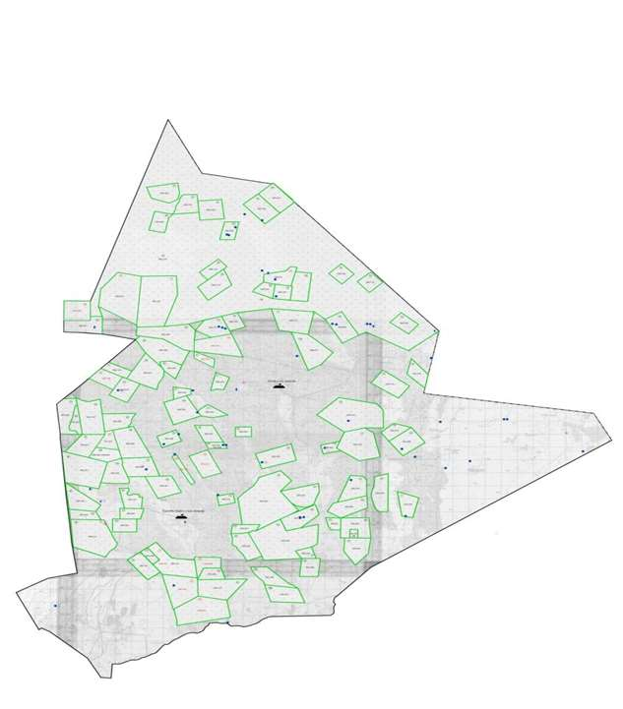

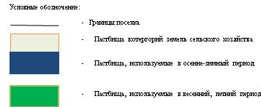

**Карта с обозначением внешних и внутренних границ и площадей пастбищ, в том числе сезонных, объектов пастбищной инфраструктуры**

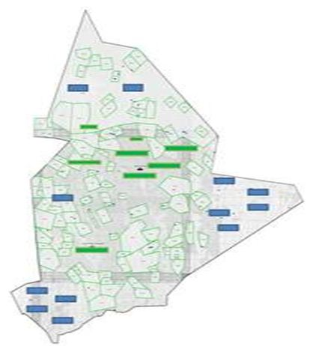

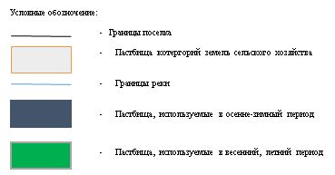

**Схема доступа пастбищепользователей к водоисточникам (озерам, рекам, прудам, копаням, оросительным или обводнительным каналам, трубчатым или шахтным колодцам) составленную согласно норме потребления воды**

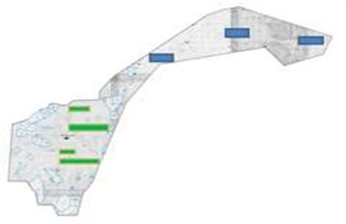

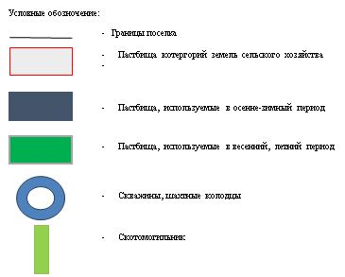

**Схема перераспределения пастбищ для размещения поголовья сельскохозяйственных животных физических и (или) юридических лиц, у которых отсутствуют пастбища, и перемещения его на предоставляемые пастбища**

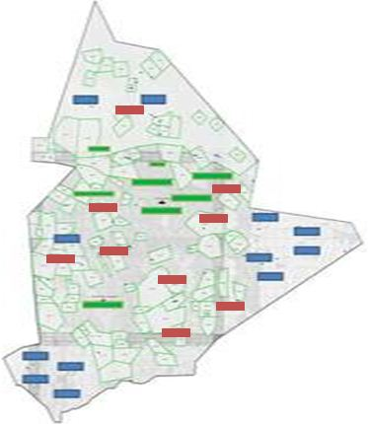

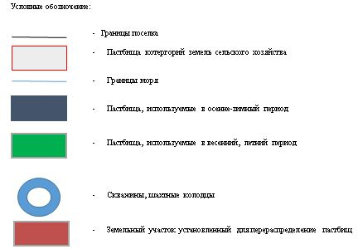

**Схема размещения поголовья сельскохозяйственных животных на отгонных пастбищах физических и (или) юридических лиц, не обеспеченных пастбищами, расположенными в сельском округе**

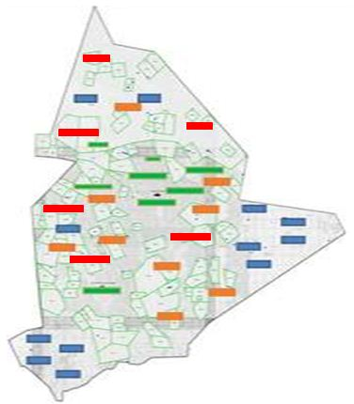

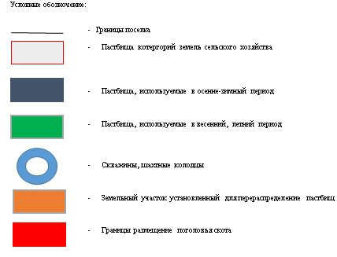

**Календарный график по использованию пастбищ, устанавливающий сезонные маршруты выпаса и передвижения сельскохозяйственных животных**

|  |  |  |  |
| --- | --- | --- | --- |
| № | Наименование сельского округа | Период перегона животных на пастбища | Период отгона животных с пастбища |
| 1 | Сельский округ Каракум | 1 половина марта | 2 декада октября |

|  |  |
| --- | --- |
|  | Приложение 15 к решению Аральского районного маслихата от 24 июня 2020 года № 369 |

**План по управлению пастбищами и их использованию сельского округа Каратерен на 2020 - 2021 годы**

      1) Схема (карта) расположения пастбищ на территории в разрезе категорий земель, собственников земельных участков и землепользователей на основании правоустанавливающих документов;

      2) приемлемая схема пастбищеоборотов;

      3) карта с обозначением внешних и внутренних границ и площадей пастбищ, в том числе сезонных, объектов пастбищной инфраструктуры;

      4) схема доступа пастбищепользователей к водоисточникам (озерам, рекам, прудам, копаням, оросительным или обводнительным каналам, трубчатым или шахтным колодцам) составленную согласно норме потребления воды;

      5) схема перераспределения пастбищ для размещения поголовья сельскохозяйственных животных физических и (или) юридических лиц, у которых отсутствуют пастбища, и перемещения его на предоставляемые пастбища;

      6) схема размещения поголовья сельскохозяйственных животных на отгонных пастбищах физических и (или) юридических лиц, не обеспеченных пастбищами, расположенными в сельском округе;

      7) календарный график по использованию пастбищ, устанавливающий сезонные маршруты выпаса и передвижения сельскохозяйственных животных.

      Территория сельского округа относится к сухой, типчаково-ковыльных степной зоне.

      Выявлено преобладание степной растительности, основными ее видами являются: типчак, ковыли, овсец и различные виды полыни с участием различных трав небольших степей.

      На территории сельского округа слабо развиты гидрографические сети. Обводнение пастбищ обеспечивается естественным снижением-из озер. Качество воды слабое соленое, пригодное для полива животных.

      Средняя урожайность пастбищных угодий составляет 8,8 центнер/гектар.

      Фонд кормов пастбищ используется в пастбищный период продолжительностью 170-180 дней.

      Административно-территориальное деление состоит из сел Жанаконыс, Тастак, Коне Каратерен. По природно-климатическим условиям территория сельского округа Каратерен входит в сухостепную зону с резко-континентальным климатом, для которого свойственны: засушливость весенне-летнего периода, летние низкие и низкие температуры воздуха, недостаточные и неустойчивые атмосферные осадки по времени года и значительные усилия ветра в течение года.

      Общая земельная площадь сельского округа составляет 53220 гектар (далее – га), из них пастбищ – 14000 га.

      По категориям земли распределяются следующим образом:

      земли сельскохозяйственного назначения – 26000 га;

      земли населенных пунктов – 53220 га;

      земли промышленности, транспорта, связи, для нужд космической деятельности, обороны, национальной безопасности и иного не сельскохозяйственного назначения –нет.

      Количество поголовья сельскохозяйственных животных на территории сельского округа: 102 голов крупного рогатого скота- 25 голов мелкого рогатого скота, 480 голов лошадей, 142 голов верблюд.

      По видам сельскохозяйственных животных распределено следующим образом:

      крупный рогатый скот – 1 стада;

      мелкий рогатый скот – 1 стада;

      лошади – 20 стад;

      Верблюды – 1 стада.

      Пастбища относятся к природным пастбищам в зависимости от природно-климатических особенностей района и преимущественно используются для выпаса скота. На территории сельского округа отсутствуют сеялки и аридные пастбища.

      Основными пользователями пастбищ являются жители села Каратерен.

      План принят в целях рационального использования пастбищ, устойчивого обеспечения потребности в кормах и предотвращения процессов деградации пастбищ.

      На территории сельского округа Каратерен действует 1 ветеринарный пункт, 1 типовой скотомогильник.

      В сельском округе Каратерен не установлены сервитуты для прогона скота.

**Схема (карта) расположения пастбищ на территории в разрезе категорий земель, собственников земельных участков и землепользователей на основании правоустанавливающих документов**

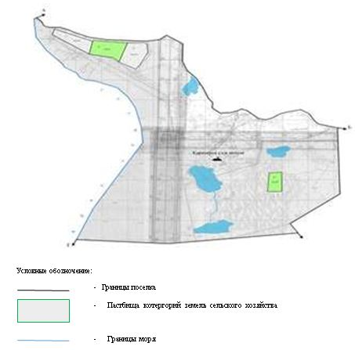

**Собственники земельных участков**

|  |  |  |  |  |  |  |  |  |  |  |
| --- | --- | --- | --- | --- | --- | --- | --- | --- | --- | --- |
| № | Собственники земельных участков | Площадь пастбищ, (га) | Наличие скота по видам, (голов) | | | | Норма потребности в пастбищах 1 голова, (га) | | | |
| КРС | МРС | Лошадь | Верблюд | КРС | МРС | Лошадь | Верблюд |
|  | Аймаханов Жанабай | 1500 | 78 | - | - | - | 12 | - | - | - |
| 2 | КХ "Жүсіп" | 350 | 9 | 2 | 11 | 32 | 12 | 3 | 18 | 15 |
| 3 | КХ "Өркен" | 500 | - | 10 | 391 | 98 | - | 3 | 18 | 15 |
| 4 | КХ "Байжігіт" | 300 | 15 | 13 | 60 | 12 | 12 | 3 | 18 | 15 |
| 5 | КХ "Дүйсенғали" | 300 | - | - | 18 | - | - | - | 18 | - |
|  | Итого: | 2950 | 102 | 25 | 480 | 142 | 12 | 3 | 18 | 15 |

      Продолжение таблицы

|  |  |  |  |  |  |
| --- | --- | --- | --- | --- | --- |
| Потребность пастбищ,(га) | | | | | Излишки пастбищ, (га) |
| КРС | МРС | Лошадь | Верблюд | Итого (га) |  |
| 936 | - | - | - | 936 |  |
| 108 | 6 | 198 | 480 | 792 |  |
| - | 30 | 7038 | 1470 | 8538 |  |
| 180 | 39 | 1080 | 180 | 1479 |  |
| - | - | 324 | - | 324 |  |
| 1224 | 75 | 8640 | 2130 | 12069 |  |

      Расшифровка аббревиатур: КРС-крупный рогатый скот; МРС-мелкий рогатый скот; га – гектар; КХ- крестьянское хозяйства.

**Распределение пастбищ для размещения маточного поголовья крупного рогатого скота (дойного) в разрезе населенных пунктов по сельскому округу Каратерен**

|  |  |  |  |  |  |  |  |  |
| --- | --- | --- | --- | --- | --- | --- | --- | --- |
| № | Населенный пункт | Площадь пастбищ, гектар | Наличие дойных коров (гол.) | Норма потребности в пастбищах 1 голова, гектар | Потребность пастбищ, гектар | Не обеспечено пастбищами, гектар | Обеспеченность потребности, процент | Излишки, гектар |
| 1 | Жанаконыс | 2650 | 94 | 12,0 | 1128 | - | 100 | 1522 |
|  | Итого: | 2650 | 94 | 12,0 | 1128 | - | 100 | 1522 |

**Приемлемая схема пастбищеоборотов**

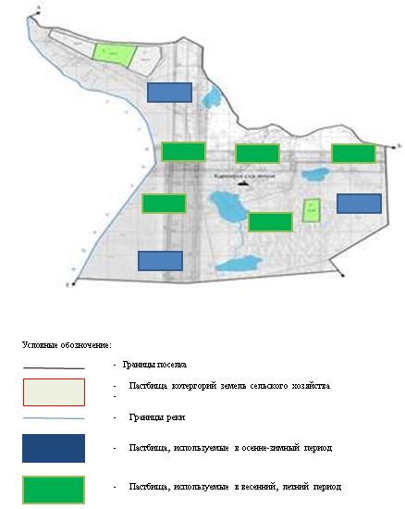

**Карта с обозначением внешних и внутренних границ и площадей пастбищ, в том числе сезонных, объектов пастбищной инфраструктуры**

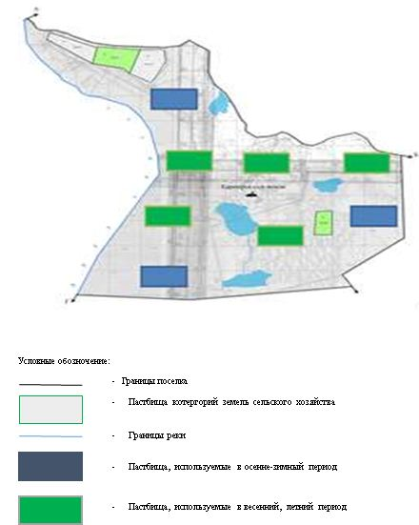

**Схема доступа пастбищепользователей к водоисточникам (озерам, рекам, прудам, копаням, оросительным или обводнительным каналам, трубчатым или шахтным колодцам) составленную согласно норме потребления воды**

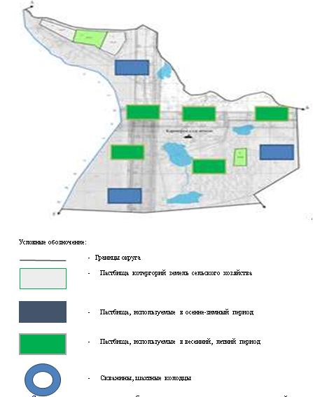

**Схема перераспределения пастбищ для размещения поголовья сельскохозяйственных животных физических и (или) юридических лиц, у которых отсутствуют пастбища, и перемещения его на предоставляемые пастбища**

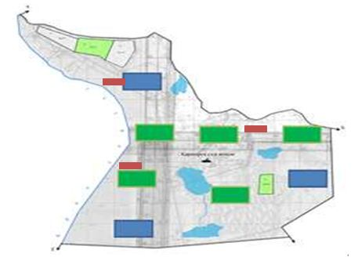

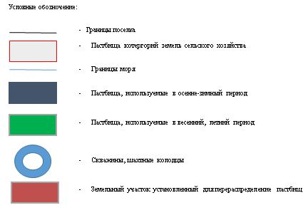

**Схема размещения поголовья сельскохозяйственных животных на отгонных пастбищах физических и (или) юридических лиц, не обеспеченных пастбищами, расположенными в сельском округе**

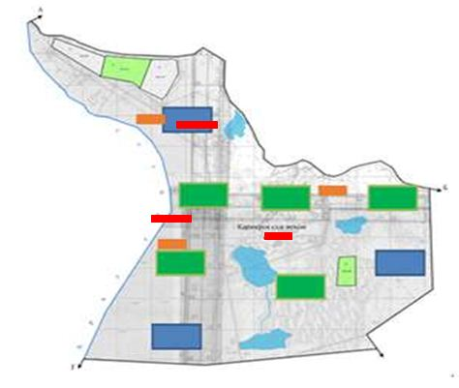

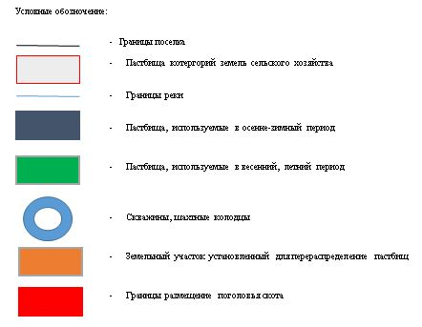

**Календарный график по использованию пастбищ, устанавливающий сезонные маршруты выпаса и передвижения сельскохозяйственных животных**

|  |  |  |  |
| --- | --- | --- | --- |
| № | Наименование сельского округа | Период перегона животных на пастбища | Период отгона животных с пастбища |
| 1 | Сельский округ Каратерен | 1 половина марта | 2 декада октября |

|  |  |
| --- | --- |
|  | Приложение 16 к решению Аральского районного маслихата от 24 июня 2020 года № 369 |

**План по управлению пастбищами и их использованию сельского округа Косаман на 2020 - 2021 годы**

      1) Схема (карта) расположения пастбищ на территории в разрезе категорий земель, собственников земельных участков и землепользователей на основании правоустанавливающих документов;

      2) приемлемая схема пастбищеоборотов;

      3) карта с обозначением внешних и внутренних границ и площадей пастбищ, в том числе сезонных, объектов пастбищной инфраструктуры;

      4) схема доступа пастбищепользователей к водоисточникам (озерам, рекам, прудам, копаням, оросительным или обводнительным каналам, трубчатым или шахтным колодцам) составленную согласно норме потребления воды;

      5) схема перераспределения пастбищ для размещения поголовья сельскохозяйственных животных физических и (или) юридических лиц, у которых отсутствуют пастбища, и перемещения его на предоставляемые пастбища;

      6) схема размещения поголовья сельскохозяйственных животных на отгонных пастбищах физических и (или) юридических лиц, не обеспеченных пастбищами, расположенными в сельском округе;

      7) календарный график по использованию пастбищ, устанавливающий сезонные маршруты выпаса и передвижения сельскохозяйственных животных.

      Территория сельского округа относится к сухой, типчаково-ковыльных степной зоне.

      Выявлено преобладание степной растительности, основными ее видами являются: типчак, ковыли, овсец и различные виды полыни с участием различных трав небольших степей.

      На территории сельского округа слабо развиты гидрографические сети. Обводнение пастбищ обеспечивается естественным снижением-из озер. Качество воды слабое соленое, пригодное для полива животных.

      Средняя урожайность пастбищных угодий составляет 8,8 центнер/гектар.

      Фонд кормов пастбищ используется в пастбищный период продолжительностью 170-180 дней.

      Административно-территориальное деление состоит из село Акеспе.

      По природно-климатическим условиям территория сельского округа Косаман входит в сухостепную зону с резко-континентальным климатом, для которого свойственны: засушливость весенне-летнего периода, летние низкие и низкие температуры воздуха, недостаточные и неустойчивые атмосферные осадки по времени года и значительные усилия ветра в течение года.

      Общая земельная площадь сельского округа составляет 10144 гектар (далее – га), из них пастбищ – 10020 га.

      По категориям земли распределяются следующим образом:

      земли сельскохозяйственного назначения – 10020 га;

      земли населенных пунктов – 124 га;

      земли промышленности, транспорта, связи, для нужд космической деятельности, обороны, национальной безопасности и иного не сельскохозяйственного назначения –нет.

      Количество поголовья сельскохозяйственных животных на территории сельского округа: 809 голов крупного рогатого скота- 1073 голов мелкого рогатого скота, 2678 голов лошадей и 1627 голов верблюда.

      По видам сельскохозяйственных животных распределено следующим образом:

      крупный рогатый скот – 10 стада;

      мелкий рогатый скот – 15 стада;

      лошади – 20 стад;

      Верблюды – 1 стад.

      Пастбища относятся к природным пастбищам в зависимости от природно-климатических особенностей района и преимущественно используются для выпаса скота. На территории сельского округа отсутствуют сеялки и аридные пастбища.

      Основными пользователями пастбищ являются жители села Косаман

      План принят в целях рационального использования пастбищ, устойчивого обеспечения потребности в кормах и предотвращения процессов деградации пастбищ.

      На территории сельского округа Косаман действует 1 ветеринарный пункт, 1 типовой скотомогильник.

      В сельском округе Косаман не установлены сервитуты для прогона скота.

**Схема (карта) расположения пастбищ на территории в разрезе категорий земель, собственников земельных участков и землепользователей на основании правоустанавливающих документов**

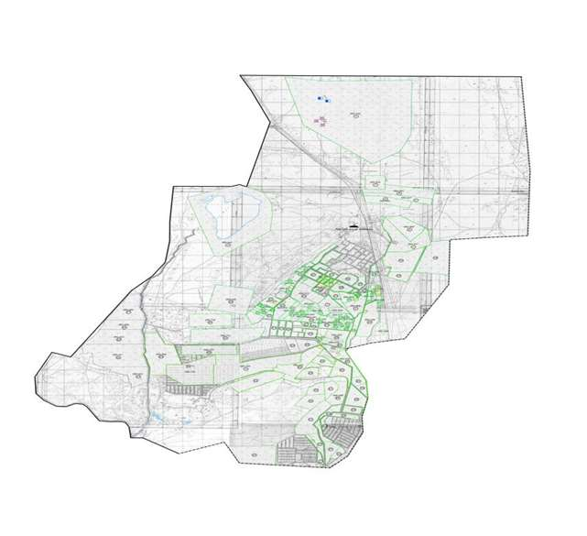

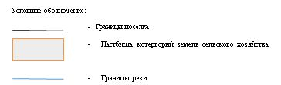

**Собственники земельных участков**

|  |  |  |  |  |  |  |  |  |  |  |
| --- | --- | --- | --- | --- | --- | --- | --- | --- | --- | --- |
| № | Собственники земельных участков | Площадь пастбищ, (га) | Наличие скота по видам, (голов) | | | | Норма потребности в пастбищах 1 голова, (га) | | | |
| КРС | МРС | Лошадь | Верблюд | КРС | МРС | Лошадь | Верблюд |
| 1 | КХ "Тұрарбек" Латипов Мырзағұл Есіркепович | 2261 | 37 | 19 | 628 | 204 | 12 | 3 | 18 | 15 |
| 2 | КХ "Сағынатілеу" Мыңбаев Нұрадин Сағынович | 2584 | 62 | 15 | 226 | 122 | 12 | 3 | 18 | 15 |
| 3 | КХ "Ержан" Берібаев Ерлан Тілеуқабылович | 2907 | 18 | 17 | 100 | 63 | 12 | 3 | 18 | 15 |
| 4 | КХ "Мамытов" Мамытов Тәуекел | 500 | - | - | 85 | - | 12 | 3 | 18 | 15 |
| 5 | КХ "Женіс" Сатжанов Женіс Амангелдиевич | 500 | 10 | 24 | 18 | 4 | 12 | 3 | 18 | 15 |
| 6 | КХ "Мерген" Итжемесов Кырлыбай | 418 | 3 | - | 73 | 28 | 12 | 3 | 18 | 15 |
|  | Итого: | 9170 | 130 | 75 | 1140 | 444 | х | х | х | х |

      Продолжение таблицы

|  |  |  |  |  |  |
| --- | --- | --- | --- | --- | --- |
| Потребность пастбищ,(га) | | | | | Излишки пастбищ, (га) |
| КРС | МРС | Лошадь | Верблюд | Итого (га) |  |
| 444 | 57 | 11304 | 3060 | 14865 | -12604 |
| 744 | 45 | 4068 | 1830 | 6687 | -4103 |
| 216 | 51 | 1800 | 945 | 3012 | -105 |
| - | - | 1530 | - | 1530 | -1030 |
| 120 | 72 | 324 | 60 | 1098 | -598 |
| 36 | 0 | 1314 | 420 | 1770 | -1352 |
| 1560 | 225 | 20520 | 6660 | 28965 | -19795 |

      Расшифровка аббревиатур: КРС-крупный рогатый скот; МРС-мелкий рогатый скот; га – гектар; КХ- крестьянское хозяйства.

**Распределение пастбищ для размещения маточного поголовья крупного рогатого скота (дойного) в разрезе населенных пунктов по сельскому округу Косаман**

|  |  |  |  |  |  |  |  |  |
| --- | --- | --- | --- | --- | --- | --- | --- | --- |
| № | Населенный пункт | Площадь пастбищ, гектар | Наличие дойных коров (гол.) | Норма потребности в пастбищах 1 голова, гектар | Потребность пастбищ, гектар | Не обеспечено пастбищами, гектар | Обеспеченность потребности, процент | Излишки, гектар |
| 1 | Косаман | 6211 | 172 | 12 | 2064 | +4147 | 100 | +4147 |
| 2 | Акеспе | 3809 | 62 | 12 | 744 | +3065 | 100 | +3065 |
|  | Итого: | 10020 | 237 | х | 2844 | - 2 208 | 100 | 7212 |

**Приемлемая схема пастбищеоборотов**



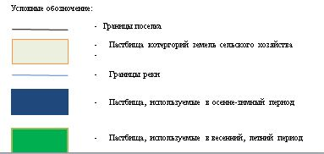

**Карта с обозначением внешних и внутренних границ и площадей пастбищ, в том числе сезонных, объектов пастбищной инфраструктуры**

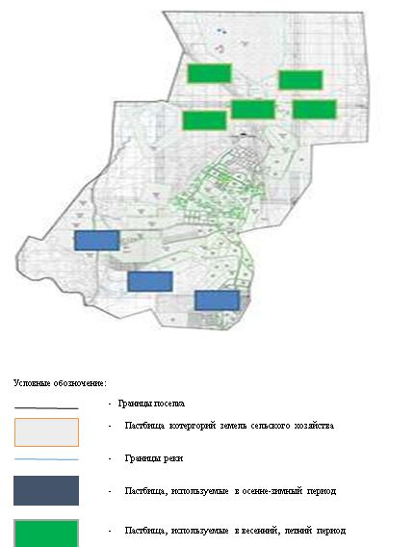

**Схема доступа пастбищепользователей к водоисточникам (озерам, рекам, прудам, копаням, оросительным или обводнительным каналам, трубчатым или шахтным колодцам) составленную согласно норме потребления воды**

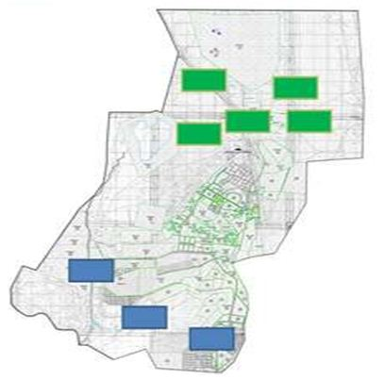

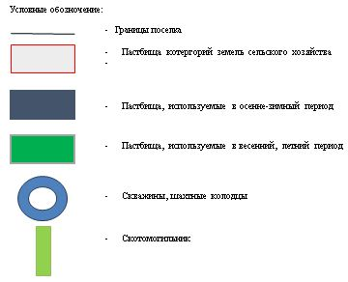

**Схема перераспределения пастбищ для размещения поголовья сельскохозяйственных животных физических и (или) юридических лиц, у которых отсутствуют пастбища, и перемещения его на предоставляемые пастбища**

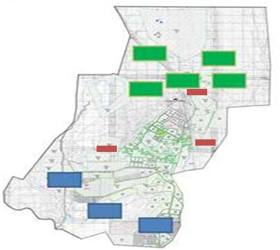

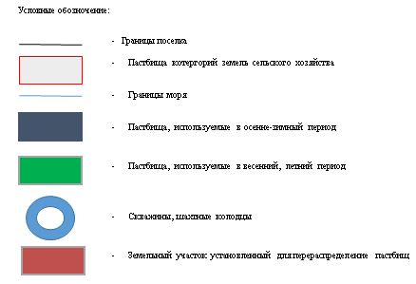

**Схема размещения поголовья сельскохозяйственных животных на отгонных пастбищах физических и (или) юридических лиц, не обеспеченных пастбищами, расположенными в сельском округе**

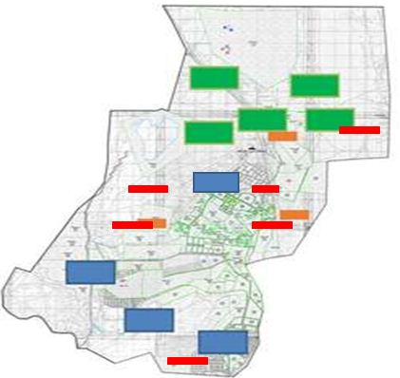

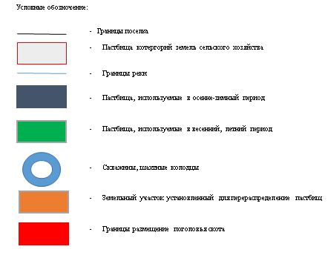

**Календарный график по использованию пастбищ, устанавливающий сезонные маршруты выпаса и передвижения сельскохозяйственных животных**

|  |  |  |  |
| --- | --- | --- | --- |
| № | Наименование сельского округа | Период перегона животных на пастбища | Период отгона животных с пастбища |
| 1 | Сельский округ Косаман | 1 половина марта | 2 декада октября |

|  |  |
| --- | --- |
|  | Приложение 17 к решению Аральского районного маслихата от 24 июня 2020 года № 369 |

**План по управлению пастбищами и их использованию сельского округа Косжар на 2020 - 2021 годы**

      1) Схема (карта) расположения пастбищ на территории в разрезе категорий земель, собственников земельных участков и землепользователей на основании правоустанавливающих документов;

      2) приемлемая схема пастбищеоборотов;

      3) карта с обозначением внешних и внутренних границ и площадей пастбищ, в том числе сезонных, объектов пастбищной инфраструктуры;

      4) схема доступа пастбищепользователей к водоисточникам (озерам, рекам, прудам, копаням, оросительным или обводнительным каналам, трубчатым или шахтным колодцам) составленную согласно норме потребления воды;

      5) схема перераспределения пастбищ для размещения поголовья сельскохозяйственных животных физических и (или) юридических лиц, у которых отсутствуют пастбища, и перемещения его на предоставляемые пастбища;

      6) схема размещения поголовья сельскохозяйственных животных на отгонных пастбищах физических и (или) юридических лиц, не обеспеченных пастбищами, расположенными в сельском округе;

      7) календарный график по использованию пастбищ, устанавливающий сезонные маршруты выпаса и передвижения сельскохозяйственных животных.

      Территория сельского округа относится к сухой, типчаково-ковыльных степной зоне.

      Выявлено преобладание степной растительности, основными ее видами являются: типчак, ковыли, овсец и различные виды полыни с участием различных трав небольших степей.

      На территории сельского округа слабо развиты гидрографические сети. Обводнение пастбищ обеспечивается естественным снижением-из озер. Качество воды слабое соленое, пригодное для полива животных.

      Средняя урожайность пастбищных угодий составляет 8,8 центнер/гектар.

      Фонд кормов пастбищ используется в пастбищный период продолжительностью 170-180 дней.

      Административно-территориальное деление состоит из село Косжар. По природно-климатическим условиям территория сельского округа Косжар входит в сухостепную зону с резко-континентальным климатом, для которого свойственны: засушливость весенне-летнего периода, летние низкие и низкие температуры воздуха, недостаточные и неустойчивые атмосферные осадки по времени года и значительные усилия ветра в течение года.

      Общая земельная площадь сельского округа составляет 2004 гектар (далее – га), из них пастбищ – 643 га.

      По категориям земли распределяются следующим образом:

      земли сельскохозяйственного назначения – 217 га;

      земли населенных пунктов – 2004 га;

      земли промышленности, транспорта, связи, для нужд космической деятельности, обороны, национальной безопасности и иного не сельскохозяйственного назначения –нет.

      Количество поголовья сельскохозяйственных животных на территории сельского округа: 335 голов крупного рогатого скота- 644 голов мелкого рогатого скота, 126 голов лошадей, 11-голов верблюды.

      По видам сельскохозяйственных животных распределено следующим образом:

      крупный рогатый скот – 3 стада;

      мелкий рогатый скот – 3 стада;

      лошади – 2 стад;

      Верблюды – 1 стад.

      Пастбища относятся к природным пастбищам в зависимости от природно-климатических особенностей района и преимущественно используются для выпаса скота. На территории сельского округа отсутствуют сеялки и аридные пастбища.

      Основными пользователями пастбищ являются жители села Косжар.

      План принят в целях рационального использования пастбищ, устойчивого обеспечения потребности в кормах и предотвращения процессов деградации пастбищ.

      На территории сельского округа Косжар действует 1 ветеринарный пункт, 1 типовой скотомогильник.

      В сельском округе Косжар не установлены сервитуты для прогона скота.

**Схема (карта) расположения пастбищ на территории в разрезе категорий земель, собственников земельных участков и землепользователей на основании правоустанавливающих документов**

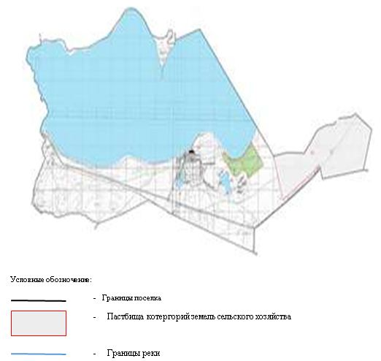

**Собственники земельных участков**

|  |  |  |  |  |  |  |  |  |  |  |
| --- | --- | --- | --- | --- | --- | --- | --- | --- | --- | --- |
| № | Собственники земельных участков | Площадь пастбищ, (га) | Наличие скота по видам, (голов) | | | | Норма потребности в пастбищах 1 голова, (га) | | | |
| КРС | МРС | Лошадь | Верблюд | КРС | МРС | Лошадь | Верблюд |
| 1 | Есепбаев Елдос | 90 | 6 | 23 | 25 | - | 12 | 3 | 18 | 15 |
|  | Итого: | 90 | 6 | 23 | 25 | - | 12 | 3 | 18 | 15 |

      Продолжение таблицы

|  |  |  |  |  |  |
| --- | --- | --- | --- | --- | --- |
| Потребность пастбищ,(га) | | | | | Излишки пастбищ, (га) |
| КРС | МРС | Лошадь | Верблюд | Итого (га) |  |
| 72 | 69 | 450 | - | 591 |  |
| 72 | 69 | 450 | - | 591 |  |

      Расшифровка аббревиатур: КРС-крупный рогатый скот; МРС-мелкий рогатый скот; га – гектар.

**Распределение пастбищ для размещения маточного поголовья крупного рогатого скота (дойного) в разрезе населенных пунктов по сельскому округу Косжар**

|  |  |  |  |  |  |  |  |  |
| --- | --- | --- | --- | --- | --- | --- | --- | --- |
| № | Населенный пункт | Площадь пастбищ, гектар | Наличие дойных коров (гол.) | Норма потребности в пастбищах 1 голова, гектар | Потребность пастбищ, гектар | Не обеспечено пастбищами, гектар | Обеспеченность потребности, процент | Излишки, гектар |
| 1 | Косжар | 643 | 165 | 12 | 1980 | - | 1980 | 1340 |
|  | Итого: | 643 | 165 | 12 | 1980 | - | 1980 | 1340 |

**Приемлемая схема пастбищеоборотов**

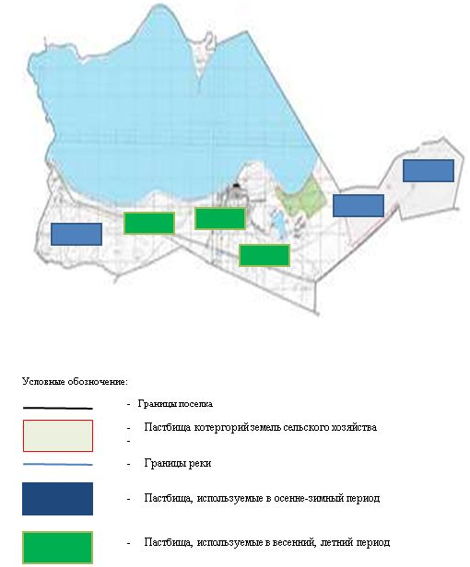

**Карта с обозначением внешних и внутренних границ и площадей пастбищ, в том числе сезонных, объектов пастбищной инфраструктуры**

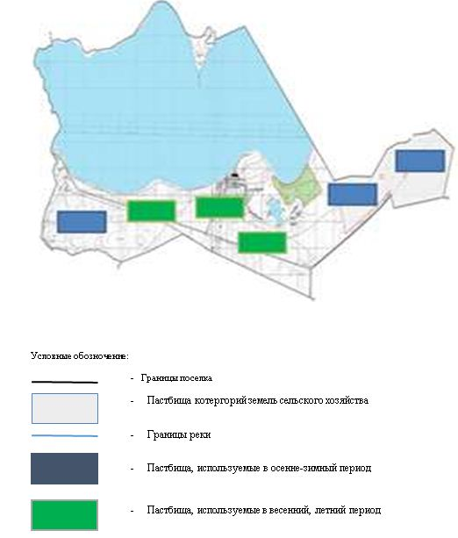

**Схема доступа пастбищепользователей к водоисточникам (озерам, рекам, прудам, копаням, оросительным или обводнительным каналам, трубчатым или шахтным колодцам) составленную согласно норме потребления воды**

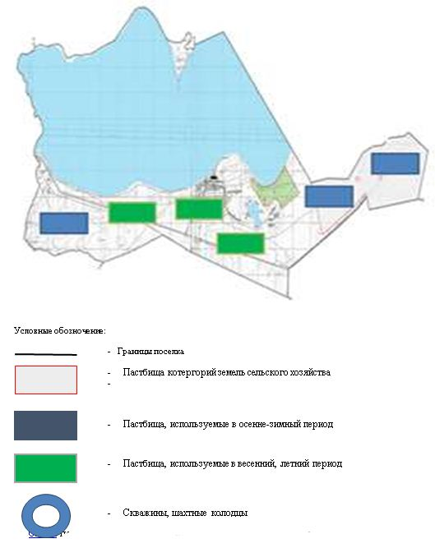

**Схема перераспределения пастбищ для размещения поголовья сельскохозяйственных животных физических и (или) юридических лиц, у которых отсутствуют пастбища, и перемещения его на предоставляемые пастбища**

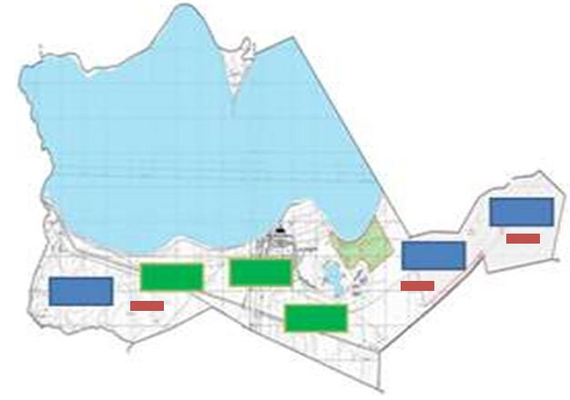

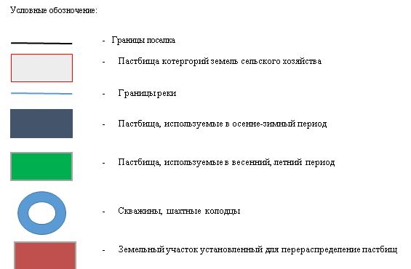

**Схема размещения поголовья сельскохозяйственных животных на отгонных пастбищах физических и (или) юридических лиц, не обеспеченных пастбищами, расположенными в сельском округе**

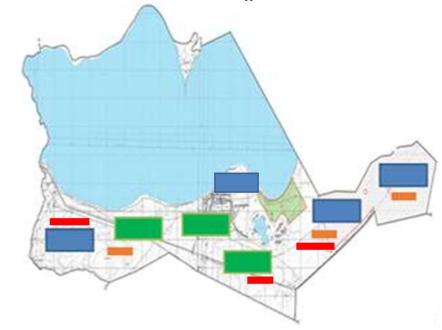

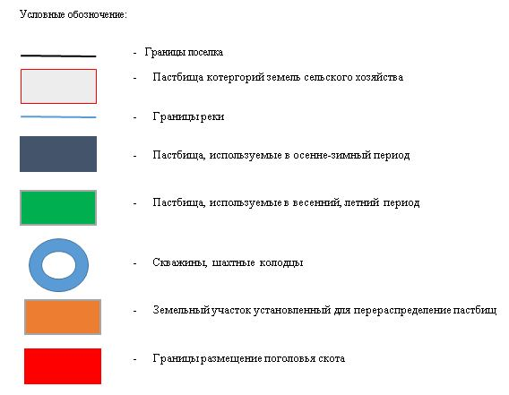

**Календарный график по использованию пастбищ, устанавливающий сезонные маршруты выпаса и передвижения сельскохозяйственных животных**

|  |  |  |  |
| --- | --- | --- | --- |
| № | Наименование сельского округа | Период перегона животных на пастбища | Период отгона животных с пастбища |
| 1 | Сельский округ Косжар | 1 половина марта | 2 декада октября |

|  |  |
| --- | --- |
|  | Приложение 18 к решению Аральского районного маслихата от 24 июня 2020 года № 369 |

**План по управлению пастбищами и их использованию сельского округа Куланды на 2020 - 2021 годы**

      1) Схема (карта) расположения пастбищ на территории в разрезе категорий земель, собственников земельных участков и землепользователей на основании правоустанавливающих документов;

      2) приемлемая схема пастбищеоборотов;

      3) карта с обозначением внешних и внутренних границ и площадей пастбищ, в том числе сезонных, объектов пастбищной инфраструктуры;

      4) схема доступа пастбищепользователей к водоисточникам (озерам, рекам, прудам, копаням, оросительным или обводнительным каналам, трубчатым или шахтным колодцам) составленную согласно норме потребления воды;

      5) схема перераспределения пастбищ для размещения поголовья сельскохозяйственных животных физических и (или) юридических лиц, у которых отсутствуют пастбища, и перемещения его на предоставляемые пастбища;

      6) схема размещения поголовья сельскохозяйственных животных на отгонных пастбищах физических и (или) юридических лиц, не обеспеченных пастбищами, расположенными в сельском округе;

      7) календарный график по использованию пастбищ, устанавливающий сезонные маршруты выпаса и передвижения сельскохозяйственных животных.

      Территория сельского округа относится к сухой, типчаково-ковыльных степной зоне.

      Выявлено преобладание степной растительности, основными ее видами являются: типчак, ковыли, овсец и различные виды полыни с участием различных трав небольших степей.

      На территории сельского округа слабо развиты гидрографические сети. Обводнение пастбищ обеспечивается естественным снижением-из озер. Качество воды слабое соленое, пригодное для полива животных.

      Средняя урожайность пастбищных угодий составляет 8,8 центнер/гектар.

      Фонд кормов пастбищ используется в пастбищный период продолжительностью 170-180 дней.

      Административно-территориальное деление состоит из село Акбасты.

      По природно-климатическим условиям территория сельского округа Куланды входит в сухостепную зону с резко-континентальным климатом, для которого свойственны: засушливость весенне-летнего периода, летние низкие и низкие температуры воздуха, недостаточные и неустойчивые атмосферные осадки по времени года и значительные усилия ветра в течение года.

      Общая земельная площадь сельского округа составляет 18340 гектар (далее – га), из них пастбищ –6530 га.

      По категориям земли распределяются следующим образом:

      земли сельскохозяйственного назначения –6530га;

      земли населенных пунктов – 320 га;

      земли промышленности, транспорта, связи, для нужд космической деятельности, обороны, национальной безопасности и иного не сельскохозяйственного назначения –нет.

      Количество поголовья сельскохозяйственных животных на территории сельского округа: 459 голов крупного рогатого скота- 592 голов мелкого рогатого скота, 1844 голов лошадей и 2345 голов верблюда.

      По видам сельскохозяйственных животных распределено следующим образом:

      крупный рогатый скот – 10 стада;

      мелкий рогатый скот – 15 стада;

      лошади – 20 стад;

      Верблюды – 2 стад.

      Пастбища относятся к природным пастбищам в зависимости от природно-климатических особенностей района и преимущественно используются для выпаса скота. На территории сельского округа отсутствуют сеялки и аридные пастбища.

      Основными пользователями пастбищ являются жители села Куланды.

      План принят в целях рационального использования пастбищ, устойчивого обеспечения потребности в кормах и предотвращения процессов деградации пастбищ.

      На территории сельского округа Куланды действует 1 ветеринарный пункт, 1 типовой скотомогильник.

      В сельском округе Куланды не установлены сервитуты для прогона скота.

**Схема (карта) расположения пастбищ на территории в разрезе категорий земель, собственников земельных участков и землепользователей на основании правоустанавливающих документов**

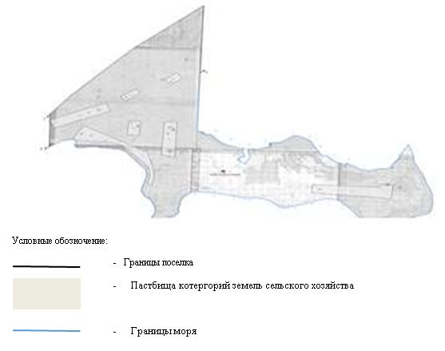

**Собственники земельных участков**

|  |  |  |  |  |  |  |  |  |  |  |
| --- | --- | --- | --- | --- | --- | --- | --- | --- | --- | --- |
| № | Собственники земельных участков | Площадь пастбищ, (га) | Наличие скота по видам, (голов) | | | | Норма потребности в пастбищах 1 голова, (га) | | | |
| КРС | МРС | Лошадь | Верблюд | КРС | МРС | Лошадь | Верблюд |
| 1 | Унгарбаев Имамадин | 1488 | - | - | 11 | - | 12 | 3 | 18 | 15 |
| 2 | Исмагулов Сауелхан | 1000 | - | - | - | 10 | 12 | 3 | 18 | 15 |
| 3 | Елигеев Энгельс | 1000 | - | - | - | 10 | 12 | 3 | 18 | 15 |
| 4 | Кулманов Жандос | 1000 | - | - | - | - | 12 | 3 | 18 | 15 |
| 5 | Утенов Алмат | 1300 | - | - | 8 | - | 12 | 3 | 18 | 15 |
| 6 | Шалманов Бауыржан | 1000 | - | - | - | - | 12 | 3 | 18 | 15 |
|  | Итого: | 6788 | - | - | 19 | 20 |  |  |  |  |

      Продолжение таблицы

|  |  |  |  |  |  |
| --- | --- | --- | --- | --- | --- |
| Потребность пастбищ,(га) | | | | | Излишки пастбищ, (га) |
| КРС | МРС | Лошадь | Верблюд | Итого (га) |  |
| - | - | 198 | - | 198 |  |
| - | - | - | 150 | 150 |  |
| - | - | - | 150 | 150 |  |
| - | - | - | - | - |  |
| - | - | 144 | - | 144 |  |
| - | - | - | - | - |  |
|  |  | 342 | 300 | 642 |  |

      Расшифровка аббревиатур: КРС-крупный рогатый скот; МРС-мелкий рогатый скот; га – гектар.

**Распределение пастбищ для размещения маточного поголовья крупного рогатого скота (дойного) в разрезе населенных пунктов по сельскому округу Куланды**

|  |  |  |  |  |  |  |  |  |
| --- | --- | --- | --- | --- | --- | --- | --- | --- |
| № | Населенный пункт | Площадь пастбищ, гектар | Наличие дойных коров (гол.) | Норма потребности в пастбищах 1 голова, гектар | Потребность пастбищ, гектар | Не обеспечено пастбищами, гектар | Обеспеченность потребности, процент | Излишки, гектар |
|  | Акбасты | 6530 | 174 | 12 | 2088 | - | 312 | 4442 |
|  | Итого | 6530 | 174 | 12 | 2088 | - | 312 | 4442 |

**Приемлемая схема пастбищеоборотов**

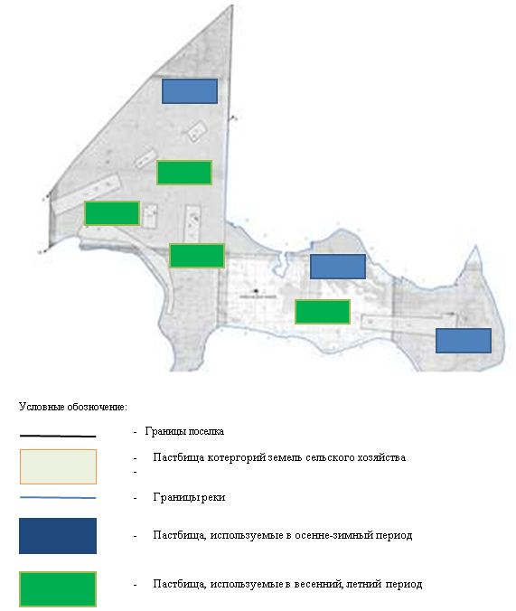

**Карта с обозначением внешних и внутренних границ и площадей пастбищ, в том числе сезонных, объектов пастбищной инфраструктуры**

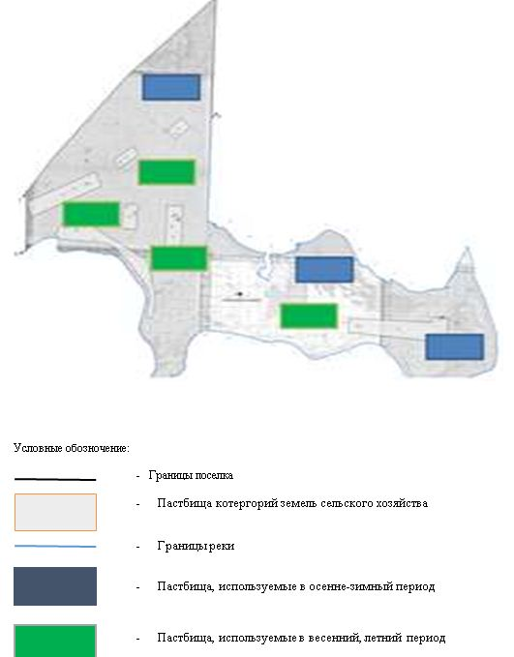

**Схема доступа пастбищепользователей к водоисточникам (озерам, рекам, прудам, копаням, оросительным или обводнительным каналам, трубчатым или шахтным колодцам) составленную согласно норме потребления воды**

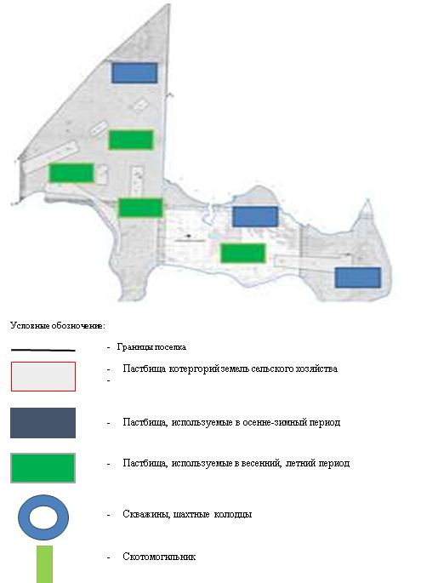

**Схема перераспределения пастбищ для размещения поголовья сельскохозяйственных животных физических и (или) юридических лиц, у которых отсутствуют пастбища, и перемещения его на предоставляемые пастбища**

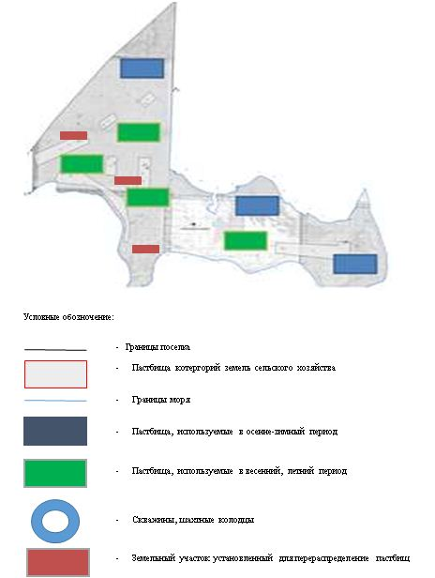

**Схема размещения поголовья сельскохозяйственных животных на отгонных пастбищах физических и (или) юридических лиц, не обеспеченных пастбищами, расположенными в сельском округе**

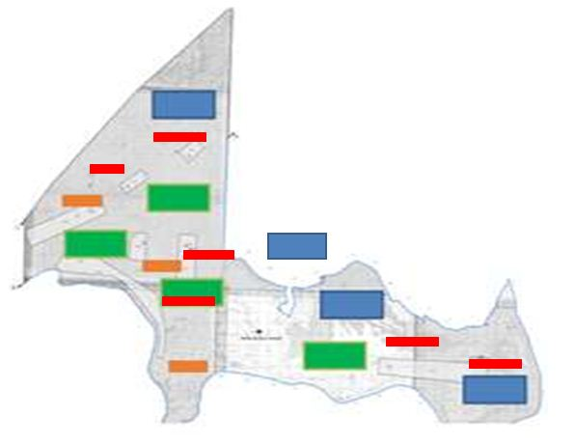

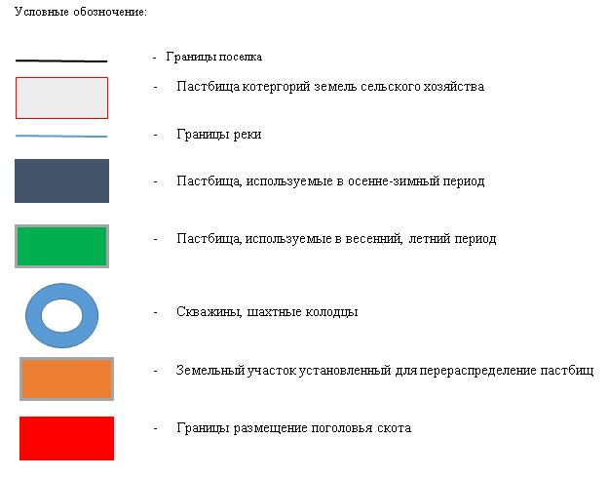

**Календарный график по использованию пастбищ, устанавливающий сезонные маршруты выпаса и передвижения сельскохозяйственных животных**

|  |  |  |  |
| --- | --- | --- | --- |
| № | Наименование сельского округа | Период перегона животных на пастбища | Период отгона животных с пастбища |
| 1 | Сельский округ Куланды | 1 половина марта | 2 декада октября |

|  |  |
| --- | --- |
|  | Приложение 19 к решению Аральского районного маслихата от 24 июня 2020 года № 369 |

**План по управлению пастбищами и их использованию сельского округа Мергенсай на 2020 - 2021 годы**

      1) Схема (карта) расположения пастбищ на территории в разрезе категорий земель, собственников земельных участков и землепользователей на основании правоустанавливающих документов;

      2) приемлемая схема пастбищеоборотов;

      3) карта с обозначением внешних и внутренних границ и площадей пастбищ, в том числе сезонных, объектов пастбищной инфраструктуры;

      4) схема доступа пастбищепользователей к водоисточникам (озерам, рекам, прудам, копаням, оросительным или обводнительным каналам, трубчатым или шахтным колодцам) составленную согласно норме потребления воды;

      5) схема перераспределения пастбищ для размещения поголовья сельскохозяйственных животных физических и (или) юридических лиц, у которых отсутствуют пастбища, и перемещения его на предоставляемые пастбища;

      6) схема размещения поголовья сельскохозяйственных животных на отгонных пастбищах физических и (или) юридических лиц, не обеспеченных пастбищами, расположенными в сельском округе;

      7) календарный график по использованию пастбищ, устанавливающий сезонные маршруты выпаса и передвижения сельскохозяйственных животных.

      Территория сельского округа относится к сухой, типчаково-ковыльных степной зоне.

      Выявлено преобладание степной растительности, основными ее видами являются: типчак, ковыли, овсец и различные виды полыни с участием различных трав небольших степей.

      На территории сельского округа слабо развиты гидрографические сети. Обводнение пастбищ обеспечивается естественным снижением-из озер. Качество воды слабое соленое, пригодное для полива животных.

      Средняя урожайность пастбищных угодий составляет 8,8 центнер/гектар.

      Фонд кормов пастбищ используется в пастбищный период продолжительностью 170-180 дней.

      Административно-территориальное деление состоит из село Жаланаш, Тастубек.

      По природно-климатическим условиям территория сельского округа Мергенсай входит в сухостепную зону с резко-континентальным климатом, для которого свойственны: засушливость весенне-летнего периода, летние низкие и низкие температуры воздуха, недостаточные и неустойчивые атмосферные осадки по времени года и значительные усилия ветра в течение года.

      Общая земельная площадь сельского округа составляет 34553 гектар (далее – га), из них пастбищ – 18218 га.

      По категориям земли распределяются следующим образом:

      земли сельскохозяйственного назначения – 10851 га;

      земли населенных пунктов – 104,5 га;

      земли промышленности, транспорта, связи, для нужд космической деятельности, обороны, национальной безопасности и иного не сельскохозяйственного назначения –нет.

      Количество поголовья сельскохозяйственных животных на территории сельского округа: 580 голов крупного рогатого скота- 1070 голов мелкого рогатого скота, 1063 голов лошадей и 1085 голов верблюда.

      По видам сельскохозяйственных животных распределено следующим образом:

      крупный рогатый скот – 10 стада;

      мелкий рогатый скот – 15 стада;

      лошади – 20 стад;

      Верблюды – 1 стад.

      Пастбища относятся к природным пастбищам в зависимости от природно-климатических особенностей района и преимущественно используются для выпаса скота. На территории сельского округа отсутствуют сеялки и аридные пастбища.

      Основными пользователями пастбищ являются жители села Мергенсай.

      План принят в целях рационального использования пастбищ, устойчивого обеспечения потребности в кормах и предотвращения процессов деградации пастбищ.

      На территории сельского округа Мергенсай действует 1 ветеринарный пункт, 1 типовой скотомогильник.

      В сельском округе Мергенсай не установлены сервитуты для прогона скота.

**Схема (карта) расположения пастбищ на территории в разрезе категорий земель, собственников земельных участков и землепользователей на основании правоустанавливающих документов**

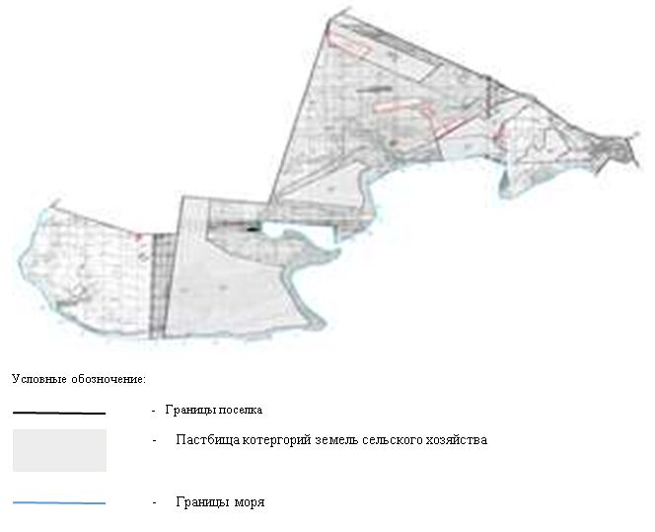

**Собственники земельных участков**

|  |  |  |  |  |  |  |  |  |  |  |
| --- | --- | --- | --- | --- | --- | --- | --- | --- | --- | --- |
| № | Собственники земельных участков | Площадь пастбищ, (га) | Наличие скота по видам, (голов) | | | | Норма потребности в пастбищах 1 голова, (га) | | | |
| КРС | МРС | Лошадь | Верблюд | КРС | МРС | Лошадь | Верблюд |
| 1 | Әленов Табын | 9347 | - | - | 24 | - | 12 | 3 | 18 | 15 |
| 2 | Дүйсеналиев Жаңабай | 37 | - | - | - | 4 | 12 | 3 | 18 | 15 |
| 3 | Кабетова Баянсулу | 114 | 25 | - | - | - | 12 | 3 | 18 | 15 |
| 4 | Хасенов Темірбек | 705 | 35 | - | - | 10 | 12 | 3 | 18 | 15 |
| 5 | Манахов Рустем | 365 | 14 | - | - | - | 12 | 3 | 18 | 15 |
| 6 | Кариев Азилхан | 283 | 36 | - | - | 69 | 12 | 3 | 18 | 15 |
|  | Итого: | 10851 | 110 | - | 24 | 83 | х | х | х | х |

      Продолжение таблицы

|  |  |  |  |  |  |
| --- | --- | --- | --- | --- | --- |
| Потребность пастбищ,(га) | | | | | Излишки пастбищ, (га) |
| КРС | МРС | Лошадь | Верблюд | Итого (га) |  |
| - | - | 432 | - | 432 | 8915 |
| - | - | - | 60 | 60 | -23 |
| 300 | - | - | - | 300 | -186 |
| 420 | - | - | 150 | 570 | 130 |
| 168 | - | - | - | 168 | 198 |
| 432 | - | - | 1035 | 1467 | -1184 |
| 1320 | - | 432 | 1245 | 2997 | 10636 |

      Расшифровка аббревиатур: КРС-крупный рогатый скот; МРС-мелкий рогатый скот; га – гектар.

**Распределение пастбищ для размещения маточного поголовья крупного рогатого скота (дойного) в разрезе населенных пунктов по сельскому округу Мергенсай**

|  |  |  |  |  |  |  |  |  |
| --- | --- | --- | --- | --- | --- | --- | --- | --- |
| № | Населенный пункт | Площадь пастбищ, гектар | Наличие дойных коров (гол.) | Норма потребности в пастбищах 1 голова, гектар | Потребность пастбищ, гектар | Не обеспечено пастбищами, гектар | Обеспеченность потребности, процент | Излишки, гектар |
| 1 | Жаланаш | 10372 | 71 | 12 | 852 | 9520 | 100 | +9520 |
| 2 | Тастубек | 479 | 39 | 12 | 468 | 11 | 97,7 | +11 |
|  | Итого: | 10851 | 110 | х | 1320 | 9531 | 100 | 9531 |

**Приемлемая схема пастбищеоборотов**

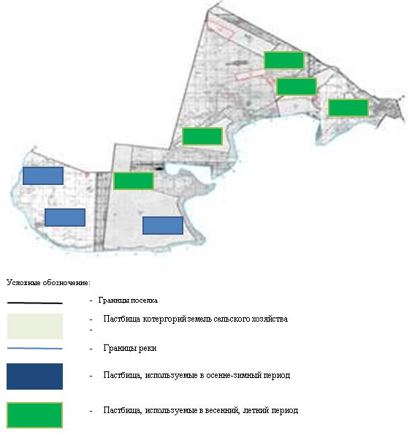

**Карта с обозначением внешних и внутренних границ и площадей пастбищ, в том числе сезонных, объектов пастбищной инфраструктуры**

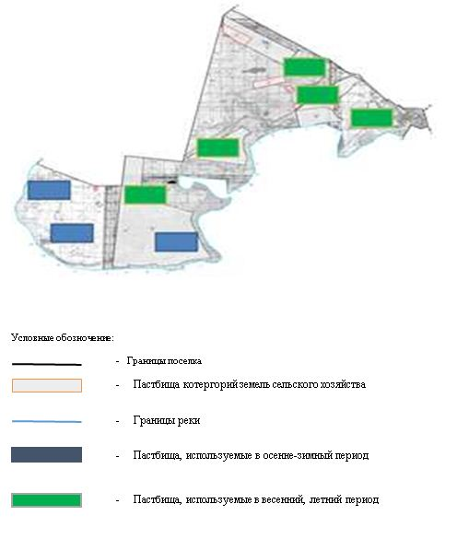

**Схема доступа пастбищепользователей к водоисточникам (озерам, рекам, прудам, копаням, оросительным или обводнительным каналам, трубчатым или шахтным колодцам) составленную согласно норме потребления воды**

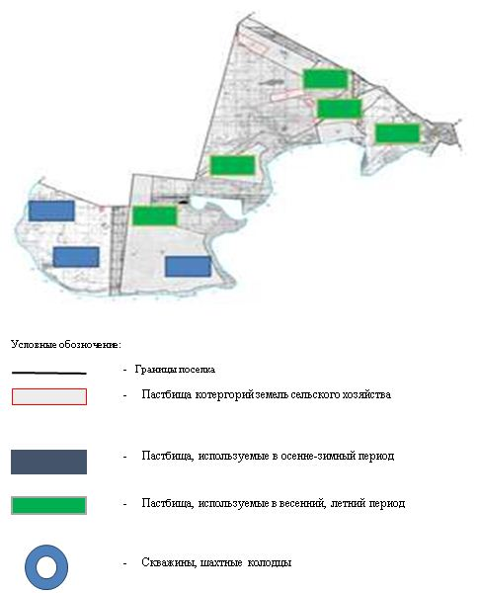

**Схема перераспределения пастбищ для размещения поголовья сельскохозяйственных животных физических и (или) юридических лиц, у которых отсутствуют пастбища, и перемещения его на предоставляемые пастбища**

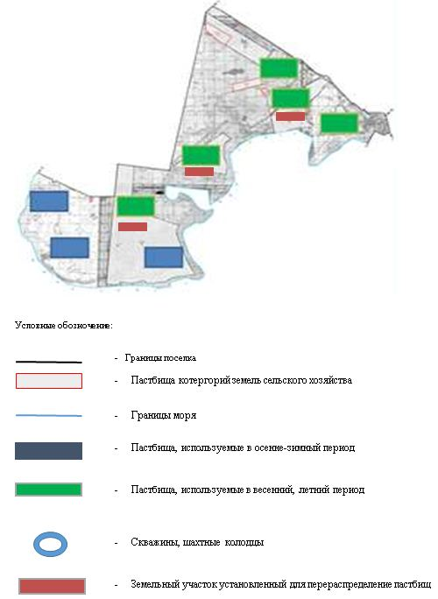

**Схема размещения поголовья сельскохозяйственных животных на отгонных пастбищах физических и (или) юридических лиц, не обеспеченных пастбищами, расположенными в сельском округе**

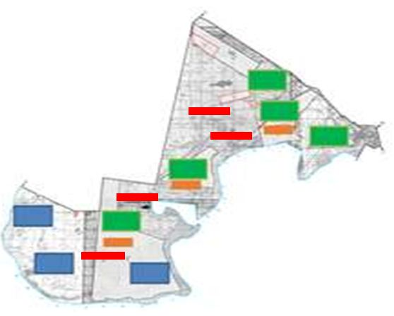

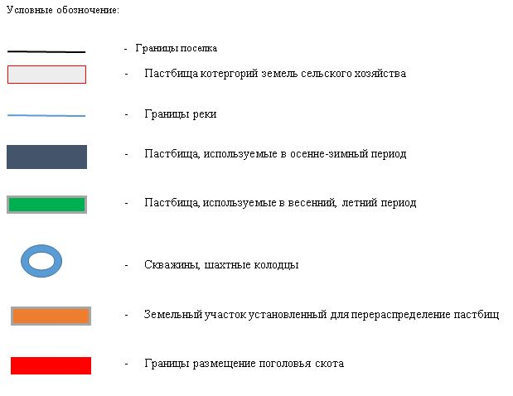

**Календарный график по использованию пастбищ, устанавливающий сезонные маршруты выпаса и передвижения сельскохозяйственных животных**

|  |  |  |  |
| --- | --- | --- | --- |
| № | Наименование сельского округа | Период перегона животных на пастбища | Период отгона животных с пастбища |
| 1 | Сельский округ Мергенсай | 1 половина марта | 2 декада октября |

|  |  |
| --- | --- |
|  | Приложение 20 к решению Аральского районного маслихата от 24 июня 2020 года № 369 |

**План по управлению пастбищами и их использованию сельского округа Октябрь на 2020 - 2021 годы**

      1) Схема (карта) расположения пастбищ на территории в разрезе категорий земель, собственников земельных участков и землепользователей на основании правоустанавливающих документов;

      2) приемлемая схема пастбищеоборотов;

      3) карта с обозначением внешних и внутренних границ и площадей пастбищ, в том числе сезонных, объектов пастбищной инфраструктуры;

      4) схема доступа пастбищепользователей к водоисточникам (озерам, рекам, прудам, копаням, оросительным или обводнительным каналам, трубчатым или шахтным колодцам) составленную согласно норме потребления воды;

      5) схема перераспределения пастбищ для размещения поголовья сельскохозяйственных животных физических и (или) юридических лиц, у которых отсутствуют пастбища, и перемещения его на предоставляемые пастбища;

      6) схема размещения поголовья сельскохозяйственных животных на отгонных пастбищах физических и (или) юридических лиц, не обеспеченных пастбищами, расположенными в сельском округе;

      7) календарный график по использованию пастбищ, устанавливающий сезонные маршруты выпаса и передвижения сельскохозяйственных животных.

      Территория сельского округа относится к сухой, типчаково-ковыльных степной зоне.

      Выявлено преобладание степной растительности, основными ее видами являются: типчак, ковыли, овсец и различные виды полыни с участием различных трав небольших степей.

      На территории сельского округа слабо развиты гидрографические сети. Обводнение пастбищ обеспечивается естественным снижением-из озер. Качество воды слабое соленое, пригодное для полива животных.

      Средняя урожайность пастбищных угодий составляет 8,8 центнер/гектар.

      Фонд кормов пастбищ используется в пастбищный период продолжительностью 170-180 дней.

      Административно-территориальное деление состоит из сел Шижага и Куршек.

      По природно-климатическим условиям территория сельского округа Октябрь входит в сухостепную зону с резко-континентальным климатом, для которого свойственны: засушливость весенне-летнего периода, летние низкие и низкие температуры воздуха, недостаточные и неустойчивые атмосферные осадки по времени года и значительные усилия ветра в течение года.

      Общая земельная площадь сельского округа составляет 89827 гектар (далее – га), из них пастбищ – – 80937 га.

      По категориям земли распределяются следующим образом:

      земли сельскохозяйственного назначения – 80937 га;

      земли населенных пунктов – 25075 га;

      земли промышленности, транспорта, связи, для нужд космической деятельности, обороны, национальной безопасности и иного не сельскохозяйственного назначения –нет.

      Количество поголовья сельскохозяйственных животных на территории сельского округа: 5859 голов крупного рогатого скота- 9105 голов мелкого рогатого скота, 2266 голов лошадей и 2365 голов верблюда.

      По видам сельскохозяйственных животных распределено следующим образом:

      крупный рогатый скот – 70 стада;

      мелкий рогатый скот – 258 стада;

      лошади – 100 стад;

      Верблюды – 3 стад.

      Пастбища относятся к природным пастбищам в зависимости от природно-климатических особенностей района и преимущественно используются для выпаса скота. На территории сельского округа отсутствуют сеялки и аридные пастбища.

      Основными пользователями пастбищ являются жители села Шижага.

      План принят в целях рационального использования пастбищ, устойчивого обеспечения потребности в кормах и предотвращения процессов деградации пастбищ.

      На территории сельского округа действует 1 ветеринарный пункт, 1 типовой скотомогильник.

      В сельского округе Октябрь не установлены сервитуты для прогона скота.

**Схема (карта) расположения пастбищ на территории в разрезе категорий земель, собственников земельных участков и землепользователей на основании правоустанавливающих документов**

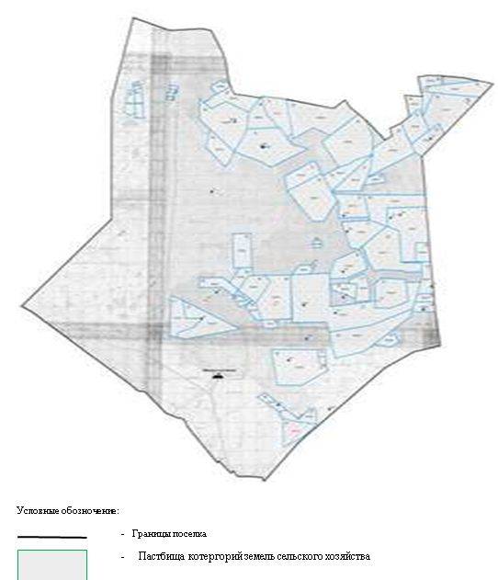

**Собственники земельных участков**

|  |  |  |  |  |  |  |  |  |  |  |
| --- | --- | --- | --- | --- | --- | --- | --- | --- | --- | --- |
| № | Собственники земельных участков | Площадь пастбищ, (га) | Наличие скота по видам, (голов) | | | | Норма потребности в пастбищах 1 голова, (га) | | | |
| КРС | МРС | Лошадь | Верблюд | КРС | МРС | Лошадь | Верблюд |
| 1 | Аленов Шакрат | 1080 | 2 | - | 3 | 3 | 12 | 3 | 18 | 15 |
| 2 | Алманов Нуралы | 2859 | 195 | 454 | 44 | 59 | 12 | 3 | 18 | 15 |
| 3 | Аманов Жанбырбай | 100 | 5 | - | - | 12 | 12 | - | - | 15 |
| 4 | Садуакасова Назым | 1660 | 66 | 249 | 43 | 52 | 12 | 3 | 18 | 15 |
| 5 | Аханов Жексембай | 893 | 4 | 50 | - | - | 12 | 3 | 18 | 15 |
| 6 | Ахметов Бахберген | 1322 | 27 | - | 37 | 29 | - | - | 18 | - |
| 7 | Болеков Нуржан | 2657 | 26 | 177 | 29 | 8 | 12 | 3 | 18 | 15 |
| 8 | Бекпанов Данияр | 1162 | 18 | 659 | 16 | 45 | 12 | 3 | 18 | 15 |
| 9 | Дарменов Суипберген | 1774 | 107 | - | 39 | 14 | 12 | 3 | 18 | 15 |
| 10 | Жандаулетова Жанайла | 1056 | 73 | 105 | 41 | 68 | 12 | 3 | 18 | 15 |
| 11 | Жапахов Балташ | 4194 | 130 | 40 | 79 | 36 | 12 | 3 | 18 | 15 |
| 12 | Коскулов Жетес | 1150 | 2 | - | - | - | 12 | 3 | 18 | 15 |
| 13 | Конисов Конырбай | 2279 | 7 | - | - | 6 | 12 | 3 | 18 | 15 |
| 14 | Мейрманов Калдымурат | 377 | 11 | 20 | - | - | 12 | 3 | 18 | 15 |
| 15 | Кабылов Жаксылык | 875 | 17 | - | 21 | 1 | 12 | 3 | 18 | 15 |
| 16 | Минашев Алкуат | 2254 | 108 | 47 | 41 | 8 | 12 | 3 | 18 | 15 |
| 17 | Маханов Сансызбай | 355 | 46 | - | 20 | 49 | 12 | 3 | 18 | 15 |
| 18 | Исмагулов Адилхан | 2773 | - | - | - | - | 12 | 3 | 18 | 15 |
| 19 | Сматуллаев Бахытжан | 2660 | 21 | 32 | - | - | 12 | 3 | 18 | 15 |
| 20 | Сарсенбаев Адилбек | 2899 | 102 | - | 14 | 26 | 12 | 3 | 18 | 15 |
| 21 | Ержановва Роза | 450 | - | - | - | - | 12 | 3 | 18 | 15 |
| 22 | Амангелдиев Кайратбек | 744 | 51 | 234 | 27 | 41 | 12 | 3 | 18 | 15 |
| 23 | Абдуллаев Канибек | 370 | - | - | - | - | 12 | 3 | 18 | 15 |
| 24 | Турсинбаева Мадина | 300 | 37 | 27 | - | 13 | 12 | 3 | 18 | 15 |
| 25 | Нурекешов Темирбек | 484 | 87 | - | 91 | 30 | 12 | 3 | 18 | 15 |
| 26 | Турахметов Базаралы | 1186 | 142 | 630 | 152 | 81 | 12 | 3 | 18 | 15 |
| 27 | Салмырзаев Танжарык | 825 | 6 | 21 | 11 | 7 | 12 | 3 | 18 | 15 |
| 28 | Курмантаев Сермаганбет | 850 | 22 | 238 | 15 | 14 | 12 | 3 | 18 | 15 |
| 29 | Кульдеева Гульнар | 540 | - | - | - | - | 12 | 3 | 18 | 15 |
| 30 | Жалпиев Алмурат | 930 | 34 | 280 | 6 | - | 12 | 3 | 18 | 15 |
| 31 | Алмагамбетов Малкаждар | 750 | - | - | - | - | 12 | 3 | 18 | 15 |
| 32 | Нурашов Темирбай | 1242 | 49 | - | 18 | 18 | 12 | 3 | 18 | 15 |
| 33 | Бухарбаев Мухиядин | 250 | - | - | - | - | 12 | 3 | 18 | 15 |
| 34 | Шынжанов Рауан | 1801 | 11 | 4 | 1 | 6 | 12 | 3 | 18 | 15 |
| 35 | Алданов Алмасбек | 473 | 76 | 100 | 5 | 4 | 12 | 3 | 18 | 15 |
| 36 | Мусаев Кубеген | 184 | 62 | 201 | 31 | 14 | 12 | 3 | 18 | 15 |
| 37 | Ауезов Болатбек | 192 | - | - | - | - | 12 | 3 | 18 | 15 |
| 38 | Мусиралиев Ахметжан | 407 | 47 | 101 | 47 | 6 | 12 | 3 | 18 | 15 |
| 39 | Уразбаев Ауес | 300 | 16 | 19 | - | 2 | 12 | 3 | 18 | 15 |
| 40 | Жакупов Торехан | 1680 | 77 | 44 | 29 | 22 | 12 | 3 | 18 | 15 |
| 41 | Елдесбаев Жумабай | 1040 | 145 | - | 39 | 63 | 12 | 3 | 18 | 15 |
| 42 | Жолдасов Мухамбетшарип | 980 | 70 | 70 | 30 | 25 | 12 | 3 | 18 | 15 |
| 43 | Махатова Нургул | 6100 | 67 | - | 1 | 9 | 12 | 3 | 18 | 15 |
| 44 | Жумашев Курымбай | 2570 | 107 | 112 | 178 | 42 | 12 | 3 | 18 | 15 |
| 45 | Енсепбаева Айбарша | 3980 | 43 | - | 36 | 19 | 12 | 3 | 18 | 15 |
| 46 | Кожаев Алмас | 2100 | 4 | - | - | 5 | 12 | 3 | 18 | 15 |
| 47 | Конысова Аккалам | 5860 | 87 | 800 | 82 | 127 | 12 | 3 | 18 | 15 |
| 48 | Конысов Аманкелді | 1000 | 283 | - | - | - | 12 | 3 | 18 | 15 |
| 49 | Ердикаликов Куанышбай | 2200 | 121 | - | 39 | 96 | 12 | 3 | 18 | 15 |
| 50 | Колканатова Нагима | 2139 | 46 | 129 | - | 13 | 12 | 3 | 18 | 15 |
| 51 | Кабылов Картбай | 1692 | 86 | 137 | 80 | 27 | 12 | 3 | 18 | 15 |
| 52 | Алибеков Казбек | 700 | 73 | - | 36 | 41 | 12 | 3 | 18 | 15 |
| 53 | Сейіт Талапбай | 2000 | 27 | 14 | - | 5 | 12 | 3 | 18 | 15 |
| 54 | Жанбекеев Избас | 500 | 8 | 2 | - | - | 12 | 3 | 18 | 15 |
| 55 | Ержанов Онталап | 600 | 13 | 10 | 5 | 35 | 12 | 3 | 18 | 15 |
| 56 | Иманбаев Шарип | 200 | - | 66 | - | 10 | 12 | 3 | 18 | 15 |
| 57 | Нагашыбаев Ерсеит | 1750 | 256 | 50 | 131 | 71 | 12 | 3 | 18 | 15 |
| 58 | Балакешов Оразгали | 1000 | 2 | 26 | - | 16 | 12 | 3 | 18 | 15 |
| 59 | Елеуов Ертас | 700 | 12 | - | - | - | 12 | 3 | 18 | 15 |
| 60 | Зейтенова Шырайлым | 915 | - | - | - | - | 12 | 3 | 18 | 15 |
| 61 | Каниев Айбек | 2800 | 9 | - | 9 | 3 | 12 | 3 | 18 | 15 |
| 62 | Омаров Алдажар | 1197 | - | - | - | - | 12 | 3 | 18 | 15 |
|  | Итого: | 90360 | 3143 | 5148 | 1526 | 1281 | 744 | 186 | 1116 | 930 |

      Продолжение таблицы

|  |  |  |  |  |  |
| --- | --- | --- | --- | --- | --- |
| Потребность пастбищ,(га) | | | | | Излишки пастбищ, (га) |
| КРС | МРС | Лошадь | Верблюд | Итого (га) |  |
| 24 | - | 54 | 45 | 123 |  |
| 2340 | 1362 | 792 | 885 | 5379 |  |
| 60 | - | - | 180 | 240 |  |
| 792 | 747 | 774 | 780 | 3093 |  |
| 48 | 150 | - | - | 198 |  |
| 324 | - | 666 | 435 | 1425 |  |
| 312 | 531 | 522 | 120 | 1485 |  |
| 216 | 1977 | 288 | 675 | 3156 |  |
| 1284 | - | 117 | 210 | 1611 |  |
| 876 | 315 | 738 | 1020 | 2949 |  |
| 1560 | 120 | 1422 | 540 | 3642 |  |
| 24 | - | - | - | 24 |  |
| 84 | - | - | 90 | 174 |  |
| 132 | 60 | - | - | 192 |  |
| 204 | - | 378 | 15 | 597 |  |
| 1296 | 141 | 738 | 120 | 2295 |  |
| 552 | - | 60 | 735 | 1347 |  |
| - | - | - | - | - |  |
| 252 | 96 | - | - | 348 |  |
| 1224 | - | 42 | 390 | 1656 |  |
| - | - | - | - | - |  |
| 612 | 702 | 486 | 615 | 2415 |  |
| - | - | - | - | - |  |
| 444 | 81 | - | 195 | 720 |  |
| 1044 | - | 1638 | 450 | 3132 |  |
| 1704 | 1890 | 2736 | 1215 | 7545 |  |
| 72 | 63 | 198 | 126 | 459 |  |
| 264 | 714 | 270 | 210 | 1458 |  |
| - | - | - | - | - |  |
| 408 | 840 | 108 | - | 1356 |  |
| - | - | - | - | - |  |
| 228 | - | 324 | 270 | 822 |  |
| - | - | - | - | - |  |
| 132 | 12 | 18 | 90 | 252 |  |
| 912 | 300 | 90 | 60 | 1362 |  |
| 744 | 603 | 558 | 210 | 2115 |  |
| - | - | - | - | - |  |
| 564 | 303 | 846 | 108 | 1821 |  |
| 192 | 57 | - | 30 | 279 |  |
| 924 | 132 | 522 | 330 | 1908 |  |
| 1740 | - | 702 | 945 | 3387 |  |
| 840 | 210 | 540 | 375 | 1965 |  |
| 804 | - | 18 | 135 | 957 |  |
| 1284 | 336 | 3204 | 630 | 5454 |  |
| 516 | - | 648 | 285 | 1449 |  |
| 48 | - | - | 75 | 123 |  |
| 1044 | 2400 | 1476 | 1905 | 6825 |  |
| 3396 | - | - | - | 3396 |  |
| 1452 | - | 702 | 1440 | 3594 |  |
| 552 | 387 | - | 195 | 1134 |  |
| 1032 | 411 | 1440 | 405 | 3288 |  |
| 876 | - | 648 | 615 | 2139 |  |
| 324 | 42 | - | 75 | 441 |  |
| 96 | 6 | - | - | 102 |  |
| 156 | 30 | 90 | 525 | 801 |  |
| - | 198 | - | 150 | 348 |  |
| 3072 | 150 | 2358 | 1065 | 6645 |  |
| 24 | 78 | - | 240 | 342 |  |
| 144 | - | - | - | 144 |  |
| - | - | - | - | - |  |
| 108 | - | 162 | 36 | 306 |  |
| - | - | - | - | - |  |
| 37356 | 15444 | 26373 | 19245 | 98418 |  |

      Расшифровка аббревиатур: КРС-крупный рогатый скот; МРС-мелкий рогатый скот; га – гектар.

**Распределение пастбищ для размещения маточного поголовья крупного рогатого скота (дойного) в разрезе населенных пунктов по сельскому округу Октябрь**

|  |  |  |  |  |  |  |  |  |
| --- | --- | --- | --- | --- | --- | --- | --- | --- |
| № | Населенный пункт | Площадь пастбищ, гектар | Наличие дойных коров (гол.) | Норма потребности в пастбищах 1 голова, гектар | Потребность пастбищ, гектар | Не обеспечено пастбищами, гектар | Обеспеченность потребности, процент | Излишки, гектар |
| 1 | Шижага | 80937 | 1068 | 12 | 12816 | - | 631 | +68121 |
| 2 | Куршек | 25075 | 64 | 12 | 768 | - | 3264 | +24307 |
|  | Итого: | 106012 | 1132 | 12 | 13584 | - | 3895 | +92428 |

**Приемлемая схема пастбищеоборотов**

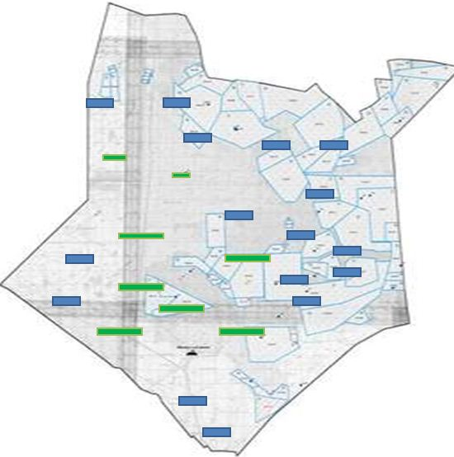

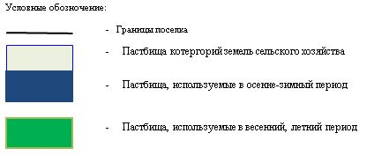

**Карта с обозначением внешних и внутренних границ и площадей пастбищ, в том числе сезонных, объектов пастбищной инфраструктуры**

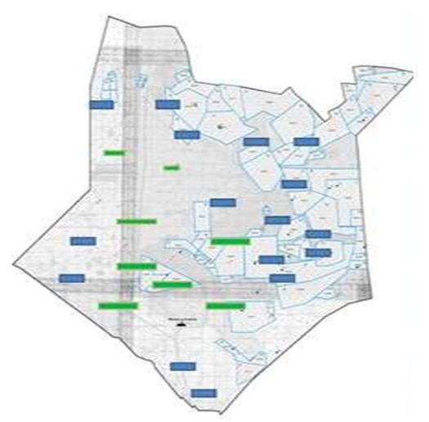

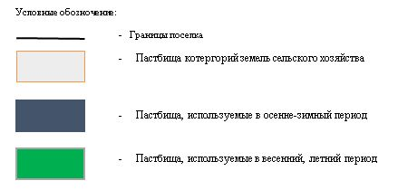

**Схема доступа пастбищепользователей к водоисточникам (озерам, рекам, прудам, копаням, оросительным или обводнительным каналам, трубчатым или шахтным колодцам) составленную согласно норме потребления воды**

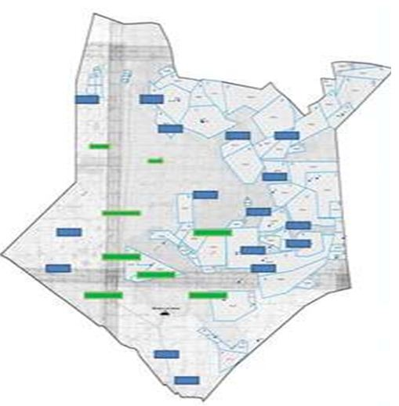

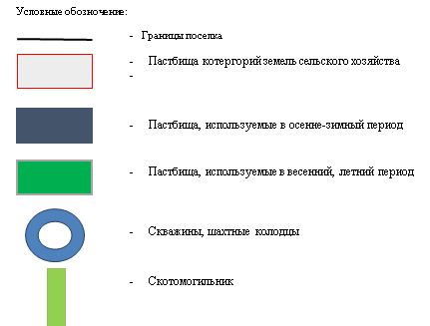

**Схема перераспределения пастбищ для размещения поголовья сельскохозяйственных животных физических и (или) юридических лиц, у которых отсутствуют пастбища, и перемещения его на предоставляемые пастбища**

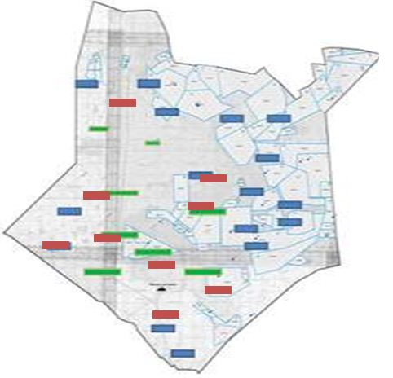

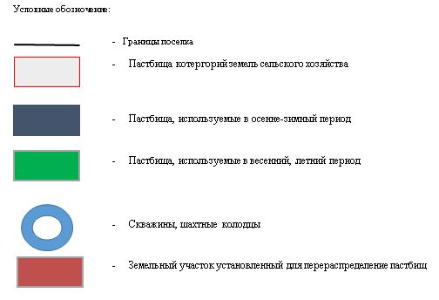

**Схема размещения поголовья сельскохозяйственных животных на отгонных пастбищах физических и (или) юридических лиц, не обеспеченных пастбищами, расположенными в сельском округе**

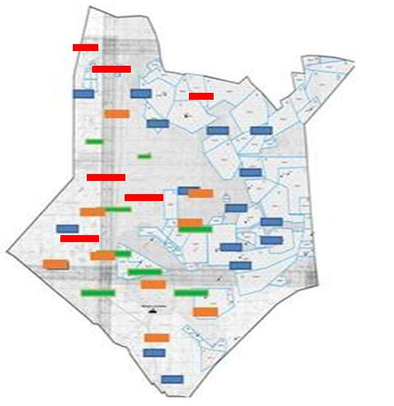

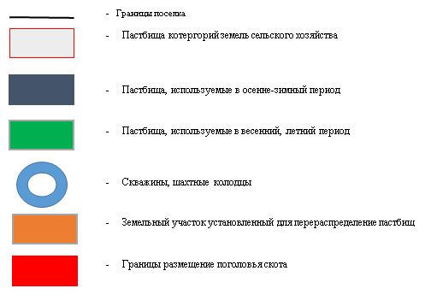

**Календарный график по использованию пастбищ, устанавливающий сезонные маршруты выпаса и передвижения сельскохозяйственных животных**

|  |  |  |  |
| --- | --- | --- | --- |
| № | Наименование сельского округа | Период перегона животных на пастбища | Период отгона животных с пастбища |
| 1 | Сельский округ Октябрь | 1 половина марта | 2 декада октября |

|  |  |
| --- | --- |
|  | Приложение 21 к решению Аральского районного маслихата от 24 июня 2020 года № 369 |

**План по управлению пастбищами и их использованию сельского округа Райым на 2020 - 2021 годы**

      1) Схема (карта) расположения пастбищ на территории в разрезе категорий земель, собственников земельных участков и землепользователей на основании правоустанавливающих документов;

      2) приемлемая схема пастбищеоборотов;

      3) карта с обозначением внешних и внутренних границ и площадей пастбищ, в том числе сезонных, объектов пастбищной инфраструктуры;

      4) схема доступа пастбищепользователей к водоисточникам (озерам, рекам, прудам, копаням, оросительным или обводнительным каналам, трубчатым или шахтным колодцам) составленную согласно норме потребления воды;

      5) схема перераспределения пастбищ для размещения поголовья сельскохозяйственных животных физических и (или) юридических лиц, у которых отсутствуют пастбища, и перемещения его на предоставляемые пастбища;

      6) схема размещения поголовья сельскохозяйственных животных на отгонных пастбищах физических и (или) юридических лиц, не обеспеченных пастбищами, расположенными в сельском округе;

      7) календарный график по использованию пастбищ, устанавливающий сезонные маршруты выпаса и передвижения сельскохозяйственных животных.

      Территория сельского округа относится к сухой, типчаково-ковыльных степной зоне.

      Выявлено преобладание степной растительности, основными ее видами являются: типчак, ковыли, овсец и различные виды полыни с участием различных трав небольших степей.

      На территории сельского округа слабо развиты гидрографические сети. Обводнение пастбищ обеспечивается естественным снижением-из озер. Качество воды слабое соленое, пригодное для полива животных.

      Средняя урожайность пастбищных угодий составляет 8,8 центнер/гектар.

      Фонд кормов пастбищ используется в пастбищный период продолжительностью 170-180 дней.

      Административно-территориальное деление состоит из сел Кызылжар и Шомишкол. По природно-климатическим условиям территория сельского округа Райым входит в сухостепную зону с резко-континентальным климатом, для которого свойственны: засушливость весенне-летнего периода, летние низкие и низкие температуры воздуха, недостаточные и неустойчивые атмосферные осадки по времени года и значительные усилия ветра в течение года.

      Общая земельная площадь сельского округа составляет 9404 гектар (далее – га), из них пастбищ –7990 га.

      По категориям земли распределяются следующим образом:

      земли сельскохозяйственного назначения – 4210 га;

      земли населенных пунктов – 8017 га;

      земли промышленности, транспорта, связи, для нужд космической деятельности, обороны, национальной безопасности и иного не сельскохозяйственного назначения –нет.

      Количество поголовья сельскохозяйственных животных на территории сельского округа: 1509 голов крупного рогатого скота- 1733 голов мелкого рогатого скота, 849 голов лошадей.

      По видам сельскохозяйственных животных распределено следующим образом:

      крупный рогатый скот – 13 стада;

      мелкий рогатый скот – 20 стада;

      лошади – 15 стад;

      Верблюды – нет.

      Пастбища относятся к природным пастбищам в зависимости от природно-климатических особенностей района и преимущественно используются для выпаса скота. На территории сельского округа отсутствуют сеялки и аридные пастбища.

      Основными пользователями пастбищ являются жители села Кызылжар.

      План принят в целях рационального использования пастбищ, устойчивого обеспечения потребности в кормах и предотвращения процессов деградации пастбищ.

      На территории сельского округа Райым действует 1 ветеринарный пункт, 1 типовой скотомогильник.

      В сельском округе Райым не установлены сервитуты для прогона скота.

**Схема (карта) расположения пастбищ на территории в разрезе категорий земель, собственников земельных участков и землепользователей на основании правоустанавливающих документов**

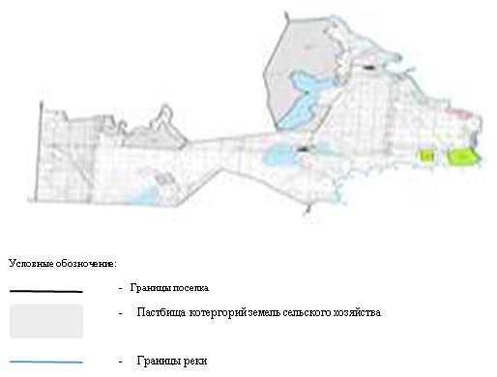

**Собственники земельных участков**

|  |  |  |  |  |  |  |  |  |  |  |
| --- | --- | --- | --- | --- | --- | --- | --- | --- | --- | --- |
| № | Собственники земельных участков | Площадь пастбищ, (га) | Наличие скота по видам, (голов) | | | | Норма потребности в пастбищах 1 голова, (га) | | | |
| КРС | МРС | Лошадь | Верблюд | КРС | МРС | Лошадь | Верблюд |
| 1 | Абдикеров Жубатыр | 200 | 52 | - | - | - | 12 | 3 | 18 | 15 |
| 2 | Жакып Ғабит | 366 | 74 | 11 | 47 | - | 12 | 3 | 18 | 15 |
| 3 | Жалғасбаева Күлқаныс | 700 | 36 | 36 | 6 | - | 12 | 3 | 18 | 15 |
| 4 | Жұбанышов Жарасқан | 236 | - | - | 41 | - | 12 | 3 | 18 | 15 |
| 5 | Сағатов Асқар | 100 | 2 | - | 13 | - | 12 | 3 | 18 | 15 |
| 6 | Қарауымбетов Шахраман | 340 | 45 | 16 | 70 | - | 12 | 3 | 18 | 15 |
| 7 | Абдикерова Нурсауле | 80 | 31 | - | - | - | 12 | 3 | 18 | 15 |
| 8 | Анапияев Олжас | 65 | 54 | - | - | - | 12 | 3 | 18 | 15 |
| 9 | Жумахметов Куан | 300 | 3 | 24 | 23 | - | 12 | 3 | 18 | 15 |
| 10 | Сержанов Мейрамбек | 1000 | 36 | - | 30 | - | 12 | 3 | 18 | 15 |
|  | Итого: | 3387 | 333 | 87 | 230 | - |  |  |  |  |

      Продолжение таблицы

|  |  |  |  |  |  |
| --- | --- | --- | --- | --- | --- |
| Потребность пастбищ,(га) | | | | | Излишки пастбищ, (га) |
| КРС | МРС | Лошадь | Верблюд | Итого (га) |  |
| 624 | - | - | - | 624 |  |
| 888 | 33 | 846 |  | 1767 |  |
| 432 | 108 | 108 |  | 648 |  |
| - | - | 738 | - | 738 |  |
| 24 | - | 234 | - | 258 |  |
| 540 | 48 | 1260 | - | 1848 |  |
| 372 | - | - | - | 372 |  |
| 648 | - | - | - | 648 |  |
| 36 | 69 | 414 | - | 519 |  |
| 432 | - | 540 | - | 972 |  |
| 3996 | 258 | 4140 | - | 8394 |  |

      Расшифровка аббревиатур: КРС-крупный рогатый скот; МРС-мелкий рогатый скот; га – гектар.

**Распределение пастбищ для размещения маточного поголовья крупного рогатого скота (дойного) в разрезе населенных пунктов по сельскому округу Райым**

|  |  |  |  |  |  |  |  |  |
| --- | --- | --- | --- | --- | --- | --- | --- | --- |
| № | Населенный пункт | Площадь пастбищ, гектар | Наличие дойных коров (гол.) | Норма потребности в пастбищах 1 голова, гектар | Потребность пастбищ, гектар | Не обеспечено пастбищами, гектар | Обеспеченность потребности, процент | Излишки, гектар |
| 1 | Кызылжар | 1942 | 542 | 12,0 | 6504,0 | - | 29,8 | 4562 |
| 2 | Шомишкол | 1445 | 294 | 12,0 | 3528,0 | - | 40,9 | 2083 |
|  | Итого | 3387 | 836 | 12,0 | 10032,0 | - | 161,3 | - 6645 |

**Приемлемая схема пастбищеоборотов**

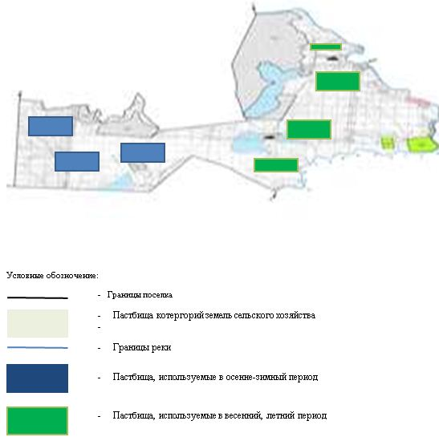

**Карта с обозначением внешних и внутренних границ и площадей пастбищ, в том числе сезонных, объектов пастбищной инфраструктуры**

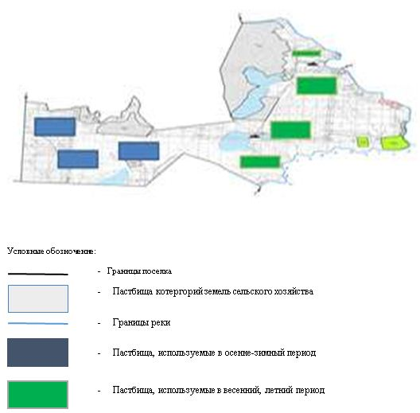

**Схема доступа пастбищепользователей к водоисточникам (озерам, рекам, прудам, копаням, оросительным или обводнительным каналам, трубчатым или шахтным колодцам) составленную согласно норме потребления воды**

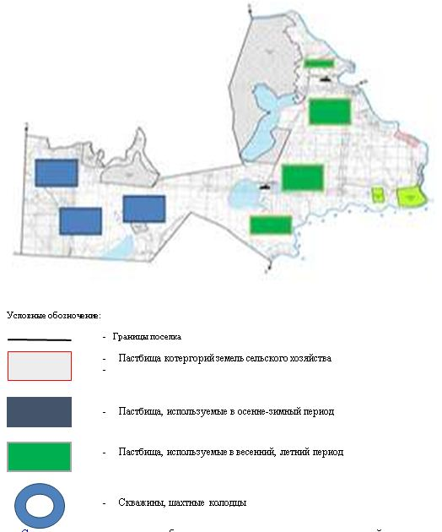

**Схема перераспределения пастбищ для размещения поголовья сельскохозяйственных животных физических и (или) юридических лиц, у которых отсутствуют пастбища, и перемещения его на предоставляемые пастбища**

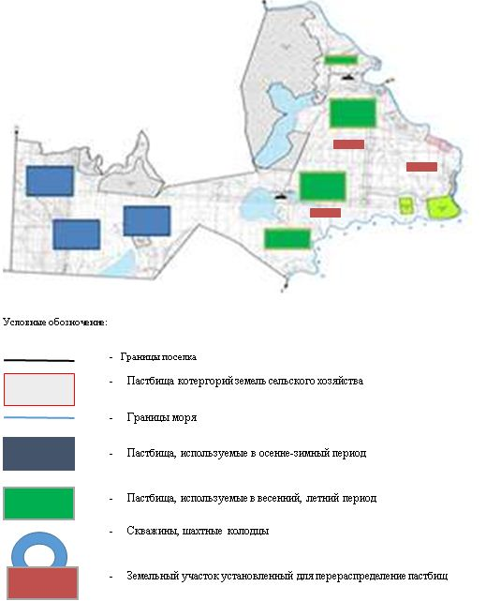

**Схема размещения поголовья сельскохозяйственных животных на отгонных пастбищах физических и (или) юридических лиц, не обеспеченных пастбищами, расположенными в сельском округе**

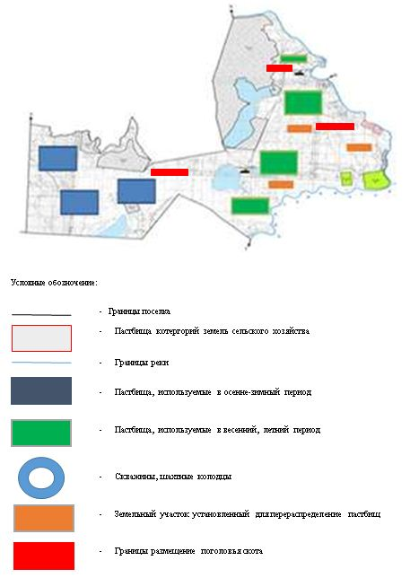

**Календарный график по использованию пастбищ, устанавливающий сезонные маршруты выпаса и передвижения сельскохозяйственных животных**

|  |  |  |  |
| --- | --- | --- | --- |
| № | Наименование сельского округа | Период перегона животных на пастбища | Период отгона животных с пастбища |
| 1 | Сельский округ Райым | 1 половина марта | 2 декада октября |

|  |  |
| --- | --- |
|  | Приложение 22 к решению Аральского районного маслихата от 24 июня 2020 года № 369 |

**План по управлению пастбищами и их использованию сельского округа Сазды на 2020 - 2021 годы**

      1) Схема (карта) расположения пастбищ на территории в разрезе категорий земель, собственников земельных участков и землепользователей на основании правоустанавливающих документов;

      2) приемлемая схема пастбищеоборотов;

      3) карта с обозначением внешних и внутренних границ и площадей пастбищ, в том числе сезонных, объектов пастбищной инфраструктуры;

      4) схема доступа пастбищепользователей к водоисточникам (озерам, рекам, прудам, копаням, оросительным или обводнительным каналам, трубчатым или шахтным колодцам) составленную согласно норме потребления воды;

      5) схема перераспределения пастбищ для размещения поголовья сельскохозяйственных животных физических и (или) юридических лиц, у которых отсутствуют пастбища, и перемещения его на предоставляемые пастбища;

      6) схема размещения поголовья сельскохозяйственных животных на отгонных пастбищах физических и (или) юридических лиц, не обеспеченных пастбищами, расположенными в сельском округе;

      7) календарный график по использованию пастбищ, устанавливающий сезонные маршруты выпаса и передвижения сельскохозяйственных животных.

      Территория сельского округа относится к сухой, типчаково-ковыльных степной зоне.

      Выявлено преобладание степной растительности, основными ее видами являются: типчак, ковыли, овсец и различные виды полыни с участием различных трав небольших степей.

      На территории сельского округа слабо развиты гидрографические сети. Обводнение пастбищ обеспечивается естественным снижением-из озер. Качество воды слабое соленое, пригодное для полива животных.

      Средняя урожайность пастбищных угодий составляет 8,8 центнер/гектар.

      Фонд кормов пастбищ используется в пастбищный период продолжительностью 170-180 дней.

      Административно-территориальное деление состоит из село Сазды.

      По природно-климатическим условиям территория сельского округа Сазды входит в сухостепную зону с резко-континентальным климатом, для которого свойственны: засушливость весенне-летнего периода, летние низкие и низкие температуры воздуха, недостаточные и неустойчивые атмосферные осадки по времени года и значительные усилия ветра в течение года.

      Общая земельная площадь сельского округа составляет 69799 гектар (далее – га), из них пастбищ –82599 га.

      По категориям земли распределяются следующим образом:

      земли сельскохозяйственного назначения – 103402 га;

      земли населенных пунктов – 69799 га;

      земли промышленности, транспорта, связи, для нужд космической деятельности, обороны, национальной безопасности и иного не сельскохозяйственного назначения – 44930 га.

      Количество поголовья сельскохозяйственных животных на территории сельского округа: 1720 голов крупного рогатого скота- 4115 голов мелкого рогатого скота, 1470 голов лошадей и 980 голов верблюда.

      По видам сельскохозяйственных животных распределено следующим образом:

      крупный рогатый скот – 30 стада;

      мелкий рогатый скот – 160 стада;

      лошади – 50 стад;

      Верблюды – 1 стад.

      Пастбища относятся к природным пастбищам в зависимости от природно-климатических особенностей района и преимущественно используются для выпаса скота. На территории сельского округа отсутствуют сеялки и аридные пастбища.

      Основными пользователями пастбищ являются жители села Сазды.

      План принят в целях рационального использования пастбищ, устойчивого обеспечения потребности в кормах и предотвращения процессов деградации пастбищ.

      На территории сельского округа действует 1 ветеринарный пункт, 1 типовой скотомогильник.

      В сельском округе Сазды не установлены сервитуты для прогона скота.

**Схема (карта) расположения пастбищ на территории в разрезе категорий земель, собственников земельных участков и землепользователей на основании правоустанавливающих документов**

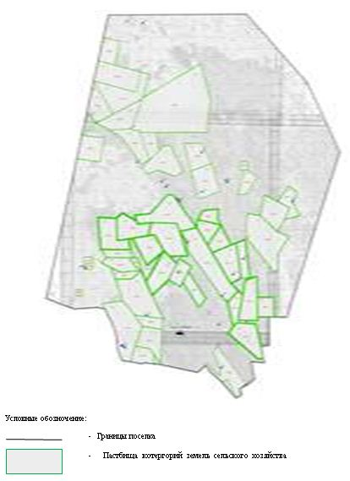

**Собственники земельных участков**

|  |  |  |  |  |  |  |  |  |  |  |
| --- | --- | --- | --- | --- | --- | --- | --- | --- | --- | --- |
| № | Собственники земельных участков | Площадь пастбищ, (га) | Наличие скота по видам, (голов) | | | | Норма потребности в пастбищах 1 голова, (га) | | | |
| КРС | МРС | Лошадь | Верблюд | КРС | МРС | Лошадь | Верблюд |
| 1. | Аманов Жанбырбай | 3948 |  |  |  |  | 12 | 3 | 18 | 15 |
| 2. | Балекешов Оразгали | 2880 |  |  |  |  | 12 | 3 | 18 | 15 |
| 3. | Енсепбаев Айболат | 3980 |  |  |  |  | 12 | 3 | 18 | 15 |
| 4. | Егизаев Абдимурат | 2200 | 52 | 15 | 25 | 16 | 12 | 3 | 18 | 15 |
| 5. | Елдесбаев Жумабай | 1040 |  |  |  |  | 12 | 3 | 18 | 15 |
| 6. | Жолдасов Мухамбетшарип | 980 |  |  |  |  | 12 | 3 | 18 | 15 |
| 7. | Жумашев Курымбай | 6290 |  |  |  |  | 12 | 3 | 18 | 15 |
| 8. | ЖакыповТурехан | 1680 |  |  |  |  | 12 | 3 | 18 | 15 |
| 9. | Қожаев Алмас | 2100 |  |  |  |  | 12 | 3 | 18 | 15 |
| 10. | Қосбармақов Айжарық | 3420 |  |  |  |  | 12 | 3 | 18 | 15 |
| 11. | Каниев Мамбеткали | 2800 |  |  |  |  | 12 | 3 | 18 | 15 |
| 12. | Кабылов Картбай | 1140 |  |  |  |  | 12 | 3 | 18 | 15 |
| 13. | Қонысов Бурибай | 5860 |  |  |  |  | 12 | 3 | 18 | 15 |
| 14. | Махамбеталиев Қожабай | 5200 | 413 | 1782 | 303 | 123 | 12 | 3 | 18 | 15 |
| 15. | Нагашыбаева Айсулу | 1750 |  |  |  |  | 12 | 3 | 18 | 15 |
| 16. | Утепбергенова Боранкул | 1900 |  |  |  |  | 12 | 3 | 18 | 15 |
| 17. | Ердикаликов Куанышбай | 2000 |  |  |  |  | 12 | 3 | 18 | 15 |
| 18. | Болатов Кадир | 2300 | 38 | 35 | 43 | 14 | 12 | 3 | 18 | 15 |
| 19. | Сейіт Талапбай | 2000 |  |  |  |  | 12 | 3 | 18 | 15 |
| 20. | Оксикбаев Жылқыбай | 500 | 19 | 153 | 47 | 42 | 12 | 3 | 18 | 15 |
| 21. | Кожаева Боранкул | 1000 | 59 | - | - | - | 12 | 3 | 18 | 15 |
| 22. | Итжемесов Мубарак | 1000 | 28 | 242 | 20 | - | 12 | 3 | 18 | 15 |
| 23. | Басқынбаев Амиржан | 1000 | 16 | - | 87 | - | 12 | 3 | 18 | 15 |
| 24. | Жансугиров Адилхан | 1500 | 99 | 16 | 25 | 16 | 12 | 3 | 18 | 15 |
| 25. | Нагашыбаев Ерсейіт | 1000 |  |  |  |  | 12 | 3 | 18 | 15 |
| 26. | Канибаев Батырбек | 1000 |  |  |  |  | 12 | 3 | 18 | 15 |
| 27. | Қонысов Амангелді | 3500 |  |  |  |  | 12 | 3 | 18 | 15 |
| 28. | Иманбаев Шарип | 200 |  |  |  |  | 12 | 3 | 18 | 15 |
| 29. | Кадирбаев Шанжархан | 2020 | 32 | - | 53 | 21 | 12 | 3 | 18 | 15 |
| 30. | Елеусізов Жасұлан | 5100 |  |  |  |  | 12 | 3 | 18 | 15 |
| 31. | Ахметов Базарбай | 2139 |  |  |  |  | 12 | 3 | 18 | 15 |
| 32. | Оразов У | 1000 |  |  |  |  | 12 | 3 | 18 | 15 |
| 33. | Ембергенов Қайрат | 28000 |  |  |  |  | 12 | 3 | 18 | 15 |
| 34. | Мусиралиев Ахметжан | 200 |  |  |  |  | 12 | 3 | 18 | 15 |
| 35. | Бекпанов Данияр | 500 |  |  |  |  | 12 | 3 | 18 | 15 |
| 36. | Турахметов Базаралы | 3636 |  |  |  |  | 12 | 3 | 18 | 15 |
| 37. | Утембетова Даметкен | 200 |  |  |  |  | 12 | 3 | 18 | 15 |
| 38. | Иманалиев Муратбек | 500 |  |  |  |  | 12 | 3 | 18 | 15 |
| 39. | Енсепов Тулемис | 1200 | - | - | 18 | - | 12 | 3 | 18 | 15 |
| 40. | Мусаева Акгуль | 1000 |  |  |  |  | 12 | 3 | 18 | 15 |
| 41. | Аманова Мейрамкул | 200 |  |  |  |  | 12 | 3 | 18 | 15 |
| 42. | Каниев Жасұлан | 200 |  |  |  |  | 12 | 3 | 18 | 15 |
| 43. | Ермаганбетова Алмагул | 200 | - | - | - | 24 | 12 | 3 | 18 | 15 |
| 44. | Туркпенова Анар | 200 |  |  |  |  | 12 | 3 | 18 | 15 |
| 45. | Озангайгиев Сайлаухан | 500 | 23 | 28 | 3 | - | 12 | 3 | 18 | 15 |
| 46. | Байжанова Райса | 1000 |  |  |  |  | 12 | 3 | 18 | 15 |
| 47. | Елеукешова Айдана | 300 |  |  |  |  | 12 | 3 | 18 | 15 |
| 48. | Жансугиров Кайрат | 700 |  |  |  |  | 12 | 3 | 18 | 15 |
| 49. | Усенова Гулмарал | 1000 |  |  |  |  | 12 | 3 | 18 | 15 |
| 50. | Ержанов Мырзабай | 2520 | 7 | 287 | 13 | 15 | 12 | 3 | 18 | 15 |
| 51. | Базарбаева Жамал | 739 | 42 | - | 54 | 22 | 12 | 3 | 18 | 15 |
| 52. | Бұхарбаева Бакытгул | 108 | - | - | 6 | - | 12 | 3 | 18 | 15 |
| 53. | Алмагамбетов Малкаждар | 1000 | 22 | - | 36 | 36 | 12 | 3 | 18 | 15 |
| 54. | Карамырзаева Гулсим | 1000 | 22 | 188 | 18 | 5 | 12 | 3 | 18 | 15 |
|  | Итого: | 111222 | 872 | 2746 | 751 | 334 | 12 | 3 | 18 | 15 |

      Продолжение таблицы

|  |  |  |  |  |  |
| --- | --- | --- | --- | --- | --- |
| Потребность пастбищ,(га) | | | | | Излишки пастбищ, (га) |
| КРС | МРС | Лошадь | Верблюд | Итого (га) |  |
|  |  |  |  |  |  |
|  |  |  |  |  |  |
|  |  |  |  |  |  |
| 624 | 45 | 450 | 240 | 1359 |  |
|  |  |  |  |  |  |
|  |  |  |  |  |  |
|  |  |  |  |  |  |
|  |  |  |  |  |  |
|  |  |  |  |  |  |
|  |  |  |  |  |  |
|  |  |  |  |  |  |
|  |  |  |  |  |  |
|  |  |  |  |  |  |
| 4956 | 5346 | 5454 | 1845 | 17601 |  |
|  |  |  |  |  |  |
|  |  |  |  |  |  |
|  |  |  |  |  |  |
| 456 | 105 | 774 | 210 | 1545 |  |
|  |  |  |  |  |  |
| 228 | 459 | 846 | 630 | 2163 |  |
| 708 | - | - | - | 708 |  |
| 336 | 726 | 360 | - | 1422 |  |
| 192 | - | 1566 | - | 1758 |  |
| 1188 | 48 | 450 | 240 | 1926 |  |
|  |  |  |  |  |  |
|  |  |  |  |  |  |
|  |  |  |  |  |  |
|  |  |  |  |  |  |
| 384 | - | 954 | 315 | 1653 |  |
|  |  |  |  |  |  |
|  |  |  |  |  |  |
|  |  |  |  |  |  |
|  |  |  |  |  |  |
|  |  |  |  |  |  |
|  |  |  |  |  |  |
|  |  |  |  |  |  |
|  |  |  |  |  |  |
|  |  |  |  |  |  |
| - | - | 324 | - | 324 |  |
|  |  |  |  |  |  |
|  |  |  |  |  |  |
|  |  |  |  |  |  |
| - | - | - | 360 | 360 |  |
|  |  |  |  |  |  |
| 276 | 84 | 54 | - | 414 |  |
|  |  |  |  |  |  |
|  |  |  |  |  |  |
|  |  |  |  |  |  |
|  |  |  |  |  |  |
| 84 | 861 | 234 | 225 | 1404 |  |
| 504 | - | 972 | 330 | 1806 |  |
| - | - | 108 | - | 108 |  |
| 264 | - | 648 | 75 | 987 |  |
| 264 | 564 | 324 | 75 | 1227 |  |
| 10464 | 8238 | 13518 | 4545 | 36765 | 21470 |

      Расшифровка аббревиатур: КРС-крупный рогатый скот; МРС-мелкий рогатый скот; га – гектар.

**Распределение пастбищ для размещения маточного поголовья крупного рогатого скота (дойного) в разрезе населенных пунктов по сельскому округу Сазды**

|  |  |  |  |  |  |  |  |  |
| --- | --- | --- | --- | --- | --- | --- | --- | --- |
| № | Населенный пункт | Площадь пастбищ, гектар | Наличие дойных коров (гол.) | Норма потребности в пастбищах 1 голова, гектар | Потребность пастбищ, гектар | Не обеспечено пастбищами, гектар | Обеспеченность потребности, процент | Излишки, гектар |
| 1 | Сазды | 7675 | 282 | 12 | 3384 | - | 100 | +4291 |
|  | Сазды | 7675 | 282 | 12 | 3384 | - | 100 | +4291 |

**Приемлемая схема пастбищеоборотов**



**Карта с обозначением внешних и внутренних границ и площадей пастбищ, в том числе сезонных, объектов пастбищной инфраструктуры**

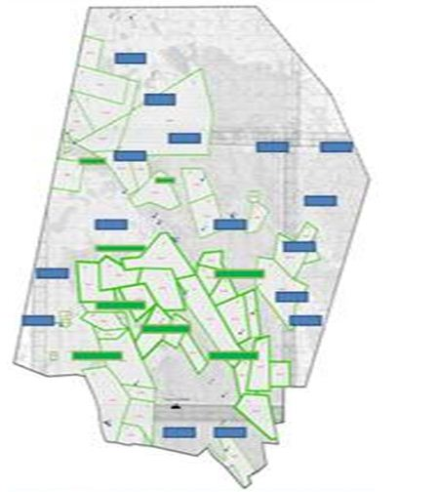

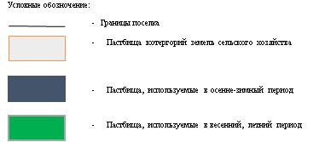

**Схема доступа пастбищепользователей к водоисточникам (озерам, рекам, прудам, копаням, оросительным или обводнительным каналам, трубчатым или шахтным колодцам) составленную согласно норме потребления воды**

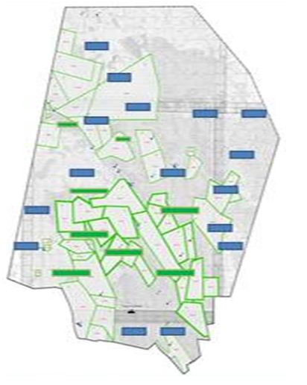

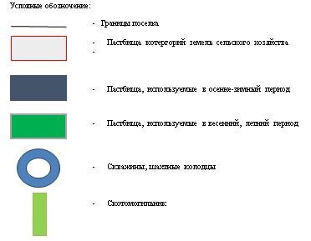

**Схема перераспределения пастбищ для размещения поголовья сельскохозяйственных животных физических и (или) юридических лиц, у которых отсутствуют пастбища, и перемещения его на предоставляемые пастбища**

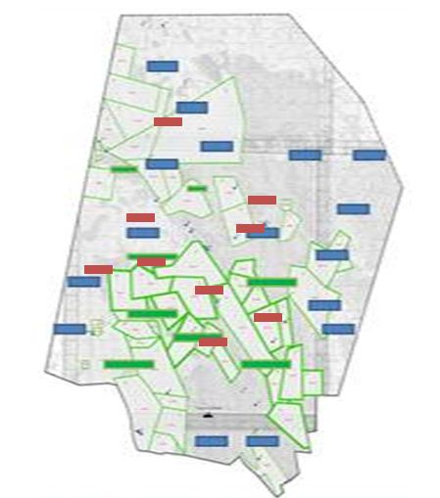

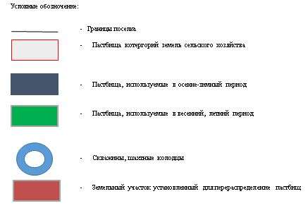

**Схема размещения поголовья сельскохозяйственных животных на отгонных пастбищах физических и (или) юридических лиц, не обеспеченных пастбищами, расположенными в сельском округе**

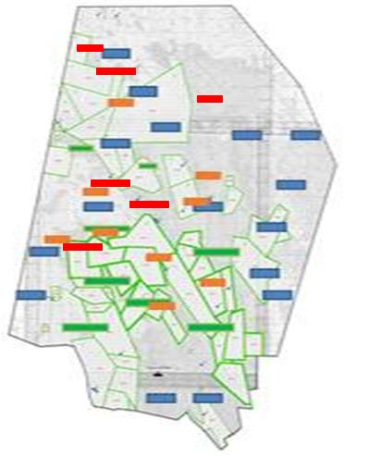

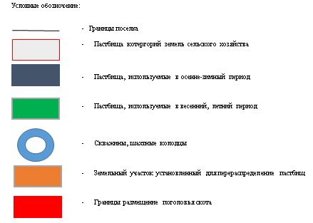

**Календарный график по использованию пастбищ, устанавливающий сезонные маршруты выпаса и передвижения сельскохозяйственных животных**

|  |  |  |  |
| --- | --- | --- | --- |
| № | Наименование сельского округа | Период перегона животных на пастбища | Период отгона животных с пастбища |
| 1 | Сельский округ Сазды | 1 половина марта | 2 декада октября |

|  |  |
| --- | --- |
|  | Приложение 23 к решению Аральского районного маслихата от 24 июня 2020 года № 369 |

**План по управлению пастбищами и их использованию сельского округа Сапак на 2020 - 2021 годы**

      1) Схема (карта) расположения пастбищ на территории в разрезе категорий земель, собственников земельных участков и землепользователей на основании правоустанавливающих документов;

      2) приемлемая схема пастбищеоборотов;

      3) карта с обозначением внешних и внутренних границ и площадей пастбищ, в том числе сезонных, объектов пастбищной инфраструктуры;

      4) схема доступа пастбищепользователей к водоисточникам (озерам, рекам, прудам, копаням, оросительным или обводнительным каналам, трубчатым или шахтным колодцам) составленную согласно норме потребления воды;

      5) схема перераспределения пастбищ для размещения поголовья сельскохозяйственных животных физических и (или) юридических лиц, у которых отсутствуют пастбища, и перемещения его на предоставляемые пастбища;

      6) схема размещения поголовья сельскохозяйственных животных на отгонных пастбищах физических и (или) юридических лиц, не обеспеченных пастбищами, расположенными в сельском округе;

      7) календарный график по использованию пастбищ, устанавливающий сезонные маршруты выпаса и передвижения сельскохозяйственных животных.

      Территория сельского округа относится к сухой, типчаково-ковыльных степной зоне.

      Выявлено преобладание степной растительности, основными ее видами являются: типчак, ковыли, овсец и различные виды полыни с участием различных трав небольших степей.

      На территории сельского округа слабо развиты гидрографические сети. Обводнение пастбищ обеспечивается естественным снижением-из озер. Качество воды слабое соленое, пригодное для полива животных.

      Средняя урожайность пастбищных угодий составляет 8,8 центнер/гектар.

      Фонд кормов пастбищ используется в пастбищный период продолжительностью 170-180 дней.

      Административно-территориальное деление состоит из сел Сапак, Коктем, Алтыкудык, Тасбогет.

      По природно-климатическим условиям территория сельского округа Сапак входит в сухостепную зону с резко-континентальным климатом, для которого свойственны: засушливость весенне-летнего периода, летние низкие и низкие температуры воздуха, недостаточные и неустойчивые атмосферные осадки по времени года и значительные усилия ветра в течение года.

      Общая земельная площадь сельского округа составляет 42192 гектар (далее – га), из них пастбищ –31222га.

      По категориям земли распределяются следующим образом:

      земли сельскохозяйственного назначения – 31222 га;

      земли населенных пунктов – 9449 га;

      земли промышленности, транспорта, связи, для нужд космической деятельности, обороны, национальной безопасности и иного не сельскохозяйственного назначения –нет.

      Количество поголовья сельскохозяйственных животных на территории сельского округа: 1226 голов крупного рогатого скота- 3174 голов мелкого рогатого скота, 3421 голов лошадей, 1652 голов верблюды.

      По видам сельскохозяйственных животных распределено следующим образом:

      крупный рогатый скот - 10 стада;

      мелкий рогатый скот – 100 стада;

      лошади - 35 стад;

      Верблюды – 2 стад.

      Пастбища относятся к природным пастбищам в зависимости от природно-климатических особенностей района и преимущественно используются для выпаса скота. На территории сельского округа отсутствуют сеялки и аридные пастбища.

      Основными пользователями пастбищ являются жители села Акирек.

      План принят в целях рационального использования пастбищ, устойчивого обеспечения потребности в кормах и предотвращения процессов деградации пастбищ.

      На территории сельского округе Сапак действует 1 ветеринарный пункт, 1 типовой скотомогильник.

      В сельском округе Сапак не установлены сервитуты для прогона скота.

**Схема (карта) расположения пастбищ на территории в разрезе категорий земель, собственников земельных участков и землепользователей на основании правоустанавливающих документов**

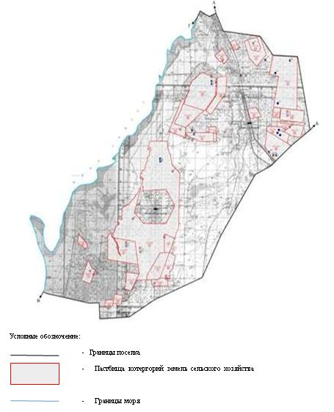

**Собственники земельных участков**

|  |  |  |  |  |  |  |  |  |  |  |
| --- | --- | --- | --- | --- | --- | --- | --- | --- | --- | --- |
| № | Собственники земельных участков | Площадь пастбищ, (га) | Наличие скота по видам, (голов) | | | | Норма потребности в пастбищах 1 голова, (га) | | | |
| КРС | МРС | Лошадь | Верблюд | КРС | МРС | Лошадь | Верблюд |
| 1 | Мусаев Талапбай | 300 | 36 |  |  | 12 | 12 | 3 | 18 | 15 |
| 2 | Шораев Наурызбай | 11500 |  |  | 533 |  | 12 | 3 | 18 | 15 |
| 3 | Молдабаев Алмат | 1305 | 45 | 98 | 4 | 7 | 12 | 3 | 18 | 15 |
| 4 | Пірназаров Торебай | 2550 |  | 182 | 106 | 170 | 12 | 3 | 18 | 15 |
| 5 | Қайруллаев Әбілтай | 2284 | 26 | 169 | 74 | 95 | 12 | 3 | 18 | 15 |
| 6 | Кайназаров Балтабай | 854 |  |  | 119 | 77 | 12 | 3 | 18 | 15 |
| 7 | Айтпаков Жаксылық | 600 | 47 | 90 | 127 | 29 | 12 | 3 | 18 | 15 |
| 8 | Баймбетов Марат | 1000 | 19 |  |  | 21 | 12 | 3 | 18 | 15 |
| 9 | Есентаев Эдуард | 400 |  |  |  |  | 12 | 3 | 18 | 15 |
| 10 | Тажиев Мира | 600 |  |  | 7 | 8 | 12 | 3 | 18 | 15 |
| 11 | Абдалиева Зибагул | 885 | 60 |  | 485 | 48 | 12 | 3 | 18 | 15 |
| 12 | Садылдаев Галымбек | 900 |  |  |  |  | 12 | 3 | 18 | 15 |
| 13 | Серикбаев Алимбек | 300 | 40 | 124 | 76 | 41 | 12 | 3 | 18 | 15 |
| 14 | Асанов Куаныш | 200 | 6 | 121 | 134 | 94 | 12 | 3 | 18 | 15 |
| 15 | Аминов Акылжан | 200 |  |  |  |  | 12 | 3 | 18 | 15 |
| 16 | Рустемов Ануар | 300 |  |  | 16 |  | 12 | 3 | 18 | 15 |
| 17 | Касымов Асылбек | 200 | 6 |  | 15 | 10 | 12 | 3 | 18 | 15 |
| 18 | Ерниязов Даметкен | 302 | 25 |  |  |  | 12 | 3 | 18 | 15 |
| 19 | Алпысбаев Азамат | 500 | 28 | 77 | 41 | 88 | 12 | 3 | 18 | 15 |
| 20 | Найзабеков Кази | 1100 | 5 |  | 27 | 11 | 12 | 3 | 18 | 15 |
| 21 | Елеулиев Муратбай | 200 |  |  |  |  | 12 | 3 | 18 | 15 |
| 22 | Елмаганбетов Жайман | 500 | 8 |  | 3 |  | 12 | 3 | 18 | 15 |
| 23 | Найзабеков Алпамыс | 300 |  |  | 10 |  | 12 | 3 | 18 | 15 |
|  | Итого: | 27280 | 351 | 861 | 1777 | 711 | х | х | х | х |

      Продолжение таблицы

|  |  |  |  |  |  |
| --- | --- | --- | --- | --- | --- |
| Потребность пастбищ,(га) | | | | | Излишки пастбищ, (га) |
| КРС | МРС | Лошадь | Верблюд | Итого (га) |  |
| 432 |  |  | 216 | 648 | -348 |
|  |  | 13482 |  | 13482 | -1982 |
| 540 | 294 | 72 | 126 | 1032 | -273 |
|  | 546 | 1908 | 2550 | 5004 | -2454 |
|  | 507 | 1332 | 1425 | 3264 | -980 |
|  |  | 2142 | 1155 | 3297 | -2443 |
| 564 | 270 | 2286 | 435 | 3555 | -2955 |
| 228 |  |  | 315 | 543 | +457 |
|  |  |  |  |  |  |
|  |  | 126 | 120 | 246 | +354 |
| 720 |  | 8730 | 720 | 10170 | -9285 |
|  |  |  |  |  |  |
| 480 | 372 | 1368 | 615 | 2835 | -2535 |
| 72 | 363 | 2412 | 1410 | 4257 | -4057 |
|  |  |  |  |  |  |
|  |  |  | 288 | 288 | +12 |
| 72 |  | 270 | 150 | 492 | -292 |
| 300 |  |  |  | 300 | +2 |
| 336 | 231 | 738 | 1320 | 2289 | -1789 |
| 60 |  | 486 | 165 | 711 | +389 |
|  |  |  |  |  |  |
| 96 |  | 54 |  | 150 | 350 |
|  |  | 180 |  | 180 | 120 |
| 3900 | 2583 | 35586 | 11010 | 52743 | -27709 |

      Расшифровка аббревиатур:

      КРС-крупный рогатый скот;

      МРС-мелкий рогатый скот;

      га – гектар.

**Распределение пастбищ для размещения маточного поголовья крупного рогатого скота (дойного) в разрезе населенных пунктов по аульному округу Сапак**

|  |  |  |  |  |  |  |  |  |
| --- | --- | --- | --- | --- | --- | --- | --- | --- |
| № | Населенный пункт | Площадь пастбищ, гектар | Наличие дойных коров (гол.) | Норма потребности в пастбищах 1 голова, гектар | Потребность пастбищ, гектар | Не обеспечено пастбищами, гектар | Обеспеченность потребности, процент | Излишки, гектар |
| 1 | Сапак | 31222 | 189 | 12 | 2268 |  | 100 | +28954 |
|  | Итого: | 31222 | 189 | 12 | 2268 |  | 100 | +28957 |

**Приемлемая схема пастбищеоборотов**

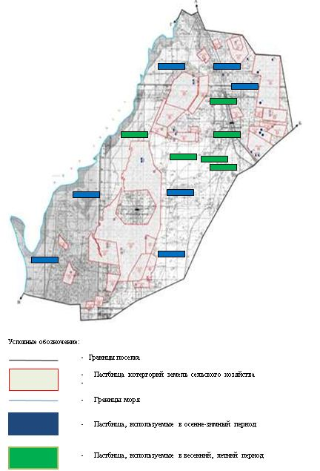

**Карта с обозначением внешних и внутренних границ и площадей пастбищ, в том числе сезонных, объектов пастбищной инфраструктуры**

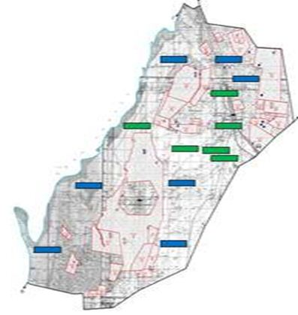

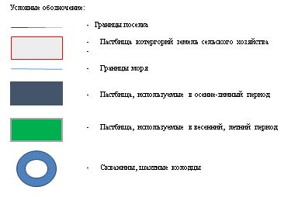

**Схема доступа пастбищепользователей к водоисточникам (озерам, рекам, прудам, копаням, оросительным или обводнительным каналам, трубчатым или шахтным колодцам) составленную согласно норме потребления воды**

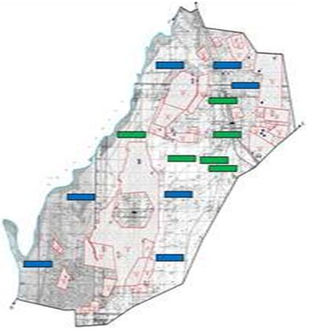

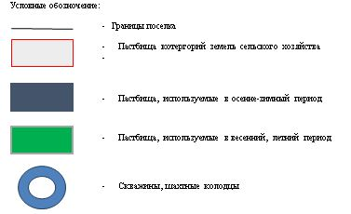

**Схема перераспределения пастбищ для размещения поголовья сельскохозяйственных животных физических и (или) юридических лиц, у которых отсутствуют пастбища, и перемещения его на предоставляемые пастбища**

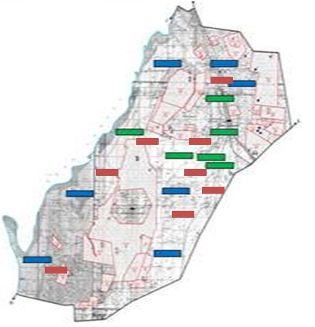

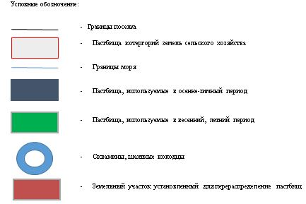

**Схема размещения поголовья сельскохозяйственных животных на отгонных пастбищах физических и (или) юридических лиц, не обеспеченных пастбищами, расположенными в сельском округе**

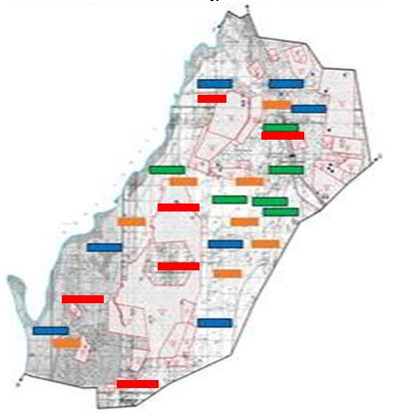

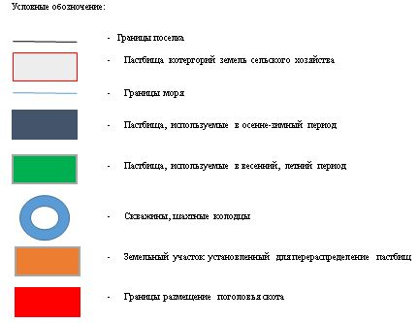

**Календарный график по использованию пастбищ, устанавливающий сезонные маршруты выпаса и передвижения сельскохозяйственных животных**

|  |  |  |  |
| --- | --- | --- | --- |
| № | Наименование сельского округа | Период перегона животных на пастбища | Период отгона животных с пастбища |
| 1 | Сельский округ Сапак | 1 половина марта | 2 декада октября |

© 2012. РГП на ПХВ «Институт законодательства и правовой информации Республики Казахстан» Министерства юстиции Республики Казахстан